Projekt

z dnia 4 lutego 2026 r.
Zatwierdzony przez .........................

UCHWAŁA nr ....................
Rady Miejskiej Tomaszowa Mazowieckiego
z dnia .................... 2026 r.
w sprawie uchwalenia miejscowego planu zagospodarowania przestrzennego
obszaru położonego w rejonie ulic: Kolejowej, Torowej, Podoby i Michałowskiej
w Tomaszowie Mazowieckim
Na podstawie art. 18 ust. 2 pkt 5, art. 40 ust. 1, art. 41 ust.1 i art. 42 ustawy z dnia 8 marca 1990 r. o samorządzie gminnym, (t.j. Dz. U. z 2025 r. poz. 1153, 1436) oraz art. 20 ust. 1 i art. 29 ustawy z dnia 27 marca 2003 r. o planowaniu i zagospodarowaniu przestrzennym (t.j. Dz. U. z 2024 r. poz. 1130, 1907, 1940, z 2025 r. poz. 527, 680, 1668, 1847, z 2026 r. poz. 24) w związku z art. 67 ust. 3 ustawy z dnia 7 lipca 2023 r. o zmianie ustawy o planowaniu i zagospodarowaniu przestrzennym oraz niektórych innych ustaw (Dz. U. z 2023 r. poz. 1688, z 2024 r. poz. 1824, z 2025 r. poz. 527, 1543, 1668) oraz w wykonaniu uchwały nr LI/456/2017 Rady Miejskiej Tomaszowa Mazowieckiego z dnia 28 września 2017 r. w sprawie przystąpienia do sporządzenia miejscowego planu zagospodarowania przestrzennego obszaru położonego w rejonie ulic: Kolejowej, Torowej, Podoby i Michałowskiej w Tomaszowie Mazowieckim, stwierdzając niniejszym, że plan nie narusza ustaleń obowiązującego Studium uwarunkowań i kierunków zagospodarowania przestrzennego miasta Tomaszowa Mazowieckiego przyjętego uchwałą nr LI/445/09 Rady Miejskiej Tomaszowa Mazowieckiego z dnia 18 grudnia 2009 r., Rada Miejska Tomaszowa Mazowieckiego uchwala, co następuje:
Rozdział 1.
Przepisy ogólne
§ 1. 1. Przedmiotem uchwały jest miejscowy plan zagospodarowania przestrzennego obszaru położonego w rejonie ulic: Kolejowej, Torowej, Podoby i Michałowskiej w Tomaszowie Mazowieckim zwany dalej planem.
2. Granice obszaru objętego planem zaznaczono odpowiednim symbolem na rysunku planu.
3. Załącznikami do niniejszej uchwały i jej integralnymi częściami są:
1) rysunek planu składający się z ośmiu ponumerowanych arkuszy (w skali 1:1000) stanowiących załączniki nr 1.1, 1.2, 1.3, 1.4, 1.5, 1.6, 1.7 i 1.8 do niniejszej uchwały;
2) rozstrzygnięcie o sposobie rozpatrzenia uwag do projektu planu stanowiące załącznik nr 2 do niniejszej uchwały;
3) rozstrzygnięcie o sposobie realizacji zapisanych w planie inwestycji z zakresu infrastruktury technicznej, które należą do zadań własnych gminy oraz zasadach ich finansowania stanowiące załącznik nr 3 do niniejszej uchwały;
4) dane przestrzenne utworzone dla planu stanowiące załącznik nr 4 do niniejszej uchwały.
§ 2. Rysunek planu zawiera ustalenia obowiązujące oraz oznaczenia informacyjne zgodnie z legendą zamieszczoną na rysunku planu.
§ 3. Zasady zabudowy i zagospodarowania oraz sposoby użytkowania poszczególnych terenów wyznaczonych liniami rozgraniczającymi określa się łącznie na podstawie:
1) ustaleń dla całego obszaru objętego planem zawartych w rozdziale 2 uchwały;
2) ustaleń szczegółowych dla poszczególnych terenów zawartych w rozdziale 3 uchwały;
3) ustaleń zawartych na rysunku planu.
§ 4. 1. Ilekroć w dalszych przepisach uchwały jest mowa o:
1) dachu płaskim – należy przez to rozumieć dach o kącie nachylenia połaci do 10 stopni;
2) liniach rozgraniczających – należy przez to rozumieć linie oddzielające tereny o różnym przeznaczeniu lub różnych zasadach zagospodarowania;
3) nadzorze archeologicznym – należy przez to rozumieć rodzaj badań archeologicznych polegających na obserwacji i analizie nawarstwień, mających na celu odkrycie i rozpoznanie zabytku archeologicznego w wykopach budowlanych podczas realizacji robót ziemnych lub przy dokonywaniu zmiany charakteru dotychczasowej działalności wiążącej się z naruszeniem struktury gruntu;
4) nieprzekraczalnych liniach zabudowy – należy przez to rozumieć wyznaczone na rysunku planu linie, określające obszar w danym terenie, na którym możliwe jest wznoszenie budynków, wiat, altan, przy czym dopuszczalne jest wysunięcie poza wyznaczoną linię zabudowy:
a) elementów nadwieszeń, usytuowanych powyżej kondygnacji parteru takich jak: balkony, loggie, wykusze na odległość nie większą niż 1,5 m,
b) okapów na odległość nie większą niż 1 m,
c) elementów wejść do budynków takich jak: schody, podesty, daszki, pochylnie na odległość nie większą niż 1,5 m,
d) ocieplenia budynku;
5) nieprzekraczalnych liniach zabudowy od obszaru kolejowego – należy przez to rozumieć wyznaczone na rysunku planu linie, określające obszar w danym terenie, na którym możliwe jest wznoszenie budynków, wiat, altan;
6) planie – należy przez to rozumieć niniejszą uchwałę wraz z załącznikami stanowiącymi jej integralną całość;
7) przepisach odrębnych – należy przez to rozumieć inne przepisy prawne poza ustawą o planowaniu i zagospodarowaniu przestrzennym wraz z przepisami wykonawczymi;
8) terenie – należy przez to rozumieć fragment obszaru objętego planem o określonym przeznaczeniu lub o określonych zasadach zagospodarowania, wydzielony na rysunku planu liniami rozgraniczającymi i oznaczony numerem porządkowym oraz symbolem literowym określającym przeznaczenie;
9) usługach podstawowych – należy przez to rozumieć usługi nie zaliczane do przedsięwzięć mogących zawsze lub potencjalnie znacząco oddziaływać na środowisko w rozumieniu przepisów odrębnych; do usług podstawowych w rozumieniu planu nie zalicza się składów, magazynów i hurtowni oraz stacji obsługi lub remontowych sprzętu budowlanego, rolniczego lub środków transportu.
2. Pozostałe określenia używane w planie należy rozumieć zgodnie z ich definicją zawartą w przepisach o planowaniu i zagospodarowaniu przestrzennym, a w przypadku braku definicji w tych przepisach zgodnie z definicją zawartą w przepisach odrębnych.
Rozdział 2.
Ustalenia dla całego obszaru objętego planem
§ 5. Ustalenia dotyczące przeznaczenia terenów oraz linii rozgraniczających tereny o różnym przeznaczeniu lub różnych zasadach zagospodarowania:
1. Ustala się następujące przeznaczenie poszczególnych terenów oznaczonych następującymi symbolami literowymi:
1) MN – teren zabudowy mieszkaniowej jednorodzinnej;
2) MN/U – teren zabudowy mieszkaniowej jednorodzinnej i usługowej;
3) U – teren zabudowy usługowej;
4) U/KP – teren zabudowy usługowej i obsługi komunikacji – parking;
5) RM – tereny zabudowy zagrodowej w gospodarstwach rolnych, hodowlanych i ogrodniczych;
6) RU – tereny obsługi produkcji w gospodarstwach rolnych, hodowlanych i ogrodniczych;
7) R – tereny rolnictwa – tereny gruntów ornych oraz upraw;
8) RŁ – tereny rolnictwa – tereny łąk i zieleni naturalnej;
9) ZC – cmentarz;
10) ZL – lasy;
11) KP – tereny obsługi komunikacji – parking;
12) KDL – tereny komunikacji – droga publiczna klasy lokalnej;
13) KDD – tereny komunikacji – droga publiczna klasy dojazdowej;
14) KX – tereny komunikacji – publicznie dostępny samorządowy ciąg pieszy;
15) KDW – tereny komunikacji – droga wewnętrzna.
2. Linie rozgraniczające tereny o różnym przeznaczeniu lub różnych zasadach zagospodarowania zobrazowano na rysunku planu.
§ 6. Ustalenia dotyczące zasad ochrony i kształtowania ładu przestrzennego:
1. Dla istniejących budynków położonych w terenach oznaczonych symbolami: MN, MN/U, RM, U/KP częściowo poza wyznaczonymi liniami zabudowy, dopuszcza się remont, przebudowę, nadbudowę i rozbudowę z zachowaniem przepisów odrębnych. Rozbudowa powinna być prowadzona zgodnie z wyznaczonymi liniami zabudowy.
2. Dla istniejących budynków położonych w terenach oznaczonych symbolami: MN, MN/U, RM, U/KP częściowo poza wyznaczonymi liniami zabudowy dopuszcza się zmianę sposobu użytkowania na funkcję zgodną z przeznaczeniem ustalonym lub dopuszczonym w planie.
3. Zakazuje się lokalizacji obiektów handlowych o powierzchni sprzedaży powyżej 2000 m² w całym obszarze planu.
§ 7. Ustalenia dotyczące zasad ochrony środowiska i przyrody oraz ochrony i kształtowania krajobrazu:
1. Ustala się następującą klasyfikację terenów w zakresie standardów dotyczących ochrony przed hałasem w rozumieniu przepisów odrębnych:
1) tereny oznaczone symbolem MN – standardy jak dla terenów zabudowy mieszkaniowej jednorodzinnej, z zastrzeżeniem ust. 2;
2) tereny oznaczone symbolem MN/U – standardy jak dla terenów mieszkaniowo – usługowych, z zastrzeżeniem ust. 2;
3) tereny oznaczone symbolem RM – standardy jak dla terenów zabudowy zagrodowej;
4) pozostałe tereny nie podlegają ochronie akustycznej.
2. Na obszarze zlokalizowanym w strefie ograniczeń, zakazów i nakazów od obszaru kolejowego należy spełnić wymogi określone w przepisach odrębnych z zakresu transportu kolejowego oraz ochrony środowiska.
3. W zakresie gospodarki odpadami ustala się:
1) gospodarkę odpadami komunalnymi – zgodnie z przepisami obowiązującymi w tym zakresie na terenie miasta;
2) gospodarkę pozostałymi odpadami – zgodnie z przepisami odrębnymi.
4. Cały obszar planu znajduje się w zasięgu udokumentowanego złoża wód termalnych Tomaszów Mazowiecki.
5. Część obszaru planu znajduje się w granicach Głównego Zbiornika Wód Podziemnych nr 410 Zbiornik Opoczno.
6. Ustala się nakaz ochrony wód podziemnych i powierzchniowych przed zanieczyszczeniem.
7. Zakazuje się lokalizacji składowisk odpadów w całym obszarze planu.
8. Ustala się nakaz zachowania istniejących urządzeń melioracji wodnych oraz cieków i zbiorników wodnych, a także zieleni wokół ww. obiektów, o ile nie koliduje to z istniejącą zabudową lub planowaną infrastrukturą techniczną.
9. W całym obszarze planu zakazuje się lokalizacji zakładów o zwiększonym lub dużym ryzyku wystąpienia poważnej awarii przemysłowej w rozumieniu przepisów odrębnych.
§ 8. Ustalenia dotyczące zasad ochrony dziedzictwa kulturowego i zabytków, w tym krajobrazów kulturowych oraz dóbr kultury współczesnej:
1. Ochronie i opiece konserwatorskiej na podstawie ustaleń planu podlegają obiekty ujęte w gminnej ewidencji zabytków tj. część cmentarza, zgodnie z ustaleniami szczegółowymi dla terenu o symbolu 9.01.ZC oraz obszary stanowisk archeologicznych oznaczone na rysunku planu.
2. Ustala się obszary stanowisk archeologicznych, których granice oznaczono na rysunku planu. W przypadku realizacji robót ziemnych lub dokonywania zmiany charakteru dotychczasowej działalności wiążącej się z naruszeniem struktury gruntu na obszarze stanowiska archeologicznego, należy przeprowadzić badania archeologiczne zgodnie z przepisami odrębnymi dotyczącymi ochrony zabytków.
3. Ustala się strefę ochrony archeologicznej, której granice oznaczono na rysunku planu. W przypadku realizacji robót ziemnych lub dokonywania zmiany charakteru dotychczasowej działalności wiążącej się z naruszeniem struktury gruntu w strefie ochrony archeologicznej, nakazuje się przeprowadzenie badań archeologicznych w formie nadzoru archeologicznego.
4. Nie ustala się wymagań dotyczących zasad ochrony dziedzictwa kulturowego, w tym krajobrazów kulturowych oraz dóbr kultury współczesnej z uwagi na brak takich obiektów w obszarze objętym planem.
§ 9. Ustalenia dotyczące wymagań wynikających z potrzeb kształtowania przestrzeni publicznych:
1. W zakresie wymagań wynikających z potrzeb kształtowania przestrzeni publicznych, do których na obszarze planu należą tereny dróg publicznych oraz publicznie dostępne samorządowe ciągi piesze nakazuje się:
1) stosowanie jednolitych w poszczególnych terenach elementów wyposażenia powtarzalnego w szczególności: latarni, słupków, wiat przystankowych, barierek;
2) zagospodarowanie przestrzeni i urządzenie nawierzchni w sposób zapewniający dostępność osobom ze szczególnymi potrzebami w rozumieniu przepisów odrębnych.
§ 10. Ustalenia dotyczące zasad kształtowania zabudowy oraz wskaźników zagospodarowania terenu, maksymalnej i minimalnej nadziemnej intensywności zabudowy, minimalnego udziału powierzchni biologicznie czynnej, maksymalnego udziału powierzchni zabudowy, maksymalnej wysokości zabudowy oraz linii zabudowy i gabarytów obiektów:
1. Ustala się wskaźniki zagospodarowania terenu, maksymalną i minimalną nadziemną intensywność zabudowy, minimalny udział powierzchni biologicznie czynnej, maksymalny udział powierzchni zabudowy, maksymalną wysokość zabudowy oraz gabaryty obiektów zgodnie z ustaleniami szczegółowymi określonymi w rozdziale 3.
2. Ustala się nieprzekraczalne linie zabudowy zgodnie z rysunkiem planu, z zastrzeżeniem § 19 ust. 2.
§ 11. Ustalenia dotyczące minimalnej liczby miejsc do parkowania w tym miejsc przeznaczonych do parkowania pojazdów zaopatrzonych w kartę parkingową i sposobu ich realizacji:
1. Ustala się minimalną liczbę miejsc do parkowania samochodów osobowych:
1) 1 miejsce postojowe na jeden lokal mieszkalny;
2) 2 miejsca postojowe na każde 100 m² powierzchni użytkowej usług.
2. Ustala się minimalną liczbę miejsc do parkowania pojazdów zaopatrzonych w kartę parkingową oraz sposób ich realizacji w następujący sposób:
1) w terenie dróg publicznych, stref zamieszkania i stref ruchu, w rozumieniu przepisów o drogach publicznych – zgodnie z przepisami odrębnymi w tym zakresie;
2) w przypadku miejsc postojowych, o których mowa w ust. 1 pkt 2 – 1 miejsce na każde rozpoczęte 15 miejsc postojowych.
3. Sposób realizacji miejsc postojowych, o których mowa w ust. 1 i 2:
1) lokalizację miejsc postojowych dopuszcza się w terenach oznaczonych symbolami: MN, MN/U, U, RM, RU, U/KP, KP oraz w terenach dróg publicznych, zgodnie z przepisami odrębnymi (prawo budowlane i drogi publiczne);
2) miejsca postojowe dopuszcza się w formie parkingów zewnętrznych oraz wiat i garaży.
§ 12. Ustalenia dotyczące granic i sposobu zagospodarowania terenów lub obiektów podlegających ochronie, na podstawie odrębnych przepisów, terenów górniczych, a także obszarów szczególnego zagrożenia powodzią, obszarów osuwania się mas ziemnych, krajobrazów priorytetowych określonych w audycie krajobrazowym oraz w planach zagospodarowania przestrzennego województwa:
1. Obszary szczególnego zagrożenia powodzią i ich granice zaznaczono odpowiednimi symbolami na rysunku planu.
2. Ustalenia dotyczące obszarów, o których mowa w ust. 1 określono w ustaleniach szczegółowych dla terenów położonych na tych obszarach.
3. Granicę Spalskiego Parku Krajobrazowego oraz granicę jego otuliny zaznaczono odpowiednimi symbolami na rysunku planu.
4. Granicę obszaru Natura 2000 Łąki Ciebłowickie PLH100035 zaznaczono odpowiednimi symbolami na rysunku planu.
5. Dla obszaru, o którym mowa w ust. 4 ustala się obowiązek realizacji działań ochronnych zgodnie z planem zadań ochronnych ustanowionym na podstawie przepisów odrębnych dotyczących ochrony przyrody.
6. Ustala się strefę ograniczeń, zakazów i nakazów od obszaru kolejowego w odległości 20,0 m od granicy obszaru kolejowego zgodnie z rysunkiem planu. W strefie ograniczeń, zakazów i nakazów od obszaru kolejowego obowiązują szczególne warunki zagospodarowania oraz ograniczenia w użytkowaniu, wynikające z przepisów odrębnych w zakresie transportu kolejowego.
7. W strefie, o której mowa w ust. 6 zakazuje się lokalizacji szpitali, domów pomocy społecznej, budynków związanych ze stałym albo czasowym pobytem dzieci i młodzieży, nowych budynków mieszkalnych.
8. Zasięg powierzchni ograniczających wysokość zabudowy dla lotniska wojskowego Tomaszów Mazowiecki zaznaczono odpowiednim symbolem na rysunku planu.
9. W zasięgu powierzchni ograniczających wysokość zabudowy dla lotniska wojskowego Tomaszów Mazowiecki ustala się, wynikające z przepisów odrębnych dotyczących prawa lotniczego, ograniczenie wysokości obiektów naturalnych i sztucznych, w tym obiektów budowlanych, obejmujące również kominy, anteny oraz inne urządzenia umieszczane na obiekcie, w tym stanowiące inwestycje celu publicznego z zakresu łączności publicznej do wysokości określonych przez powierzchnie o których mowa w ust. 8.
10. Ustala się strefy izolujące teren cmentarza oznaczony symbolem 9.01.ZC, w których obowiązują szczególne warunki zagospodarowania oraz ograniczenia w użytkowaniu, wynikające z przepisów odrębnych dotyczących cmentarzy i chowania zmarłych.
11. Granice stref, o których mowa w ust. 10 wyznaczone w odległości 50,0 m i 150,0 m od granicy cmentarza zaznaczono odpowiednimi symbolami na rysunku planu.
12. Granicę krajobrazu priorytetowego Dolina Pilicy poniżej Zalewu Sulejowskiego, wyznaczonego w Audycie krajobrazowym województwa łódzkiego, zaznaczono odpowiednim symbolem na rysunku planu.
13. Nie ustala się innych granic i sposobów zagospodarowania terenów i obiektów podlegających ochronie, ustalonych na podstawie odrębnych przepisów, a także terenów górniczych, z uwagi na brak takich terenów i obiektów w obszarze objętym planem.
§ 13. Ustalenia dotyczące szczegółowych zasad i warunków scalania i podziału nieruchomości:
1. W granicach obszaru objętego planem nie ustala się terenów objętych scaleniem i podziałem nieruchomości.
2. Nieruchomości mogą podlegać scaleniu i podziałowi, w przypadkach określonych przez przepisy odrębne, przy zachowaniu poniższych zasad:
1) w terenach oznaczonych symbolami MN, MN/U ustala się minimalną powierzchnię nowo wydzielonej działki – 700 m², przy zachowaniu minimalnej szerokości frontu działki 18,0 m, z zastrzeżeniem pkt. 5;
2) w terenach oznaczonych symbolami RM, RU ustala się minimalną powierzchnię nowo wydzielonej działki – 1000 m², przy zachowaniu minimalnej szerokości frontu działki 20,0 m, z zastrzeżeniem pkt. 5;
3) w terenach oznaczonych symbolami U, U/KP ustala się minimalną powierzchnię nowo wydzielonej działki – 900 m², przy zachowaniu minimalnej szerokości frontu działki 20 m, z zastrzeżeniem pkt 5;
4) dla działek służących lokalizacji lub obsłudze urządzeń infrastruktury technicznej ustala się minimalną powierzchnię i minimalną szerokość frontu działki wynikającą z przepisów odrębnych dotyczących technologii tej infrastruktury i warunków zachowania bezpieczeństwa jej użytkowania;
5) dopuszcza się dla działek graniczących z ustalonymi i dopuszczonymi planem placami do zawracania minimalną szerokość frontu działki 5,0 m;
6) ustala się kąt położenia granic nowo wydzielonych działek w stosunku do pasa drogowego w przedziale 60 – 90 stopni;
7) dla celów wydzielenia dróg wewnętrznych dopuszczonych planem ustala się parametry zgodnie z § 15 ust. 6.
§ 14. Ustalenia dotyczące szczególnych warunków zagospodarowania terenów oraz ograniczeń w ich użytkowaniu, w tym zakazu zabudowy:
1. Ustala się granicę strefy ochronnej istniejących napowietrznych linii elektroenergetycznych 15 kV w odległości 7,5 m od osi linii w obie strony.
2. W strefie ochronnej istniejących napowietrznych linii elektroenergetycznych 15 kV ustala się, z zastrzeżeniem ust. 3:
1) zakaz wykonywania nasadzeń, z wyłączeniem roślinności nie wyższej niż 2,5 m;
2) zakaz lokalizacji budynków z pomieszczeniami przeznaczonymi na pobyt ludzi.
3. W sytuacji likwidacji istniejącej napowietrznej linii elektroenergetycznej przestaje obowiązywać granica strefy ochronnej określona w ust. 1.
4. W przypadku lokalizacji obiektów klasyfikowanych jako przeszkody lotnicze należy stosować przepisy odrębne dotyczące zgłaszania oraz oznakowania przeszkód lotniczych.
§ 15. Ustalenia dotyczące zasad modernizacji, rozbudowy i budowy systemów komunikacji oraz obsługi komunikacyjnej terenów przyległych:
1. Ustala się, że układ komunikacyjny w obszarze objętym planem tworzą drogi publiczne klasy lokalnej i dojazdowej oznaczone odpowiednio symbolami KDL i KDD.
2. Ustala się, że układ komunikacyjny dróg publicznych, o których mowa w ust. 1 uzupełnia układ dróg stanowiących ustalone i dopuszczone planem drogi wewnętrzne oraz publicznie dostępne samorządowe ciągi piesze.
3. Ustala się powiązanie wewnętrznego układu komunikacyjnego, tj. dróg wewnętrznych i publicznie dostępnych samorządowych ciągów pieszych z zewnętrznym ponadlokalnym układem komunikacyjnym tj. drogami wojewódzkimi i krajowymi poprzez system dróg publicznych klasy dojazdowej i lokalnej.
4. Ustala się szerokości pasów drogowych w liniach rozgraniczających zgodnie z ustaleniami szczegółowymi.
5. Dopuszcza się lokalizację dróg wewnętrznych w terenach oznaczonych symbolami MN, MN/U, U, R, RŁ, RU, RM.
6. Ustala się następujące parametry wydzielanych geodezyjnie dróg wewnętrznych dopuszczonych planem, z zastrzeżeniem ust. 7:
1) minimalna szerokość – 8,0 m;
2) przy skrzyżowaniu z inną drogą należy zapewnić narożne ścięcia linii rozgraniczających nie mniejsze niż 5,0 m x 5,0 m;
3) w przypadku nieprzelotowego zakończenia drogi nakazuje się wydzielenie placu do zawracania samochodów o kształcie, w którym zawiera się kwadrat o wymiarach nie mniejszych niż 14,0 m x 14,0 m.
7. W przypadku realizacji dróg pożarowych należy spełnić wymagania określone w przepisach odrębnych.
8. Ustala się obsługę komunikacyjną terenów:
1) ustalonymi planem drogami publicznymi;
2) ustalonymi planem drogami wewnętrznymi;
3) ustalonymi planem publicznie dostępnymi samorządowymi ciągami pieszymi, jeżeli ustalenia szczegółowe tak stanowią;
4) dopuszczonymi planem drogami wewnętrznymi.
§ 16. Ustalenia dotyczące zasad modernizacji, rozbudowy i budowy systemów infrastruktury technicznej:
1. Ustala się następujące zasady uzbrojenia terenów w sieci i urządzenia infrastruktury technicznej:
1) w zakresie zaopatrzenia w energię elektryczną – z sieci elektroenergetycznej lub z urządzeń wytwarzających energię z odnawialnych źródeł energii o mocy nie większej niż moc mikroinstalacji, o której mowa w przepisach odrębnych z zakresu odnawialnych źródeł energii;
2) w zakresie zaopatrzenia w wodę – z sieci wodociągowej lub z indywidualnych ujęć realizowanych w sposób zgodny z przepisami odrębnymi dotyczącymi gospodarowania wodami i ochrony wód podziemnych, z zastrzeżeniem pkt 3;
3) w zakresie zaopatrzenia w wodę w strefie o szerokości 150,0 m izolującej teren cmentarza oznaczony symbolem 9.01.ZC:
a) obowiązek podłączenia wszystkich budynków korzystających z wody do sieci wodociągowej,
b) zakaz lokalizacji studni służących do czerpania wody do picia i potrzeb gospodarczych;
4) lokalizacja ujęć wodnych służących jako źródło zaopatrzenia sieci wodociągowej w wodę do picia i potrzeb gospodarczych zgodnie z przepisami odrębnymi dotyczącymi cmentarzy i chowania zmarłych;
5) w zakresie zaopatrzenia w gaz – z sieci gazowej; dopuszcza się zaopatrzenie w gaz z butli gazowych lub z wykorzystaniem naziemnych i podziemnych zbiorników na gaz;
6) w zakresie odprowadzania ścieków bytowych i przemysłowych – do kanalizacji sanitarnej, a następnie do oczyszczalni ścieków lub w inny sposób zgodny z przepisami odrębnymi, z zastrzeżeniem pkt 7;
7) odprowadzanie ścieków bytowych i przemysłowych na obszarze szczególnego zagrożenia powodzią wyłącznie do kanalizacji sanitarnej, a następnie do oczyszczalni ścieków;
8) w zakresie odprowadzania wód opadowych i roztopowych – do sieci kanalizacji deszczowej, na własny nieutwardzony teren, do dołów (studni) chłonnych, do zbiorników retencyjnych lub retencyjno-odparowujących, do systemów rozsączających, do rzeki lub w inny sposób zgodny z przepisami odrębnymi;
9) w zakresie zaopatrzenia w ciepło – z sieci ciepłowniczej lub z indywidualnych źródeł ciepła działających w oparciu o:
a) energię elektryczną,
b) gaz,
c) olej opałowy,
d) niskoemisyjne źródła ciepła posiadające certyfikaty w zakresie bezpieczeństwa ekologicznego,
e) urządzenia wytwarzające energię z odnawialnych źródeł energii o mocy nie większej niż moc mikroinstalacji, o której mowa w przepisach odrębnych z zakresu odnawialnych źródeł energii;
10) w zakresie obsługi telekomunikacyjnej – z sieci telekomunikacji przewodowej i telekomunikacji bezprzewodowej.
2. Dopuszcza się przebudowę i rozbudowę istniejących oraz budowę nowych sieci, instalacji, urządzeń infrastruktury technicznej w całym obszarze objętym planem w sposób zgodny z przepisami odrębnymi, z zastrzeżeniem ust. 3.
3. Ustala się nakaz lokalizacji nowych sieci elektroenergetycznych jako podziemnych z wyłączeniem stacji transformatorowych oraz przewodów, które jedynie jako nadziemne umożliwiają korzystanie z określonych urządzeń.
4. Ustala się, że w przypadku przebudowy, rozbudowy oraz budowy obiektów infrastruktury technicznej nie stosuje się ustaleń szczegółowych niniejszego planu dotyczących linii zabudowy, powierzchni zabudowy, powierzchni biologicznie czynnej, intensywności zabudowy, wysokości zabudowy oraz geometrii dachów.
5. Ustala się powiązanie lokalnych sieci, instalacji i urządzeń infrastruktury technicznej z zewnętrznym ponadlokalnym układem infrastruktury technicznej w przypadku, gdy jest to niezbędne do ich sprawnego funkcjonowania.
§ 17. Ustalenia dotyczące sposobów i terminów tymczasowego zagospodarowania, urządzania i użytkowania terenów:
1. Nie ustala się sposobu tymczasowego zagospodarowania, urządzania i użytkowania terenów objętych planem.
§ 18. Ustalenia dotyczące stawek procentowych stanowiących podstawę naliczenia opłaty z tytułu wzrostu wartości nieruchomości spowodowanego uchwaleniem niniejszego planu miejscowego:
1. Ustala się stawkę procentową stanowiącą podstawę naliczenia opłaty z tytułu wzrostu wartości nieruchomości spowodowanego uchwaleniem niniejszego planu miejscowego w następującej wysokości:
1) tereny oznaczone symbolami: MN, MN/U, U, U/KP, RM, RU, KP – 15 %;
2) tereny oznaczone symbolami: R, RŁ, ZL, ZC, KDL, KDD, KDW, KX – nie stwierdza się wzrostu wartości.
§ 19. Ustalenia dotyczące sposobu usytuowania obiektów budowlanych w stosunku do dróg i innych terenów publicznie dostępnych oraz do granic przyległych nieruchomości, kolorystyki obiektów budowlanych oraz pokrycia dachów:
1. Dopuszcza się, z zastrzeżeniem ust. 2, lokalizację budynków w odległości 1,5 m od granicy działki lub bezpośrednio przy granicy działki.
2. Lokalizacja budynku w sąsiedztwie terenu oznaczonego symbolem ZL wymaga uwzględnienia przepisów odrębnych dotyczących odległości od granicy lasu z uwagi na bezpieczeństwo pożarowe.
3. Lokalizacja budynku w strefie ograniczeń, zakazów i nakazów od obszaru kolejowego wymaga uwzględnienia przepisów odrębnych dotyczących transportu kolejowego.
4. Nakazuje się stosowanie:
1) na pokrycia dachów, innych niż płaskie, materiałów o stonowanych odcieniach kolorów: terakoty lub antracytu;
2) na elewacjach budynków materiałów wykończeniowych o naturalnej kolorystyce lub materiałów barwionych (w szczególności tynków) o odcieniach składających się z max. 30 % czerni i max. 30 % chromatyczności barw ciepłych, przy czym dopuszcza się stosowanie innych odcieni wyłącznie na fragmentach ścian budynku, nie przekraczających 10 % ich powierzchni.
5. Zakazuje się stosowania okładzin elewacyjnych z tworzyw sztucznych typu siding.
6. Dopuszcza się stosowanie dachów z nawierzchnią ziemną urządzoną w sposób zapewniający naturalną wegetację.
§ 20. Ustalenia dotyczące minimalnej powierzchni nowo wydzielonych działek budowlanych:
1. Ustala się minimalną powierzchnię nowo wydzielanych działek budowlanych:
1) w terenach oznaczonych symbolami MN, MN/U – 700 m²;
2) w terenach oznaczonych symbolami RM, RU – 1000 m²;
3) w terenach oznaczonych symbolami U, U/KP – 900 m².
2. Dopuszcza się podział działki bez konieczności zachowania minimalnej powierzchni nowo wydzielonej działki budowlanej określonej w ust. 1 w celu:
1) wydzielenia działek służących lokalizacji lub obsłudze urządzeń infrastruktury technicznej;
2) powiększenia sąsiedniej działki budowlanej;
3) regulowania stanów prawnych nieruchomości.
3. W przypadku działki położonej w terenach o różnym przeznaczeniu lub różnych zasadach zagospodarowania dopuszcza się podział zgodnie z wyznaczonymi w planie liniami rozgraniczającymi bez konieczności zachowania minimalnej powierzchni nowo wydzielonej działki budowlanej określonej w ust. 1.
Rozdział 3.
Ustalenia szczegółowe dla poszczególnych terenów
§ 21. Dla terenu oznaczonego na rysunku planu symbolem 1.01.MN ustala się:
1) przeznaczenie – tereny zabudowy mieszkaniowej jednorodzinnej;
2) teren położony jest:
a) częściowo na obszarze szczególnego zagrożenia powodzią, na którym prawdopodobieństwo wystąpienia powodzi jest średnie i wynosi raz na 100 lat,
b) częściowo na obszarze stanowisk archeologicznych,
c) częściowo w strefach ochrony archeologicznej,
d) częściowo w zasięgu powierzchni ograniczających wysokość zabudowy dla lotniska wojskowego;
3) na obszarze szczególnego zagrożenia powodzią obowiązują zakazy i ograniczenia w zagospodarowaniu, o których mowa w przepisach odrębnych dotyczących ochrony wód oraz ochrony przed powodzią;
4) zakaz lokalizacji nowych budynków na obszarze szczególnego zagrożenia powodzią;
5) dopuszcza się lokalizację w budynku mieszkalnym wyłącznie usług podstawowych, w lokalu o powierzchni zgodnej z przepisami odrębnymi dotyczącymi warunków techniczno – budowlanych;
6) dopuszcza się lokalizację wiat i altan;
7) minimalny udział powierzchni biologicznie czynnej – 40 %;
8) maksymalny udział powierzchni zabudowy – 30 %;
9) nadziemna intensywność zabudowy:
a) minimalna – 0,01,
b) maksymalna – 0,9;
10) maksymalna wysokość zabudowy:
a) budynki mieszkalne – 10,0 m, z zastrzeżeniem lit. b,
b) budynki mieszkalne usytuowane bezpośrednio przy granicy działki – 8,0 m,
c) budynki gospodarcze, gospodarczo – garażowe, garażowe, wiaty i altany – 6,0 m,
d) budowle z wyłączeniem masztów i słupów infrastruktury technicznej – 8,0 m;
11) geometria dachów:
a) dachy dwuspadowe lub wielospadowe o kącie nachylenia połaci od 10 stopni do 45 stopni i przeciwległych połaciach dachu o jednakowych kątach nachylenia lub dachy płaskie, z zastrzeżeniem lit. b,
b) dla budynków zlokalizowanych w granicy działki dopuszcza się dachy jednospadowe o kącie nachylenia połaci od 10 stopni do 20 stopni.
§ 22. Dla terenu oznaczonego na rysunku planu symbolem 1.02.MN ustala się:
1) przeznaczenie – tereny zabudowy mieszkaniowej jednorodzinnej;
2) teren położony jest:
a) częściowo na obszarze stanowiska archeologicznego,
b) częściowo w strefie ochrony archeologicznej,
c) w całości w zasięgu powierzchni ograniczających wysokość zabudowy dla lotniska wojskowego;
3) dopuszcza się lokalizację w budynku mieszkalnym wyłącznie usług podstawowych, w lokalu o powierzchni zgodnej z przepisami odrębnymi dotyczącymi warunków techniczno – budowlanych;
4) dopuszcza się lokalizację wiat i altan;
5) minimalny udział powierzchni biologicznie czynnej – 40 %;
6) maksymalny udział powierzchni zabudowy – 30 %;
7) nadziemna intensywność zabudowy:
a) minimalna – 0,01,
b) maksymalna – 0,9;
8) maksymalna wysokość zabudowy:
a) budynki mieszkalne – 10,0 m, z zastrzeżeniem lit. b,
b) budynki mieszkalne usytuowane bezpośrednio przy granicy działki – 8,0 m,
c) budynki gospodarcze, gospodarczo – garażowe, garażowe, wiaty i altany – 6,0 m,
d) budowle z wyłączeniem masztów i słupów infrastruktury technicznej – 8,0 m;
9) geometria dachów:
a) dachy dwuspadowe lub wielospadowe o kącie nachylenia połaci od 10 stopni do 45 stopni i przeciwległych połaciach dachu o jednakowych kątach nachylenia lub dachy płaskie, z zastrzeżeniem lit. b,
b) dla budynków zlokalizowanych w granicy działki dopuszcza się dachy jednospadowe o kącie nachylenia połaci od 10 stopni do 20 stopni.
§ 23. Dla terenu oznaczonego na rysunku planu symbolem 1.03.MN ustala się:
1) przeznaczenie – tereny zabudowy mieszkaniowej jednorodzinnej;
2) teren położony jest:
a) częściowo w strefie ochrony archeologicznej,
b) częściowo w strefie ochronnej napowietrznej linii elektroenergetycznej 15 kV,
c) w całości w zasięgu powierzchni ograniczających wysokość zabudowy dla lotniska wojskowego;
3) dopuszcza się lokalizację w budynku mieszkalnym wyłącznie usług podstawowych, w lokalu o powierzchni zgodnej z przepisami odrębnymi dotyczącymi warunków techniczno – budowlanych;
4) dopuszcza się lokalizację wiat i altan;
5) minimalny udział powierzchni biologicznie czynnej – 40 %;
6) maksymalny udział powierzchni zabudowy – 30 %;
7) nadziemna intensywność zabudowy:
a) minimalna – 0,01,
b) maksymalna – 0,9;
8) maksymalna wysokość zabudowy:
a) budynki mieszkalne – 10,0 m, z zastrzeżeniem lit. b,
b) budynki mieszkalne usytuowane bezpośrednio przy granicy działki – 8,0 m,
c) budynki gospodarcze, gospodarczo – garażowe, garażowe, wiaty i altany – 6,0 m,
d) budowle z wyłączeniem masztów i słupów infrastruktury technicznej – 8,0 m;
9) geometria dachów:
a) dachy dwuspadowe lub wielospadowe o kącie nachylenia połaci od 10 stopni do 45 stopni i przeciwległych połaciach dachu o jednakowych kątach nachylenia lub dachy płaskie, z zastrzeżeniem lit. b,
b) dla budynków zlokalizowanych w granicy działki dopuszcza się dachy jednospadowe o kącie nachylenia połaci od 10 stopni do 20 stopni.
§ 24. Dla terenu oznaczonego na rysunku planu symbolem 1.04.MN ustala się:
1) przeznaczenie – tereny zabudowy mieszkaniowej jednorodzinnej;
2) teren położony jest:
a) w całości w otulinie Spalskiego Parku Krajobrazowego,
b) częściowo na obszarze Natura 2000 Łąki Ciebłowickie,
c) częściowo w granicach Głównego Zbiornika Wód Podziemnych nr 410 Zbiornik Opoczno,
d) częściowo na obszarze stanowiska archeologicznego,
e) częściowo w strefie ochrony archeologicznej,
f) częściowo w strefie ochronnej napowietrznej linii elektroenergetycznej 15 kV,
g) w całości w zasięgu powierzchni ograniczających wysokość zabudowy dla lotniska wojskowego;
3) dopuszcza się lokalizację w budynku mieszkalnym wyłącznie usług podstawowych, w lokalu o powierzchni zgodnej z przepisami odrębnymi dotyczącymi warunków techniczno – budowlanych;
4) dopuszcza się lokalizację wiat i altan;
5) minimalny udział powierzchni biologicznie czynnej – 40 %;
6) maksymalny udział powierzchni zabudowy – 35 %;
7) nadziemna intensywność zabudowy:
a) minimalna – 0,01,
b) maksymalna – 0,9;
8) maksymalna wysokość zabudowy:
a) budynki mieszkalne – 10,0 m, z zastrzeżeniem lit. b,
b) budynki mieszkalne usytuowane bezpośrednio przy granicy działki – 8,0 m,
c) budynki gospodarcze, gospodarczo – garażowe, garażowe, wiaty i altany – 6,0 m,
d) budowle z wyłączeniem masztów i słupów infrastruktury technicznej – 8,0 m;
9) geometria dachów:
a) dachy dwuspadowe lub wielospadowe o kącie nachylenia połaci od 10 stopni do 45 stopni i przeciwległych połaciach dachu o jednakowych kątach nachylenia lub dachy płaskie, z zastrzeżeniem lit. b,
b) dla budynków zlokalizowanych w granicy działki dopuszcza się dachy jednospadowe o kącie nachylenia połaci od 10 stopni do 20 stopni.
§ 25. Dla terenu oznaczonego na rysunku planu symbolem 1.05.MN ustala się:
1) przeznaczenie – tereny zabudowy mieszkaniowej jednorodzinnej;
2) teren położony jest:
a) w całości w otulinie Spalskiego Parku Krajobrazowego,
b) częściowo w strefie ochrony archeologicznej,
c) częściowo w zasięgu powierzchni ograniczających wysokość zabudowy dla lotniska wojskowego;
3) dopuszcza się lokalizację w budynku mieszkalnym wyłącznie usług podstawowych, w lokalu o powierzchni zgodnej z przepisami odrębnymi dotyczącymi warunków techniczno – budowlanych;
4) dopuszcza się lokalizację wiat i altan;
5) minimalny udział powierzchni biologicznie czynnej – 40 %;
6) maksymalny udział powierzchni zabudowy – 30 %;
7) nadziemna intensywność zabudowy:
a) minimalna – 0,01,
b) maksymalna – 0,9;
8) maksymalna wysokość zabudowy:
a) budynki mieszkalne – 11,0 m, z zastrzeżeniem lit. b,
b) budynki mieszkalne usytuowane bezpośrednio przy granicy działki – 8,0 m,
c) budynki gospodarcze, gospodarczo – garażowe, garażowe, wiaty i altany – 6,0 m,
d) budowle z wyłączeniem masztów i słupów infrastruktury technicznej – 8,0 m;
9) geometria dachów:
a) dachy dwuspadowe lub wielospadowe o kącie nachylenia połaci od 10 stopni do 45 stopni i przeciwległych połaciach dachu o jednakowych kątach nachylenia lub dachy płaskie, z zastrzeżeniem lit. b,
b) dla budynków zlokalizowanych w granicy działki dopuszcza się dachy jednospadowe o kącie nachylenia połaci od 10 stopni do 20 stopni.
§ 26. Dla terenów oznaczonych na rysunku planu symbolami 1.06.MN, 1.07.MN ustala się:
1) przeznaczenie – tereny zabudowy mieszkaniowej jednorodzinnej;
2) teren położony jest:
a) w całości w otulinie Spalskiego Parku Krajobrazowego,
b) częściowo w zasięgu powierzchni ograniczających wysokość zabudowy dla lotniska wojskowego;
3) dopuszcza się lokalizację w budynku mieszkalnym wyłącznie usług podstawowych, w lokalu o powierzchni zgodnej z przepisami odrębnymi dotyczącymi warunków techniczno – budowlanych;
4) dopuszcza się lokalizację wiat i altan;
5) minimalny udział powierzchni biologicznie czynnej – 40 %;
6) maksymalny udział powierzchni zabudowy – 30 %;
7) nadziemna intensywność zabudowy:
a) minimalna – 0,01,
b) maksymalna – 0,9;
8) maksymalna wysokość zabudowy:
a) budynki mieszkalne – 10,0 m, z zastrzeżeniem lit. b,
b) budynki mieszkalne usytuowane bezpośrednio przy granicy działki – 8,0 m,
c) budynki gospodarcze, gospodarczo – garażowe, garażowe, wiaty i altany – 6,0 m,
d) budowle z wyłączeniem masztów i słupów infrastruktury technicznej – 8,0 m;
9) geometria dachów:
a) dachy dwuspadowe lub wielospadowe o kącie nachylenia połaci od 10 stopni do 45 stopni i przeciwległych połaciach dachu o jednakowych kątach nachylenia lub dachy płaskie, z zastrzeżeniem lit. b,
b) dla budynków zlokalizowanych w granicy działki dopuszcza się dachy jednospadowe o kącie nachylenia połaci od 10 stopni do 20 stopni.
§ 27. Dla terenu oznaczonego na rysunku planu symbolem 1.08.MN ustala się:
1) przeznaczenie – tereny zabudowy mieszkaniowej jednorodzinnej;
2) teren położony jest:
a) w całości w otulinie Spalskiego Parku Krajobrazowego,
b) częściowo w strefie izolującej teren cmentarza o szerokości 150,0 m,
c) częściowo w zasięgu powierzchni ograniczających wysokość zabudowy dla lotniska wojskowego;
3) dopuszcza się lokalizację w budynku mieszkalnym wyłącznie usług podstawowych, w lokalu o powierzchni zgodnej z przepisami odrębnymi dotyczącymi warunków techniczno – budowlanych;
4) dopuszcza się lokalizację wiat i altan;
5) minimalny udział powierzchni biologicznie czynnej – 40 %;
6) maksymalny udział powierzchni zabudowy – 30 %;
7) nadziemna intensywność zabudowy:
a) minimalna – 0,01,
b) maksymalna – 0,9;
8) maksymalna wysokość zabudowy:
a) budynki mieszkalne – 10,0 m, z zastrzeżeniem lit. b,
b) budynki mieszkalne usytuowane bezpośrednio przy granicy działki – 8,0 m,
c) budynki gospodarcze, gospodarczo – garażowe, garażowe, wiaty i altany – 6,0 m,
d) budowle z wyłączeniem masztów i słupów infrastruktury technicznej – 8,0 m;
9) geometria dachów:
a) dachy dwuspadowe lub wielospadowe o kącie nachylenia połaci od 10 stopni do 45 stopni i przeciwległych połaciach dachu o jednakowych kątach nachylenia lub dachy płaskie, z zastrzeżeniem lit. b,
b) dla budynków zlokalizowanych w granicy działki dopuszcza się dachy jednospadowe o kącie nachylenia połaci od 10 stopni do 20 stopni.
§ 28. Dla terenu oznaczonego na rysunku planu symbolem 1.09.MN ustala się:
1) przeznaczenie – tereny zabudowy mieszkaniowej jednorodzinnej;
2) teren położony jest:
a) w całości w otulinie Spalskiego Parku Krajobrazowego,
b) w całości w zasięgu powierzchni ograniczających wysokość zabudowy dla lotniska wojskowego;
3) dopuszcza się lokalizację w budynku mieszkalnym wyłącznie usług podstawowych, w lokalu o powierzchni zgodnej z przepisami odrębnymi dotyczącymi warunków techniczno – budowlanych;
4) dopuszcza się lokalizację wiat i altan;
5) minimalny udział powierzchni biologicznie czynnej – 40 %;
6) maksymalny udział powierzchni zabudowy – 30 %;
7) nadziemna intensywność zabudowy:
a) minimalna – 0,01,
b) maksymalna – 0,9;
8) maksymalna wysokość zabudowy:
a) budynki mieszkalne – 10,0 m, z zastrzeżeniem lit. b,
b) budynki mieszkalne usytuowane bezpośrednio przy granicy działki – 8,0 m,
c) budynki gospodarcze, gospodarczo – garażowe, garażowe, wiaty i altany – 6,0 m,
d) budowle z wyłączeniem masztów i słupów infrastruktury technicznej – 8,0 m;
9) geometria dachów:
a) dachy dwuspadowe lub wielospadowe o kącie nachylenia połaci od 10 stopni do 45 stopni i przeciwległych połaciach dachu o jednakowych kątach nachylenia lub dachy płaskie, z zastrzeżeniem lit. b,
b) dla budynków zlokalizowanych w granicy działki dopuszcza się dachy jednospadowe o kącie nachylenia połaci od 10 stopni do 20 stopni.
§ 29. Dla terenu oznaczonego na rysunku planu symbolem 1.10.MN ustala się:
1) przeznaczenie – tereny zabudowy mieszkaniowej jednorodzinnej;
2) teren położony jest:
a) w całości w otulinie Spalskiego Parku Krajobrazowego,
b) częściowo w strefie ochronnej napowietrznej linii elektroenergetycznej 15 kV,
c) w całości w zasięgu powierzchni ograniczających wysokość zabudowy dla lotniska wojskowego;
3) dopuszcza się lokalizację w budynku mieszkalnym wyłącznie usług podstawowych, w lokalu o powierzchni zgodnej z przepisami odrębnymi dotyczącymi warunków techniczno – budowlanych;
4) dopuszcza się lokalizację wiat i altan;
5) minimalny udział powierzchni biologicznie czynnej – 40 %;
6) maksymalny udział powierzchni zabudowy – 30 %;
7) nadziemna intensywność zabudowy:
a) minimalna – 0,01,
b) maksymalna – 0,9;
8) maksymalna wysokość zabudowy:
a) budynki mieszkalne – 10,0 m, z zastrzeżeniem lit. b,
b) budynki mieszkalne usytuowane bezpośrednio przy granicy działki – 8,0 m,
c) budynki gospodarcze, gospodarczo – garażowe, garażowe, wiaty i altany – 6,0 m,
d) budowle z wyłączeniem masztów i słupów infrastruktury technicznej – 8,0 m;
9) geometria dachów:
a) dachy dwuspadowe lub wielospadowe o kącie nachylenia połaci od 10 stopni do 45 stopni i przeciwległych połaciach dachu o jednakowych kątach nachylenia lub dachy płaskie, z zastrzeżeniem lit. b,
b) dla budynków zlokalizowanych w granicy działki dopuszcza się dachy jednospadowe o kącie nachylenia połaci od 10 stopni do 20 stopni.
§ 30. Dla terenu oznaczonego na rysunku planu symbolem 1.11.MN ustala się:
1) przeznaczenie – tereny zabudowy mieszkaniowej jednorodzinnej;
2) teren położony jest:
a) w całości w otulinie Spalskiego Parku Krajobrazowego,
b) częściowo w strefie ochronnej napowietrznej linii elektroenergetycznej 15 kV,
c) w całości w zasięgu powierzchni ograniczających wysokość zabudowy dla lotniska wojskowego;
3) dopuszcza się lokalizację w budynku mieszkalnym wyłącznie usług podstawowych, w lokalu o powierzchni zgodnej z przepisami odrębnymi dotyczącymi warunków techniczno – budowlanych;
4) dopuszcza się lokalizację wiat i altan;
5) minimalny udział powierzchni biologicznie czynnej – 40 %;
6) maksymalny udział powierzchni zabudowy – 40 %;
7) nadziemna intensywność zabudowy:
a) minimalna – 0,01,
b) maksymalna – 0,9;
8) maksymalna wysokość zabudowy:
a) budynki mieszkalne – 10,0 m, z zastrzeżeniem lit. b,
b) budynki mieszkalne usytuowane bezpośrednio przy granicy działki – 8,0 m,
c) budynki gospodarcze, gospodarczo – garażowe, garażowe, wiaty i altany – 6,0 m,
d) budowle z wyłączeniem masztów i słupów infrastruktury technicznej – 8,0 m;
9) geometria dachów:
a) dachy dwuspadowe lub wielospadowe o kącie nachylenia połaci od 10 stopni do 45 stopni i przeciwległych połaciach dachu o jednakowych kątach nachylenia lub dachy płaskie, z zastrzeżeniem lit. b,
b) dla budynków zlokalizowanych w granicy działki dopuszcza się dachy jednospadowe o kącie nachylenia połaci od 10 stopni do 20 stopni.
§ 31. Dla terenu oznaczonego na rysunku planu symbolem 1.12.MN ustala się:
1) przeznaczenie – tereny zabudowy mieszkaniowej jednorodzinnej;
2) teren położony jest:
a) w całości w otulinie Spalskiego Parku Krajobrazowego,
b) częściowo w granicach Głównego Zbiornika Wód Podziemnych nr 410 Zbiornik Opoczno,
c) częściowo w strefie ochronnej napowietrznej linii elektroenergetycznej 15 kV,
d) w całości w zasięgu powierzchni ograniczających wysokość zabudowy dla lotniska wojskowego;
3) dopuszcza się lokalizację w budynku mieszkalnym wyłącznie usług podstawowych, w lokalu o powierzchni zgodnej z przepisami odrębnymi dotyczącymi warunków techniczno – budowlanych;
4) dopuszcza się lokalizację wiat i altan;
5) minimalny udział powierzchni biologicznie czynnej – 40 %;
6) maksymalny udział powierzchni zabudowy – 30 %;
7) nadziemna intensywność zabudowy:
a) minimalna – 0,01,
b) maksymalna – 0,9;
8) maksymalna wysokość zabudowy:
a) budynki mieszkalne – 10,0 m, z zastrzeżeniem lit. b,
b) budynki mieszkalne usytuowane bezpośrednio przy granicy działki – 8,0 m,
c) budynki gospodarcze, gospodarczo – garażowe, garażowe, wiaty i altany – 6,0 m,
d) budowle z wyłączeniem masztów i słupów infrastruktury technicznej – 8,0 m;
9) geometria dachów:
a) dachy dwuspadowe lub wielospadowe o kącie nachylenia połaci od 10 stopni do 45 stopni i przeciwległych połaciach dachu o jednakowych kątach nachylenia lub dachy płaskie, z zastrzeżeniem lit. b,
b) dla budynków zlokalizowanych w granicy działki dopuszcza się dachy jednospadowe o kącie nachylenia połaci od 10 stopni do 20 stopni.
§ 32. Dla terenu oznaczonego na rysunku planu symbolem 1.13.MN ustala się:
1) przeznaczenie – tereny zabudowy mieszkaniowej jednorodzinnej;
2) teren położony jest:
a) w całości w otulinie Spalskiego Parku Krajobrazowego,
b) w całości w granicach Głównego Zbiornika Wód Podziemnych nr 410 Zbiornik Opoczno,
c) częściowo w strefie ochrony archeologicznej,
d) w całości w zasięgu powierzchni ograniczających wysokość zabudowy dla lotniska wojskowego;
3) dopuszcza się lokalizację w budynku mieszkalnym wyłącznie usług podstawowych, w lokalu o powierzchni zgodnej z przepisami odrębnymi dotyczącymi warunków techniczno – budowlanych;
4) dopuszcza się lokalizację wiat i altan;
5) minimalny udział powierzchni biologicznie czynnej – 40 %;
6) maksymalny udział powierzchni zabudowy – 30 %;
7) nadziemna intensywność zabudowy:
a) minimalna – 0,01,
b) maksymalna – 0,9;
8) maksymalna wysokość zabudowy:
a) budynki mieszkalne – 10,0 m, z zastrzeżeniem lit. b,
b) budynki mieszkalne usytuowane bezpośrednio przy granicy działki – 8,0 m,
c) budynki gospodarcze, gospodarczo – garażowe, garażowe, wiaty i altany – 6,0 m,
d) budowle z wyłączeniem masztów i słupów infrastruktury technicznej – 8,0 m;
9) geometria dachów:
a) dachy dwuspadowe lub wielospadowe o kącie nachylenia połaci od 10 stopni do 45 stopni i przeciwległych połaciach dachu o jednakowych kątach nachylenia lub dachy płaskie, z zastrzeżeniem lit. b,
b) dla budynków zlokalizowanych w granicy działki dopuszcza się dachy jednospadowe o kącie nachylenia połaci od 10 stopni do 20 stopni.
§ 33. Dla terenu oznaczonego na rysunku planu symbolem 1.14.MN ustala się:
1) przeznaczenie – tereny zabudowy mieszkaniowej jednorodzinnej;
2) teren położony jest:
a) w całości na terenie Spalskiego Parku Krajobrazowego,
b) w całości na obszarze Natura 2000 Łąki Ciebłowickie,
c) w całości w granicach Głównego Zbiornika Wód Podziemnych nr 410 Zbiornik Opoczno,
d) w całości w zasięgu powierzchni ograniczających wysokość zabudowy dla lotniska wojskowego;
3) dopuszcza się lokalizację w budynku mieszkalnym wyłącznie usług podstawowych, w lokalu o powierzchni zgodnej z przepisami odrębnymi dotyczącymi warunków techniczno – budowlanych;
4) dopuszcza się lokalizację wiat i altan;
5) minimalny udział powierzchni biologicznie czynnej – 40 %;
6) maksymalny udział powierzchni zabudowy – 30 %;
7) nadziemna intensywność zabudowy:
a) minimalna – 0,01,
b) maksymalna – 0,9;
8) maksymalna wysokość zabudowy:
a) budynki mieszkalne – 10,0 m, z zastrzeżeniem lit. b,
b) budynki mieszkalne usytuowane bezpośrednio przy granicy działki – 8,0 m,
c) budynki gospodarcze, gospodarczo – garażowe, garażowe, wiaty i altany – 6,0 m,
d) budowle z wyłączeniem masztów i słupów infrastruktury technicznej – 8,0 m;
9) geometria dachów:
a) dachy dwuspadowe lub wielospadowe o kącie nachylenia połaci od 10 stopni do 45 stopni i przeciwległych połaciach dachu o jednakowych kątach nachylenia lub dachy płaskie, z zastrzeżeniem lit. b,
b) dla budynków zlokalizowanych w granicy działki dopuszcza się dachy jednospadowe o kącie nachylenia połaci od 10 stopni do 20 stopni.
§ 34. Dla terenu oznaczonego na rysunku planu symbolem 1.15.MN ustala się:
1) przeznaczenie – tereny zabudowy mieszkaniowej jednorodzinnej;
2) teren położony jest:
a) w całości w otulinie Spalskiego Parku Krajobrazowego,
b) w całości w granicach Głównego Zbiornika Wód Podziemnych nr 410 Zbiornik Opoczno,
c) częściowo na obszarze stanowiska archeologicznego,
d) częściowo w strefach ochrony archeologicznej,
e) w całości w zasięgu powierzchni ograniczających wysokość zabudowy dla lotniska wojskowego;
3) dopuszcza się lokalizację w budynku mieszkalnym wyłącznie usług podstawowych, w lokalu o powierzchni zgodnej z przepisami odrębnymi dotyczącymi warunków techniczno – budowlanych;
4) dopuszcza się lokalizację wiat i altan;
5) minimalny udział powierzchni biologicznie czynnej – 40 %;
6) maksymalny udział powierzchni zabudowy – 30 %;
7) nadziemna intensywność zabudowy:
a) minimalna – 0,01,
b) maksymalna – 0,9;
8) maksymalna wysokość zabudowy:
a) budynki mieszkalne – 10,0 m, z zastrzeżeniem lit. b,
b) budynki mieszkalne usytuowane bezpośrednio przy granicy działki – 8,0 m,
c) budynki gospodarcze, gospodarczo – garażowe, garażowe, wiaty i altany – 6,0 m,
d) budowle z wyłączeniem masztów i słupów infrastruktury technicznej – 8,0 m;
9) geometria dachów:
a) dachy dwuspadowe lub wielospadowe o kącie nachylenia połaci od 10 stopni do 45 stopni i przeciwległych połaciach dachu o jednakowych kątach nachylenia lub dachy płaskie, z zastrzeżeniem lit. b,
b) dla budynków zlokalizowanych w granicy działki dopuszcza się dachy jednospadowe o kącie nachylenia połaci od 10 stopni do 20 stopni.
§ 35. Dla terenu oznaczonego na rysunku planu symbolem 1.16.MN ustala się:
1) przeznaczenie – tereny zabudowy mieszkaniowej jednorodzinnej;
2) teren położony jest:
a) w całości w otulinie Spalskiego Parku Krajobrazowego,
b) w całości w granicach Głównego Zbiornika Wód Podziemnych nr 410 Zbiornik Opoczno,
c) w całości w zasięgu powierzchni ograniczających wysokość zabudowy dla lotniska wojskowego;
3) dopuszcza się lokalizację w budynku mieszkalnym wyłącznie usług podstawowych, w lokalu o powierzchni zgodnej z przepisami odrębnymi dotyczącymi warunków techniczno – budowlanych;
4) dopuszcza się lokalizację wiat i altan;
5) minimalny udział powierzchni biologicznie czynnej – 40 %;
6) maksymalny udział powierzchni zabudowy – 30 %;
7) nadziemna intensywność zabudowy:
a) minimalna – 0,01,
b) maksymalna – 0,9;
8) maksymalna wysokość zabudowy:
a) budynki mieszkalne – 10,0 m, z zastrzeżeniem lit. b,
b) budynki mieszkalne usytuowane bezpośrednio przy granicy działki – 8,0 m,
c) budynki gospodarcze, gospodarczo – garażowe, garażowe, wiaty i altany – 6,0 m,
d) budowle z wyłączeniem masztów i słupów infrastruktury technicznej – 8,0 m;
9) geometria dachów:
a) dachy dwuspadowe lub wielospadowe o kącie nachylenia połaci od 10 stopni do 45 stopni i przeciwległych połaciach dachu o jednakowych kątach nachylenia lub dachy płaskie, z zastrzeżeniem lit. b,
b) dla budynków zlokalizowanych w granicy działki dopuszcza się dachy jednospadowe o kącie nachylenia połaci od 10 stopni do 20 stopni.
§ 36. Dla terenu oznaczonego na rysunku planu symbolem 1.17.MN ustala się:
1) przeznaczenie – tereny zabudowy mieszkaniowej jednorodzinnej;
2) teren położony jest:
a) w całości w otulinie Spalskiego Parku Krajobrazowego,
b) częściowo w granicach Głównego Zbiornika Wód Podziemnych nr 410 Zbiornik Opoczno,
c) w całości w zasięgu powierzchni ograniczających wysokość zabudowy dla lotniska wojskowego;
3) dopuszcza się lokalizację w budynku mieszkalnym wyłącznie usług podstawowych, w lokalu o powierzchni zgodnej z przepisami odrębnymi dotyczącymi warunków techniczno – budowlanych;
4) dopuszcza się lokalizację wiat i altan;
5) minimalny udział powierzchni biologicznie czynnej – 40 %;
6) maksymalny udział powierzchni zabudowy – 40 %;
7) nadziemna intensywność zabudowy:
a) minimalna – 0,01,
b) maksymalna – 0,9;
8) maksymalna wysokość zabudowy:
a) budynki mieszkalne – 10,0 m, z zastrzeżeniem lit. b,
b) budynki mieszkalne usytuowane bezpośrednio przy granicy działki – 8,0 m,
c) budynki gospodarcze, gospodarczo – garażowe, garażowe, wiaty i altany – 6,0 m,
d) budowle z wyłączeniem masztów i słupów infrastruktury technicznej – 8,0 m;
9) geometria dachów:
a) dachy dwuspadowe lub wielospadowe o kącie nachylenia połaci od 10 stopni do 45 stopni i przeciwległych połaciach dachu o jednakowych kątach nachylenia lub dachy płaskie, z zastrzeżeniem lit. b,
b) dla budynków zlokalizowanych w granicy działki dopuszcza się dachy jednospadowe o kącie nachylenia połaci od 10 stopni do 20 stopni.
§ 37. Dla terenu oznaczonego na rysunku planu symbolem 1.18.MN ustala się:
1) przeznaczenie – tereny zabudowy mieszkaniowej jednorodzinnej;
2) teren położony jest:
a) w całości w otulinie Spalskiego Parku Krajobrazowego,
b) częściowo w granicach Głównego Zbiornika Wód Podziemnych nr 410 Zbiornik Opoczno,
c) częściowo na obszarze stanowiska archeologicznego,
d) częściowo w strefie ochrony archeologicznej,
e) częściowo w strefie ochronnej napowietrznej linii elektroenergetycznej 15 kV,
f) w całości w zasięgu powierzchni ograniczających wysokość zabudowy dla lotniska wojskowego;
3) dopuszcza się lokalizację w budynku mieszkalnym wyłącznie usług podstawowych, w lokalu o powierzchni zgodnej z przepisami odrębnymi dotyczącymi warunków techniczno – budowlanych;
4) dopuszcza się lokalizację wiat i altan;
5) minimalny udział powierzchni biologicznie czynnej – 40 %;
6) maksymalny udział powierzchni zabudowy – 30 %;
7) nadziemna intensywność zabudowy:
a) minimalna – 0,01,
b) maksymalna – 0,9;
8) maksymalna wysokość zabudowy:
a) budynki mieszkalne – 10,0 m, z zastrzeżeniem lit. b,
b) budynki mieszkalne usytuowane bezpośrednio przy granicy działki – 8,0 m,
c) budynki gospodarcze, gospodarczo – garażowe, garażowe, wiaty i altany – 6,0 m,
d) budowle z wyłączeniem masztów i słupów infrastruktury technicznej – 8,0 m;
9) geometria dachów:
a) dachy dwuspadowe lub wielospadowe o kącie nachylenia połaci od 10 stopni do 45 stopni i przeciwległych połaciach dachu o jednakowych kątach nachylenia lub dachy płaskie, z zastrzeżeniem lit. b,
b) dla budynków zlokalizowanych w granicy działki dopuszcza się dachy jednospadowe o kącie nachylenia połaci od 10 stopni do 20 stopni.
§ 38. Dla terenu oznaczonego na rysunku planu symbolem 1.19.MN ustala się:
1) przeznaczenie – tereny zabudowy mieszkaniowej jednorodzinnej;
2) teren położony jest:
a) w całości w otulinie Spalskiego Parku Krajobrazowego,
b) częściowo w granicach Głównego Zbiornika Wód Podziemnych nr 410 Zbiornik Opoczno,
c) w całości w zasięgu powierzchni ograniczających wysokość zabudowy dla lotniska wojskowego;
3) dopuszcza się lokalizację w budynku mieszkalnym wyłącznie usług podstawowych, w lokalu o powierzchni zgodnej z przepisami odrębnymi dotyczącymi warunków techniczno – budowlanych;
4) dopuszcza się lokalizację wiat i altan;
5) minimalny udział powierzchni biologicznie czynnej – 40 %;
6) maksymalny udział powierzchni zabudowy – 30 %;
7) nadziemna intensywność zabudowy:
a) minimalna – 0,01,
b) maksymalna – 0,9;
8) maksymalna wysokość zabudowy:
a) budynki mieszkalne – 10,0 m, z zastrzeżeniem lit. b,
b) budynki mieszkalne usytuowane bezpośrednio przy granicy działki – 8,0 m,
c) budynki gospodarcze, gospodarczo – garażowe, garażowe, wiaty i altany – 6,0 m,
d) budowle z wyłączeniem masztów i słupów infrastruktury technicznej – 8,0 m;
9) geometria dachów:
a) dachy dwuspadowe lub wielospadowe o kącie nachylenia połaci od 10 stopni do 45 stopni i przeciwległych połaciach dachu o jednakowych kątach nachylenia lub dachy płaskie, z zastrzeżeniem lit. b,
b) dla budynków zlokalizowanych w granicy działki dopuszcza się dachy jednospadowe o kącie nachylenia połaci od 10 stopni do 20 stopni.
§ 39. Dla terenu oznaczonego na rysunku planu symbolem 1.20.MN ustala się:
1) przeznaczenie – tereny zabudowy mieszkaniowej jednorodzinnej;
2) teren położony jest:
a) w całości w otulinie Spalskiego Parku Krajobrazowego,
b) częściowo w strefie ochrony archeologicznej,
c) częściowo w strefie ochronnej napowietrznej linii elektroenergetycznej 15 kV,
d) w całości w zasięgu powierzchni ograniczających wysokość zabudowy dla lotniska wojskowego;
3) dopuszcza się lokalizację w budynku mieszkalnym wyłącznie usług podstawowych, w lokalu o powierzchni zgodnej z przepisami odrębnymi dotyczącymi warunków techniczno – budowlanych;
4) dopuszcza się lokalizację wiat i altan;
5) minimalny udział powierzchni biologicznie czynnej – 40 %;
6) maksymalny udział powierzchni zabudowy – 30 %;
7) nadziemna intensywność zabudowy:
a) minimalna – 0,01,
b) maksymalna – 0,9;
8) maksymalna wysokość zabudowy:
a) budynki mieszkalne – 10,0 m, z zastrzeżeniem lit. b,
b) budynki mieszkalne usytuowane bezpośrednio przy granicy działki – 8,0 m,
c) budynki gospodarcze, gospodarczo – garażowe, garażowe, wiaty i altany – 6,0 m,
d) budowle z wyłączeniem masztów i słupów infrastruktury technicznej – 8,0 m;
9) geometria dachów:
a) dachy dwuspadowe lub wielospadowe o kącie nachylenia połaci od 10 stopni do 45 stopni i przeciwległych połaciach dachu o jednakowych kątach nachylenia lub dachy płaskie, z zastrzeżeniem lit. b,
b) dla budynków zlokalizowanych w granicy działki dopuszcza się dachy jednospadowe o kącie nachylenia połaci od 10 stopni do 20 stopni.
§ 40. Dla terenu oznaczonego na rysunku planu symbolem 1.21.MN ustala się:
1) przeznaczenie – tereny zabudowy mieszkaniowej jednorodzinnej;
2) teren położony jest:
a) w całości w otulinie Spalskiego Parku Krajobrazowego,
b) częściowo w strefie ochronnej napowietrznej linii elektroenergetycznej 15 kV,
c) w całości w zasięgu powierzchni ograniczających wysokość zabudowy dla lotniska wojskowego;
3) dopuszcza się lokalizację w budynku mieszkalnym wyłącznie usług podstawowych, w lokalu o powierzchni zgodnej z przepisami odrębnymi dotyczącymi warunków techniczno – budowlanych;
4) dopuszcza się lokalizację wiat i altan;
5) minimalny udział powierzchni biologicznie czynnej – 40 %;
6) maksymalny udział powierzchni zabudowy – 30 %;
7) nadziemna intensywność zabudowy:
a) minimalna – 0,01,
b) maksymalna – 0,9;
8) maksymalna wysokość zabudowy:
a) budynki mieszkalne – 10,0 m, z zastrzeżeniem lit. b,
b) budynki mieszkalne usytuowane bezpośrednio przy granicy działki – 8,0 m,
c) budynki gospodarcze, gospodarczo – garażowe, garażowe, wiaty i altany – 6,0 m,
d) budowle z wyłączeniem masztów i słupów infrastruktury technicznej – 8,0 m;
9) geometria dachów:
a) dachy dwuspadowe lub wielospadowe o kącie nachylenia połaci od 10 stopni do 45 stopni i przeciwległych połaciach dachu o jednakowych kątach nachylenia lub dachy płaskie, z zastrzeżeniem lit. b,
b) dla budynków zlokalizowanych w granicy działki dopuszcza się dachy jednospadowe o kącie nachylenia połaci od 10 stopni do 20 stopni.
§ 41. Dla terenu oznaczonego na rysunku planu symbolem 1.22.MN ustala się:
1) przeznaczenie – tereny zabudowy mieszkaniowej jednorodzinnej;
2) teren położony jest:
a) w całości w otulinie Spalskiego Parku Krajobrazowego,
b) częściowo w strefie izolującej teren cmentarza o szerokości 150,0 m,
c) częściowo w strefie ograniczeń, zakazów i nakazów od obszaru kolejowego,
d) częściowo w zasięgu powierzchni ograniczających wysokość zabudowy dla lotniska wojskowego;
3) dopuszcza się lokalizację w budynku mieszkalnym wyłącznie usług podstawowych, w lokalu o powierzchni zgodnej z przepisami odrębnymi dotyczącymi warunków techniczno – budowlanych;
4) dopuszcza się lokalizację wiat i altan;
5) minimalny udział powierzchni biologicznie czynnej – 40 %;
6) maksymalny udział powierzchni zabudowy – 30 %;
7) nadziemna intensywność zabudowy:
a) minimalna – 0,01,
b) maksymalna – 0,9;
8) maksymalna wysokość zabudowy:
a) budynki mieszkalne – 11,0 m, z zastrzeżeniem lit. b,
b) budynki mieszkalne usytuowane bezpośrednio przy granicy działki – 8,0 m,
c) budynki gospodarcze, gospodarczo – garażowe, garażowe, wiaty i altany – 6,0 m,
d) budowle z wyłączeniem masztów i słupów infrastruktury technicznej – 8,0 m;
9) geometria dachów:
a) dachy dwuspadowe lub wielospadowe o kącie nachylenia połaci od 10 stopni do 45 stopni i przeciwległych połaciach dachu o jednakowych kątach nachylenia lub dachy płaskie, z zastrzeżeniem lit. b,
b) dla budynków zlokalizowanych w granicy działki dopuszcza się dachy jednospadowe o kącie nachylenia połaci od 10 stopni do 20 stopni.
§ 42. Dla terenu oznaczonego na rysunku planu symbolem 1.23.MN ustala się:
1) przeznaczenie – tereny zabudowy mieszkaniowej jednorodzinnej;
2) teren położony jest:
a) w całości w otulinie Spalskiego Parku Krajobrazowego,
b) częściowo w strefie ochronnej napowietrznej linii elektroenergetycznej 15 kV,
c) częściowo w strefie ograniczeń, zakazów i nakazów od obszaru kolejowego,
d) częściowo w zasięgu powierzchni ograniczających wysokość zabudowy dla lotniska wojskowego;
3) dopuszcza się lokalizację w budynku mieszkalnym wyłącznie usług podstawowych, w lokalu o powierzchni zgodnej z przepisami odrębnymi dotyczącymi warunków techniczno – budowlanych;
4) dopuszcza się lokalizację wiat i altan;
5) minimalny udział powierzchni biologicznie czynnej – 40 %;
6) maksymalny udział powierzchni zabudowy – 30 %;
7) nadziemna intensywność zabudowy:
a) minimalna – 0,01,
b) maksymalna – 0,9;
8) maksymalna wysokość zabudowy:
a) budynki mieszkalne – 11,0 m, z zastrzeżeniem lit. b,
b) budynki mieszkalne usytuowane bezpośrednio przy granicy działki – 8,0 m,
c) budynki gospodarcze, gospodarczo – garażowe, garażowe, wiaty i altany – 6,0 m,
d) budowle z wyłączeniem masztów i słupów infrastruktury technicznej – 8,0 m;
9) geometria dachów:
a) dachy dwuspadowe lub wielospadowe o kącie nachylenia połaci od 10 stopni do 45 stopni i przeciwległych połaciach dachu o jednakowych kątach nachylenia lub dachy płaskie, z zastrzeżeniem lit. b,
b) dla budynków zlokalizowanych w granicy działki dopuszcza się dachy jednospadowe o kącie nachylenia połaci od 10 stopni do 20 stopni.
§ 43. Dla terenów oznaczonych na rysunku planu symbolami 1.24.MN, 1.25.MN ustala się:
1) przeznaczenie – tereny zabudowy mieszkaniowej jednorodzinnej;
2) teren położony jest:
a) w całości w otulinie Spalskiego Parku Krajobrazowego,
b) w całości w zasięgu powierzchni ograniczających wysokość zabudowy dla lotniska wojskowego;
3) dopuszcza się lokalizację w budynku mieszkalnym wyłącznie usług podstawowych, w lokalu o powierzchni zgodnej z przepisami odrębnymi dotyczącymi warunków techniczno – budowlanych;
4) dopuszcza się lokalizację wiat i altan;
5) minimalny udział powierzchni biologicznie czynnej – 40 %;
6) maksymalny udział powierzchni zabudowy – 30 %;
7) nadziemna intensywność zabudowy:
a) minimalna – 0,01,
b) maksymalna – 0,9;
8) maksymalna wysokość zabudowy:
a) budynki mieszkalne – 10,0 m, z zastrzeżeniem lit. b,
b) budynki mieszkalne usytuowane bezpośrednio przy granicy działki – 8,0 m,
c) budynki gospodarcze, gospodarczo – garażowe, garażowe, wiaty i altany – 6,0 m,
d) budowle z wyłączeniem masztów i słupów infrastruktury technicznej – 8,0 m;
9) geometria dachów:
a) dachy dwuspadowe lub wielospadowe o kącie nachylenia połaci od 10 stopni do 45 stopni i przeciwległych połaciach dachu o jednakowych kątach nachylenia lub dachy płaskie, z zastrzeżeniem lit. b,
b) dla budynków zlokalizowanych w granicy działki dopuszcza się dachy jednospadowe o kącie nachylenia połaci od 10 stopni do 20 stopni.
§ 44. Dla terenu oznaczonego na rysunku planu symbolem 1.26.MN ustala się:
1) przeznaczenie – tereny zabudowy mieszkaniowej jednorodzinnej;
2) teren położony jest:
a) w całości w otulinie Spalskiego Parku Krajobrazowego,
b) częściowo w strefie izolującej teren cmentarza o szerokości 150,0 m,
c) częściowo w zasięgu powierzchni ograniczających wysokość zabudowy dla lotniska wojskowego;
3) dopuszcza się lokalizację w budynku mieszkalnym wyłącznie usług podstawowych, w lokalu o powierzchni zgodnej z przepisami odrębnymi dotyczącymi warunków techniczno – budowlanych;
4) dopuszcza się lokalizację wiat i altan;
5) minimalny udział powierzchni biologicznie czynnej – 40 %;
6) maksymalny udział powierzchni zabudowy – 35 %;
7) nadziemna intensywność zabudowy:
a) minimalna – 0,01,
b) maksymalna – 0,9;
8) maksymalna wysokość zabudowy:
a) budynki mieszkalne – 10,0 m, z zastrzeżeniem lit. b,
b) budynki mieszkalne usytuowane bezpośrednio przy granicy działki – 8,0 m,
c) budynki gospodarcze, gospodarczo – garażowe, garażowe, wiaty i altany – 6,0 m,
d) budowle z wyłączeniem masztów i słupów infrastruktury technicznej – 8,0 m;
9) geometria dachów:
a) dachy dwuspadowe lub wielospadowe o kącie nachylenia połaci od 10 stopni do 45 stopni i przeciwległych połaciach dachu o jednakowych kątach nachylenia lub dachy płaskie, z zastrzeżeniem lit. b,
b) dla budynków zlokalizowanych w granicy działki dopuszcza się dachy jednospadowe o kącie nachylenia połaci od 10 stopni do 20 stopni;
10) dla części działki ewidencyjnej, oznaczonej odpowiednim symbolem na rysunku planu, która nie może być zabudowana jako odrębna nieruchomość (samodzielna działka budowlana) dopuszcza się lokalizację zabudowy zgodnie z przeznaczeniem określonym w planie, po połączeniu z działką sąsiednią i uzyskaniu dostępu do drogi publicznej zgodnie z przepisami odrębnymi.
§ 45. Dla terenu oznaczonego na rysunku planu symbolem 2.01.MN/U ustala się:
1) przeznaczenie – tereny zabudowy mieszkaniowej jednorodzinnej i usługowej;
2) teren położony jest:
a) w całości w otulinie Spalskiego Parku Krajobrazowego,
b) częściowo w strefie ograniczeń, zakazów i nakazów od obszaru kolejowego;
3) dopuszcza się wyłącznie usługi podstawowe z wyłączeniem usług związanych ze stałym lub czasowym pobytem dzieci i młodzieży, domów pomocy społecznej i szpitali oraz obiektów rekreacyjno-sportowych;
4) dopuszcza się lokalizację wiat i altan;
5) minimalny udział powierzchni biologicznie czynnej – 30 %;
6) maksymalny udział powierzchni zabudowy – 35 %;
7) nadziemna intensywność zabudowy:
a) minimalna – 0,01,
b) maksymalna – 0,9;
8) maksymalna wysokość zabudowy:
a) budynki mieszkalne, mieszkalno – usługowe i usługowe – 10,0 m, z zastrzeżeniem lit. b,
b) budynki mieszkalne, mieszkalno – usługowe i usługowe usytuowane w odległości 1,5 m od granicy działki lub bezpośrednio przy granicy działki – 8,0 m,
c) budynki gospodarcze, gospodarczo – garażowe, garażowe, wiaty i altany – 6,0 m,
d) budowle z wyłączeniem masztów i słupów infrastruktury technicznej – 8,0 m;
9) geometria dachów:
a) dachy dwuspadowe lub wielospadowe o kącie nachylenia połaci od 10 stopni do 45 stopni i przeciwległych połaciach dachu o jednakowych kątach nachylenia lub dachy płaskie, z zastrzeżeniem lit. b,
b) dla budynków zlokalizowanych w granicy działki dopuszcza się dachy jednospadowe o kącie nachylenia połaci od 10 stopni do 20 stopni.
§ 46. Dla terenu oznaczonego na rysunku planu symbolem 2.02.MN/U ustala się:
1) przeznaczenie – tereny zabudowy mieszkaniowej jednorodzinnej i usługowej;
2) teren położony jest:
a) częściowo na obszarze szczególnego zagrożenia powodzią, na którym prawdopodobieństwo wystąpienia powodzi jest średnie i wynosi raz na 100 lat,
b) częściowo w strefie ograniczeń, zakazów i nakazów od obszaru kolejowego;
3) na obszarze szczególnego zagrożenia powodzią obowiązują zakazy i ograniczenia w zagospodarowaniu, o których mowa w przepisach odrębnych dotyczących ochrony wód oraz ochrony przed powodzią;
4) zakaz lokalizacji nowych budynków na obszarze szczególnego zagrożenia powodzią;
5) dopuszcza się wyłącznie usługi podstawowe z wyłączeniem usług związanych ze stałym lub czasowym pobytem dzieci i młodzieży, domów pomocy społecznej i szpitali oraz obiektów rekreacyjno-sportowych;
6) dopuszcza się lokalizację wiat i altan;
7) minimalny udział powierzchni biologicznie czynnej – 30 %;
8) maksymalny udział powierzchni zabudowy – 30 %;
9) nadziemna intensywność zabudowy:
a) minimalna – 0,01,
b) maksymalna – 0,9;
10) maksymalna wysokość zabudowy:
a) budynki mieszkalne, mieszkalno – usługowe i usługowe – 10,0 m, z zastrzeżeniem lit. b,
b) budynki mieszkalne, mieszkalno – usługowe i usługowe usytuowane w odległości 1,5 m od granicy działki lub bezpośrednio przy granicy działki – 8,0 m,
c) budynki gospodarcze, gospodarczo – garażowe, garażowe, wiaty i altany – 6,0 m,
d) budowle z wyłączeniem masztów i słupów infrastruktury technicznej – 8,0 m;
11) geometria dachów:
a) dachy dwuspadowe lub wielospadowe o kącie nachylenia połaci od 10 stopni do 45 stopni i przeciwległych połaciach dachu o jednakowych kątach nachylenia lub dachy płaskie, z zastrzeżeniem lit. b,
b) dla budynków zlokalizowanych w granicy działki dopuszcza się dachy jednospadowe o kącie nachylenia połaci od 10 stopni do 20 stopni.
§ 47. Dla terenu oznaczonego na rysunku planu symbolem 2.03.MN/U ustala się:
1) przeznaczenie – tereny zabudowy mieszkaniowej jednorodzinnej i usługowej;
2) teren położony jest:
a) częściowo na obszarze szczególnego zagrożenia powodzią, na którym prawdopodobieństwo wystąpienia powodzi jest średnie i wynosi raz na 100 lat,
b) częściowo w granicach Głównego Zbiornika Wód Podziemnych nr 410 Zbiornik Opoczno,
c) częściowo w strefie ochrony archeologicznej,
d) w całości w zasięgu powierzchni ograniczających wysokość zabudowy dla lotniska wojskowego;
3) na obszarze szczególnego zagrożenia powodzią obowiązują zakazy i ograniczenia w zagospodarowaniu, o których mowa w przepisach odrębnych dotyczących ochrony wód oraz ochrony przed powodzią;
4) zakaz lokalizacji nowych budynków na obszarze szczególnego zagrożenia powodzią;
5) dopuszcza się wyłącznie usługi podstawowe;
6) dopuszcza się lokalizację wiat i altan;
7) minimalny udział powierzchni biologicznie czynnej – 30 %;
8) maksymalny udział powierzchni zabudowy – 30 %;
9) nadziemna intensywność zabudowy:
a) minimalna – 0,01,
b) maksymalna – 0,9;
10) maksymalna wysokość zabudowy:
a) budynki mieszkalne, mieszkalno – usługowe i usługowe – 10,0 m, z zastrzeżeniem lit. b,
b) budynki mieszkalne, mieszkalno – usługowe i usługowe usytuowane w odległości 1,5 m od granicy działki lub bezpośrednio przy granicy działki – 8,0 m,
c) budynki gospodarcze, gospodarczo – garażowe, garażowe, wiaty i altany – 6,0 m,
d) budowle z wyłączeniem masztów i słupów infrastruktury technicznej – 8,0 m;
11) geometria dachów:
a) dachy dwuspadowe lub wielospadowe o kącie nachylenia połaci od 10 stopni do 45 stopni i przeciwległych połaciach dachu o jednakowych kątach nachylenia lub dachy płaskie, z zastrzeżeniem lit. b,
b) dla budynków zlokalizowanych w granicy działki dopuszcza się dachy jednospadowe o kącie nachylenia połaci od 10 stopni do 20 stopni.
§ 48. Dla terenów oznaczonych na rysunku planu symbolami 2.04.MN/U, 2.05.MN/U, 2.06.MN/U ustala się:
1) przeznaczenie – tereny zabudowy mieszkaniowej jednorodzinnej i usługowej;
2) teren położony jest:
a) w całości w otulinie Spalskiego Parku Krajobrazowego,
b) w całości w zasięgu powierzchni ograniczających wysokość zabudowy dla lotniska wojskowego;
3) dopuszcza się wyłącznie usługi podstawowe;
4) dopuszcza się lokalizację wiat i altan;
5) minimalny udział powierzchni biologicznie czynnej – 30 %;
6) maksymalny udział powierzchni zabudowy – 30 %;
7) nadziemna intensywność zabudowy:
a) minimalna – 0,01,
b) maksymalna – 0,9;
8) maksymalna wysokość zabudowy:
a) budynki mieszkalne, mieszkalno – usługowe i usługowe – 10,0 m, z zastrzeżeniem lit. b,
b) budynki mieszkalne, mieszkalno – usługowe i usługowe usytuowane w odległości 1,5 m od granicy działki lub bezpośrednio przy granicy działki – 8,0 m,
c) budynki gospodarcze, gospodarczo – garażowe, garażowe, wiaty i altany – 6,0 m,
d) budowle z wyłączeniem masztów i słupów infrastruktury technicznej – 8,0 m;
9) geometria dachów:
a) dachy dwuspadowe lub wielospadowe o kącie nachylenia połaci od 10 stopni do 45 stopni i przeciwległych połaciach dachu o jednakowych kątach nachylenia lub dachy płaskie, z zastrzeżeniem lit. b,
b) dla budynków zlokalizowanych w granicy działki dopuszcza się dachy jednospadowe o kącie nachylenia połaci od 10 stopni do 20 stopni.
§ 49. Dla terenu oznaczonego na rysunku planu symbolem 2.07.MN/U ustala się:
1) przeznaczenie – tereny zabudowy mieszkaniowej jednorodzinnej i usługowej;
2) teren położony jest:
a) w całości w otulinie Spalskiego Parku Krajobrazowego,
b) częściowo w strefie izolującej teren cmentarza o szerokości 50,0 m,
c) częściowo w strefie izolującej teren cmentarza o szerokości 150,0 m,
d) częściowo w strefie ograniczeń, zakazów i nakazów od obszaru kolejowego;
3) dopuszcza się wyłącznie usługi podstawowe z wyłączeniem usług związanych ze stałym lub czasowym pobytem dzieci i młodzieży, domów pomocy społecznej i szpitali oraz obiektów rekreacyjno-sportowych oraz z zastrzeżeniem pkt. 4 lit. a;
4) w strefie izolującej teren cmentarza o szerokości 50,0 m zakazuje się lokalizacji:
a) usług związanych z wytwarzaniem, przetwarzaniem i przechowywaniem żywności oraz usług gastronomicznych,
b) nowej zabudowy mieszkaniowej;
5) dopuszcza się lokalizację wiat i altan;
6) minimalny udział powierzchni biologicznie czynnej – 20 %;
7) maksymalny udział powierzchni zabudowy – 35 %;
8) nadziemna intensywność zabudowy:
a) minimalna – 0,01,
b) maksymalna – 0,9;
9) maksymalna wysokość zabudowy:
a) budynki mieszkalne, mieszkalno – usługowe i usługowe – 11,0 m, z zastrzeżeniem lit. b,
b) budynki mieszkalne, mieszkalno – usługowe i usługowe usytuowane w odległości 1,5 m od granicy działki lub bezpośrednio przy granicy działki – 8,0 m,
c) budynki gospodarcze, gospodarczo – garażowe, garażowe, wiaty i altany – 6,0 m,
d) budowle z wyłączeniem masztów i słupów infrastruktury technicznej – 8,0 m;
10) geometria dachów:
a) dachy dwuspadowe lub wielospadowe o kącie nachylenia połaci od 10 stopni do 45 stopni i przeciwległych połaciach dachu o jednakowych kątach nachylenia lub dachy płaskie, z zastrzeżeniem lit. b,
b) dla budynków zlokalizowanych w granicy działki dopuszcza się dachy jednospadowe o kącie nachylenia połaci od 10 stopni do 20 stopni.
§ 50. Dla terenu oznaczonego na rysunku planu symbolem 2.08.MN/U ustala się:
1) przeznaczenie – tereny zabudowy mieszkaniowej jednorodzinnej i usługowej;
2) teren położony jest:
a) w całości w otulinie Spalskiego Parku Krajobrazowego,
b) częściowo w strefie izolującej teren cmentarza o szerokości 150,0 m,
c) częściowo w strefie ograniczeń, zakazów i nakazów od obszaru kolejowego;
3) dopuszcza się wyłącznie usługi podstawowe z wyłączeniem usług związanych ze stałym lub czasowym pobytem dzieci i młodzieży, domów pomocy społecznej i szpitali oraz obiektów rekreacyjno-sportowych;
4) dopuszcza się lokalizację wiat i altan;
5) minimalny udział powierzchni biologicznie czynnej – 20 %;
6) maksymalny udział powierzchni zabudowy – 50 %;
7) nadziemna intensywność zabudowy:
a) minimalna – 0,01,
b) maksymalna – 0,9;
8) maksymalna wysokość zabudowy:
a) budynki mieszkalne, mieszkalno – usługowe i usługowe – 11,0 m, z zastrzeżeniem lit. b,
b) budynki mieszkalne, mieszkalno – usługowe i usługowe usytuowane w odległości 1,5 m od granicy działki lub bezpośrednio przy granicy działki – 8,0 m,
c) budynki gospodarcze, gospodarczo – garażowe, garażowe, wiaty i altany – 6,0 m,
d) budowle z wyłączeniem masztów i słupów infrastruktury technicznej – 8,0 m;
9) geometria dachów:
a) dachy dwuspadowe lub wielospadowe o kącie nachylenia połaci od 10 stopni do 45 stopni i przeciwległych połaciach dachu o jednakowych kątach nachylenia lub dachy płaskie, z zastrzeżeniem lit. b,
b) dla budynków zlokalizowanych w granicy działki dopuszcza się dachy jednospadowe o kącie nachylenia połaci od 10 stopni do 20 stopni.
§ 51. Dla terenu oznaczonego na rysunku planu symbolem 2.09.MN/U ustala się:
1) przeznaczenie – tereny zabudowy mieszkaniowej jednorodzinnej i usługowej;
2) teren położony jest:
a) w całości w otulinie Spalskiego Parku Krajobrazowego,
b) częściowo w strefie izolującej teren cmentarza o szerokości 150,0 m,
c) częściowo w strefie ograniczeń, zakazów i nakazów od obszaru kolejowego;
3) dopuszcza się wyłącznie usługi podstawowe;
4) dopuszcza się lokalizację wiat i altan;
5) minimalny udział powierzchni biologicznie czynnej – 30 %;
6) maksymalny udział powierzchni zabudowy – 30 %;
7) nadziemna intensywność zabudowy:
a) minimalna – 0,01,
b) maksymalna – 0,9;
8) maksymalna wysokość zabudowy:
a) budynki mieszkalne, mieszkalno – usługowe i usługowe – 11,0 m, z zastrzeżeniem lit. b,
b) budynki mieszkalne, mieszkalno – usługowe i usługowe usytuowane w odległości 1,5 m od granicy działki lub bezpośrednio przy granicy działki – 8,0 m,
c) budynki gospodarcze, gospodarczo – garażowe, garażowe, wiaty i altany – 6,0 m,
d) budowle z wyłączeniem masztów i słupów infrastruktury technicznej – 8,0 m;
9) geometria dachów:
a) dachy dwuspadowe lub wielospadowe o kącie nachylenia połaci od 10 stopni do 45 stopni i przeciwległych połaciach dachu o jednakowych kątach nachylenia lub dachy płaskie, z zastrzeżeniem lit. b,
b) dla budynków zlokalizowanych w granicy działki dopuszcza się dachy jednospadowe o kącie nachylenia połaci od 10 stopni do 20 stopni.
§ 52. Dla terenu oznaczonego na rysunku planu symbolem 2.10.MN/U ustala się:
1) przeznaczenie – tereny zabudowy mieszkaniowej jednorodzinnej i usługowej;
2) teren położony jest:
a) w całości w otulinie Spalskiego Parku Krajobrazowego,
b) częściowo w strefie ochronnej napowietrznej linii elektroenergetycznej 15 kV,
c) częściowo w strefie izolującej teren cmentarza o szerokości 50,0 m,
d) w całości w strefie izolującej teren cmentarza o szerokości 150,0 m,
e) częściowo w zasięgu powierzchni ograniczających wysokość zabudowy dla lotniska wojskowego;
3) dopuszcza się wyłącznie usługi podstawowe, z zastrzeżeniem pkt. 4 lit. a;
4) w strefie izolującej teren cmentarza o szerokości 50,0 m zakazuje się lokalizacji:
a) usług związanych z wytwarzaniem, przetwarzaniem i przechowywaniem żywności oraz usług gastronomicznych,
b) nowej zabudowy mieszkaniowej;
5) dopuszcza się lokalizację wiat i altan;
6) minimalny udział powierzchni biologicznie czynnej – 20 %;
7) maksymalny udział powierzchni zabudowy – 40 %;
8) nadziemna intensywność zabudowy:
a) minimalna – 0,01,
b) maksymalna – 0,9;
9) maksymalna wysokość zabudowy:
a) budynki mieszkalne, mieszkalno – usługowe i usługowe – 10,0 m, z zastrzeżeniem lit. b,
b) budynki mieszkalne, mieszkalno – usługowe i usługowe usytuowane w odległości 1,5 m od granicy działki lub bezpośrednio przy granicy działki – 8,0 m,
c) budynki gospodarcze, gospodarczo – garażowe, garażowe, wiaty i altany – 6,0 m,
d) budowle z wyłączeniem masztów i słupów infrastruktury technicznej – 8,0 m;
10) geometria dachów:
a) dachy dwuspadowe lub wielospadowe o kącie nachylenia połaci od 10 stopni do 45 stopni i przeciwległych połaciach dachu o jednakowych kątach nachylenia lub dachy płaskie, z zastrzeżeniem lit. b,
b) dla budynków zlokalizowanych w granicy działki dopuszcza się dachy jednospadowe o kącie nachylenia połaci od 10 stopni do 20 stopni.
§ 53. Dla terenu oznaczonego na rysunku planu symbolem 3.01.U ustala się:
1) przeznaczenie – tereny zabudowy usługowej;
2) teren położony jest:
a) w całości w otulinie Spalskiego Parku Krajobrazowego,
b) w całości w strefie izolującej teren cmentarza o szerokości 50,0 m,
c) w całości w strefie izolującej teren cmentarza o szerokości 150,0 m;
3) zakazuje się lokalizacji usług:
a) związanych z wytwarzaniem, przetwarzaniem i przechowywaniem żywności oraz usług gastronomicznych,
b) które są zaliczane do przedsięwzięć mogących zawsze znacząco oddziaływać na środowisko w rozumieniu przepisów odrębnych;
4) dopuszcza się lokalizację wiat i altan;
5) minimalny udział powierzchni biologicznie czynnej – 20 %;
6) maksymalny udział powierzchni zabudowy – 40 %;
7) nadziemna intensywność zabudowy:
a) minimalna – 0,01,
b) maksymalna – 1,2;
8) maksymalna wysokość zabudowy:
a) budynki – 11,0 m, z zastrzeżeniem lit. b,
b) budynki usytuowane w odległości 1,5 m od granicy działki lub bezpośrednio przy granicy działki – 8,0 m,
c) wiaty i altany – 6,0 m,
d) budowle z wyłączeniem masztów i słupów infrastruktury technicznej – 8,0 m;
9) geometria dachów:
a) dachy dwuspadowe lub wielospadowe o kącie nachylenia połaci od 10 stopni do 45 stopni i przeciwległych połaciach dachu o jednakowych kątach nachylenia lub dachy płaskie, z zastrzeżeniem lit. b,
b) dla budynków zlokalizowanych w granicy działki dopuszcza się dachy jednospadowe o kącie nachylenia połaci od 10 stopni do 20 stopni.
§ 54. Dla terenu oznaczonego na rysunku planu symbolem 4.01.U/KP ustala się:
1) przeznaczenie – tereny zabudowy usługowej i obsługi komunikacji – parking;
2) teren położony jest:
a) w całości w otulinie Spalskiego Parku Krajobrazowego,
b) częściowo w strefie ochronnej napowietrznej linii elektroenergetycznej 15 kV,
c) częściowo w strefie izolującej teren cmentarza o szerokości 50,0 m,
d) w całości w strefie izolującej teren cmentarza o szerokości 150,0 m;
3) zakazuje się lokalizacji usług, które są zaliczane do przedsięwzięć mogących zawsze znacząco oddziaływać na środowisko w rozumieniu przepisów odrębnych;
4) w strefie izolującej teren cmentarza o szerokości 50,0 m zakazuje się lokalizacji usług związanych z wytwarzaniem, przetwarzaniem i przechowywaniem żywności oraz usług gastronomicznych;
5) dopuszcza się lokalizację wiat i altan;
6) minimalny udział powierzchni biologicznie czynnej – 20 %;
7) maksymalny udział powierzchni zabudowy – 40 %;
8) nadziemna intensywność zabudowy:
a) minimalna – 0,01,
b) maksymalna – 1,2;
9) maksymalna wysokość zabudowy:
a) budynki – 11,0 m, z zastrzeżeniem lit. b,
b) budynki usytuowane w odległości 1,5 m od granicy działki lub bezpośrednio przy granicy działki – 8,0 m,
c) wiaty i altany – 6,0 m,
d) budowle z wyłączeniem masztów i słupów infrastruktury technicznej – 8,0 m;
10) geometria dachów:
a) dachy dwuspadowe lub wielospadowe o kącie nachylenia połaci od 10 stopni do 45 stopni i przeciwległych połaciach dachu o jednakowych kątach nachylenia lub dachy płaskie, z zastrzeżeniem lit. b,
b) dla budynków zlokalizowanych w granicy działki dopuszcza się dachy jednospadowe o kącie nachylenia połaci od 10 stopni do 20 stopni.
§ 55. Dla terenów oznaczonych na rysunku planu symbolami 5.01.RM, 5.02.RM ustala się:
1) przeznaczenie – tereny zabudowy zagrodowej w gospodarstwach rolnych, hodowlanych i ogrodniczych;
2) teren położony jest:
a) w całości w otulinie Spalskiego Parku Krajobrazowego,
b) w całości w zasięgu powierzchni ograniczających wysokość zabudowy dla lotniska wojskowego;
3) dopuszcza się w budynkach lokalizację wyłącznie usług podstawowych o powierzchni całkowitej nieprzekraczającej 30% powierzchni całkowitej wszystkich budynków gospodarstwa;
4) zakazuje się lokalizacji przedsięwzięć mogących znacząco oddziaływać na środowisko z wyłączeniem zabudowy mieszkaniowej oraz infrastruktury technicznej i komunikacyjnej;
5) dopuszcza się lokalizację wiat i altan;
6) minimalny udział powierzchni biologicznie czynnej – 30 %;
7) maksymalny udział powierzchni zabudowy – 30 %;
8) nadziemna intensywność zabudowy:
a) minimalna – 0,01,
b) maksymalna – 0,9;
9) maksymalna wysokość zabudowy:
a) budynki – 11,0 m, z zastrzeżeniem lit. b,
b) budynki usytuowane bezpośrednio przy granicy działki – 8,0 m,
c) wiaty i altany – 6,0 m,
d) budowle z wyłączeniem masztów i słupów infrastruktury technicznej – 10,0 m;
10) geometria dachów:
a) dachy dwuspadowe lub wielospadowe o kącie nachylenia połaci od 10 stopni do 45 stopni i przeciwległych połaciach dachu o jednakowych kątach nachylenia lub dachy płaskie, z zastrzeżeniem lit. b,
b) dla budynków zlokalizowanych w granicy działki dopuszcza się dachy jednospadowe o kącie nachylenia połaci od 10 stopni do 20 stopni;
11) nakazuje się wprowadzenie zieleni izolacyjnej od strony terenów zabudowy mieszkaniowej jednorodzinnej.
§ 56. Dla terenu oznaczonego na rysunku planu symbolem 5.03.RM ustala się:
1) przeznaczenie – tereny zabudowy zagrodowej w gospodarstwach rolnych, hodowlanych i ogrodniczych;
2) teren położony jest:
a) w całości w otulinie Spalskiego Parku Krajobrazowego,
b) w całości w zasięgu powierzchni ograniczających wysokość zabudowy dla lotniska wojskowego;
3) dopuszcza się w budynkach lokalizację wyłącznie usług podstawowych o powierzchni całkowitej nieprzekraczającej 30% powierzchni całkowitej wszystkich budynków gospodarstwa;
4) zakazuje się lokalizacji przedsięwzięć mogących znacząco oddziaływać na środowisko z wyłączeniem zabudowy mieszkaniowej oraz infrastruktury technicznej i komunikacyjnej;
5) dopuszcza się lokalizację wiat i altan;
6) minimalny udział powierzchni biologicznie czynnej – 30 %;
7) maksymalny udział powierzchni zabudowy – 30 %;
8) nadziemna intensywność zabudowy:
a) minimalna – 0,01,
b) maksymalna – 0,9;
9) maksymalna wysokość zabudowy:
a) budynki – 11,0 m, z zastrzeżeniem lit. b,
b) budynki usytuowane bezpośrednio przy granicy działki – 8,0 m,
c) wiaty i altany – 6,0 m,
d) budowle z wyłączeniem masztów i słupów infrastruktury technicznej – 10,0 m;
10) geometria dachów:
a) dachy dwuspadowe lub wielospadowe o kącie nachylenia połaci od 10 stopni do 45 stopni i przeciwległych połaciach dachu o jednakowych kątach nachylenia lub dachy płaskie, z zastrzeżeniem lit. b,
b) dla budynków zlokalizowanych w granicy działki dopuszcza się dachy jednospadowe o kącie nachylenia połaci od 10 stopni do 20 stopni.
§ 57. Dla terenu oznaczonego na rysunku planu symbolem 6.01.RU ustala się:
1) przeznaczenie – tereny obsługi produkcji w gospodarstwach rolnych i ogrodniczych;
2) teren położony jest:
a) w całości w otulinie Spalskiego Parku Krajobrazowego,
b) w całości w zasięgu powierzchni ograniczających wysokość zabudowy dla lotniska wojskowego;
3) dopuszcza się użytkowanie jako tereny gruntów ornych oraz upraw;
4) zakazuje się lokalizacji:
a) przedsięwzięć mogących znacząco oddziaływać na środowisko z wyłączeniem infrastruktury technicznej i komunikacyjnej,
b) budynków o funkcji mieszkalnej;
5) dopuszcza się lokalizację wiat i altan;
6) minimalny udział powierzchni biologicznie czynnej – 20 %;
7) maksymalny udział powierzchni zabudowy – 30 %;
8) nadziemna intensywność zabudowy:
a) minimalna – 0,01,
b) maksymalna – 0,9;
9) maksymalna wysokość zabudowy:
a) budynki – 11,0 m, z zastrzeżeniem lit. b,
b) budynki usytuowane w odległości 1,5 m od granicy działki lub bezpośrednio przy granicy działki – 8,0 m,
c) wiaty i altany – 6,0 m,
d) budowle z wyłączeniem masztów i słupów infrastruktury technicznej – 10,0 m;
10) geometria dachów:
a) dachy dwuspadowe lub wielospadowe o kącie nachylenia połaci od 10 stopni do 45 stopni i przeciwległych połaciach dachu o jednakowych kątach nachylenia lub dachy płaskie, z zastrzeżeniem lit. b,
b) dla budynków zlokalizowanych w granicy działki dopuszcza się dachy jednospadowe o kącie nachylenia połaci od 10 stopni do 20 stopni.
§ 58. Dla terenu oznaczonego na rysunku planu symbolem 7.01.R ustala się:
1) przeznaczenie – tereny rolnictwa – tereny gruntów ornych oraz upraw;
2) teren położony jest:
a) w całości w otulinie Spalskiego Parku Krajobrazowego,
b) częściowo na obszarze Natura 2000 Łąki Ciebłowickie,
c) częściowo w granicach Głównego Zbiornika Wód Podziemnych nr 410 Zbiornik Opoczno,
d) częściowo na obszarze stanowisk archeologicznych,
e) częściowo w strefach ochrony archeologicznej,
f) w całości w zasięgu powierzchni ograniczających wysokość zabudowy dla lotniska wojskowego;
3) zakaz zabudowy budynkami, wiatami, altanami;
4) minimalny udział powierzchni biologicznie czynnej – 80 %;
5) dopuszcza się lokalizację urządzeń melioracji wodnych;
6) zakaz likwidowania i niszczenia zadrzewień śródpolnych, przydrożnych i nadwodnych, z zastrzeżeniem pkt. 7;
7) dopuszcza się likwidację zadrzewień śródpolnych, przydrożnych i nadwodnych wyłącznie w sytuacji:
a) udokumentowanej potrzeby ochrony przeciwpowodziowej,
b) zapewnienia bezpieczeństwa ruchu drogowego lub wodnego,
c) budowy, odbudowy, utrzymania, remontów lub napraw urządzeń wodnych.
§ 59. Dla terenu oznaczonego na rysunku planu symbolem 7.02.R ustala się:
1) przeznaczenie – tereny rolnictwa – tereny gruntów ornych oraz upraw;
2) teren położony jest:
a) w całości w otulinie Spalskiego Parku Krajobrazowego,
b) częściowo w strefach ochrony archeologicznej,
c) w całości w zasięgu powierzchni ograniczających wysokość zabudowy dla lotniska wojskowego;
3) zakaz zabudowy budynkami, wiatami, altanami;
4) minimalny udział powierzchni biologicznie czynnej – 80 %;
5) dopuszcza się lokalizację urządzeń melioracji wodnych;
6) zakaz likwidowania i niszczenia zadrzewień śródpolnych, przydrożnych i nadwodnych, z zastrzeżeniem pkt. 7;
7) dopuszcza się likwidację zadrzewień śródpolnych, przydrożnych i nadwodnych wyłącznie w sytuacji:
a) udokumentowanej potrzeby ochrony przeciwpowodziowej,
b) zapewnienia bezpieczeństwa ruchu drogowego,
c) budowy, odbudowy, utrzymania, remontów lub napraw urządzeń wodnych.
§ 60. Dla terenu oznaczonego na rysunku planu symbolem 7.03.R ustala się:
1) przeznaczenie – tereny rolnictwa – tereny gruntów ornych oraz upraw;
2) teren położony jest:
a) w całości w otulinie Spalskiego Parku Krajobrazowego,
b) częściowo na obszarze Natura 2000 Łąki Ciebłowickie,
c) częściowo w granicach Głównego Zbiornika Wód Podziemnych nr 410 Zbiornik Opoczno,
d) częściowo na obszarze stanowisk archeologicznych,
e) częściowo w strefach ochrony archeologicznej,
f) w całości w zasięgu powierzchni ograniczających wysokość zabudowy dla lotniska wojskowego;
3) zakaz zabudowy budynkami, wiatami, altanami;
4) minimalny udział powierzchni biologicznie czynnej – 80 %;
5) dopuszcza się lokalizację urządzeń melioracji wodnych;
6) zakaz likwidowania i niszczenia zadrzewień śródpolnych, przydrożnych i nadwodnych, z zastrzeżeniem pkt. 7;
7) dopuszcza się likwidację zadrzewień śródpolnych, przydrożnych i nadwodnych wyłącznie w sytuacji:
a) udokumentowanej potrzeby ochrony przeciwpowodziowej,
b) zapewnienia bezpieczeństwa ruchu drogowego lub wodnego,
c) budowy, odbudowy, utrzymania, remontów lub napraw urządzeń wodnych.
§ 61. Dla terenu oznaczonego na rysunku planu symbolem 7.04.R ustala się:
1) przeznaczenie – tereny rolnictwa – tereny gruntów ornych oraz upraw;
2) teren położony jest:
a) częściowo na obszarze szczególnego zagrożenia powodzią, na którym prawdopodobieństwo wystąpienia powodzi jest średnie i wynosi raz na 100 lat,
b) częściowo na terenie Spalskiego Parku Krajobrazowego,
c) częściowo w otulinie Spalskiego Parku Krajobrazowego,
d) w całości na obszarze Natura 2000 Łąki Ciebłowickie,
e) w całości w granicach Głównego Zbiornika Wód Podziemnych nr 410 Zbiornik Opoczno,
f) częściowo na obszarze stanowiska archeologicznego,
g) częściowo w strefie ochrony archeologicznej,
h) w całości w zasięgu powierzchni ograniczających wysokość zabudowy dla lotniska wojskowego,
i) w całości w granicach krajobrazu priorytetowego dolina Pilicy poniżej Zalewu Sulejowskiego;
3) na obszarze szczególnego zagrożenia powodzią obowiązują zakazy i ograniczenia w zagospodarowaniu, o których mowa w przepisach odrębnych dotyczących ochrony wód oraz ochrony przed powodzią;
4) zakaz zabudowy budynkami, wiatami, altanami;
5) minimalny udział powierzchni biologicznie czynnej – 80 %;
6) dopuszcza się lokalizację urządzeń melioracji wodnych;
7) zakaz likwidowania i niszczenia zadrzewień śródpolnych, przydrożnych i nadwodnych, z zastrzeżeniem pkt. 8;
8) dopuszcza się likwidację zadrzewień śródpolnych, przydrożnych i nadwodnych wyłącznie w sytuacji:
a) udokumentowanej potrzeby ochrony przeciwpowodziowej,
b) zapewnienia bezpieczeństwa ruchu drogowego lub wodnego,
c) budowy, odbudowy, utrzymania, remontów lub napraw urządzeń wodnych.
§ 62. Dla terenu oznaczonego na rysunku planu symbolem 7.05.R ustala się:
1) przeznaczenie – tereny rolnictwa – tereny gruntów ornych oraz upraw;
2) teren położony jest:
a) częściowo na obszarze szczególnego zagrożenia powodzią, na którym prawdopodobieństwo wystąpienia powodzi jest średnie i wynosi raz na 100 lat,
b) w całości w otulinie Spalskiego Parku Krajobrazowego,
c) częściowo na obszarze Natura 2000 Łąki Ciebłowickie,
d) częściowo w granicach Głównego Zbiornika Wód Podziemnych nr 410 Zbiornik Opoczno,
e) częściowo na obszarze stanowisk archeologicznych,
f) częściowo w strefach ochrony archeologicznej,
g) w całości w zasięgu powierzchni ograniczających wysokość zabudowy dla lotniska wojskowego;
3) na obszarze szczególnego zagrożenia powodzią obowiązują zakazy i ograniczenia w zagospodarowaniu, o których mowa w przepisach odrębnych dotyczących ochrony wód oraz ochrony przed powodzią;
4) zakaz zabudowy budynkami, wiatami, altanami;
5) minimalny udział powierzchni biologicznie czynnej – 80 %;
6) dopuszcza się lokalizację urządzeń melioracji wodnych;
7) zakaz likwidowania i niszczenia zadrzewień śródpolnych, przydrożnych i nadwodnych, z zastrzeżeniem pkt. 8;
8) dopuszcza się likwidację zadrzewień śródpolnych, przydrożnych i nadwodnych wyłącznie w sytuacji:
a) udokumentowanej potrzeby ochrony przeciwpowodziowej,
b) zapewnienia bezpieczeństwa ruchu drogowego lub wodnego,
c) budowy, odbudowy, utrzymania, remontów lub napraw urządzeń wodnych.
§ 63. Dla terenu oznaczonego na rysunku planu symbolem 7.06.R ustala się:
1) przeznaczenie – tereny rolnictwa – tereny gruntów ornych oraz upraw;
2) teren położony jest:
a) w całości w otulinie Spalskiego Parku Krajobrazowego,
b) częściowo w granicach Głównego Zbiornika Wód Podziemnych nr 410 Zbiornik Opoczno,
c) częściowo w strefie ochronnej napowietrznej linii elektroenergetycznej 15 kV,
d) w całości w zasięgu powierzchni ograniczających wysokość zabudowy dla lotniska wojskowego;
3) zakaz zabudowy budynkami, wiatami, altanami;
4) minimalny udział powierzchni biologicznie czynnej – 80 %;
5) dopuszcza się lokalizację urządzeń wodnych i urządzeń melioracji wodnych;
6) zakaz likwidowania i niszczenia zadrzewień śródpolnych, przydrożnych i nadwodnych, z zastrzeżeniem pkt. 7;
7) dopuszcza się likwidację zadrzewień śródpolnych, przydrożnych i nadwodnych wyłącznie w sytuacji:
a) udokumentowanej potrzeby ochrony przeciwpowodziowej,
b) zapewnienia bezpieczeństwa ruchu drogowego lub wodnego,
c) budowy, odbudowy, utrzymania, remontów lub napraw urządzeń wodnych.
§ 64. Dla terenu oznaczonego na rysunku planu symbolem 7.07.R ustala się:
1) przeznaczenie – tereny rolnictwa – tereny gruntów ornych oraz upraw;
2) teren położony jest:
a) w całości w otulinie Spalskiego Parku Krajobrazowego,
b) częściowo w strefie izolującej teren cmentarza o szerokości 150,0 m,
c) w całości w zasięgu powierzchni ograniczających wysokość zabudowy dla lotniska wojskowego;
3) zakaz zabudowy budynkami, wiatami, altanami;
4) minimalny udział powierzchni biologicznie czynnej – 80 %;
5) dopuszcza się lokalizację urządzeń melioracji wodnych;
6) zakaz likwidowania i niszczenia zadrzewień śródpolnych, przydrożnych i nadwodnych, z zastrzeżeniem pkt. 7;
7) dopuszcza się likwidację zadrzewień śródpolnych, przydrożnych i nadwodnych wyłącznie w sytuacji:
a) udokumentowanej potrzeby ochrony przeciwpowodziowej,
b) zapewnienia bezpieczeństwa ruchu drogowego lub wodnego,
c) budowy, odbudowy, utrzymania, remontów lub napraw urządzeń wodnych.
§ 65. Dla terenu oznaczonego na rysunku planu symbolem 7.08.R ustala się:
1) przeznaczenie – tereny rolnictwa – tereny gruntów ornych oraz upraw;
2) teren położony jest:
a) w całości w otulinie Spalskiego Parku Krajobrazowego,
b) częściowo w strefie ochronnej napowietrznej linii elektroenergetycznej 15 kV,
c) częściowo w strefie ograniczeń, zakazów i nakazów od obszaru kolejowego,
d) częściowo w zasięgu powierzchni ograniczających wysokość zabudowy dla lotniska wojskowego;
3) zakaz zabudowy budynkami, wiatami, altanami;
4) minimalny udział powierzchni biologicznie czynnej – 80 %;
5) dopuszcza się lokalizację urządzeń melioracji wodnych;
6) zakaz likwidowania i niszczenia zadrzewień śródpolnych, przydrożnych i nadwodnych, z zastrzeżeniem pkt. 7;
7) dopuszcza się likwidację zadrzewień śródpolnych, przydrożnych i nadwodnych wyłącznie w sytuacji:
a) udokumentowanej potrzeby ochrony przeciwpowodziowej,
b) zapewnienia bezpieczeństwa ruchu drogowego, kolejowego lub wodnego,
c) budowy, odbudowy, utrzymania, remontów lub napraw urządzeń wodnych.
§ 66. Dla terenu oznaczonego na rysunku planu symbolem 8.01.RŁ ustala się:
1) przeznaczenie – tereny rolnictwa – tereny łąk i zieleni naturalnej;
2) teren położony jest:
a) częściowo na obszarze szczególnego zagrożenia powodzią, na którym prawdopodobieństwo wystąpienia powodzi jest wysokie i wynosi raz na 10 lat,
b) częściowo na obszarze szczególnego zagrożenia powodzią, na którym prawdopodobieństwo wystąpienia powodzi jest średnie i wynosi raz na 100 lat,
c) częściowo w otulinie Spalskiego Parku Krajobrazowego,
d) częściowo na obszarze Natura 2000 Łąki Ciebłowickie,
e) częściowo w granicach Głównego Zbiornika Wód Podziemnych nr 410 Zbiornik Opoczno,
f) częściowo na obszarze stanowisk archeologicznych,
g) częściowo w strefach ochrony archeologicznej,
h) częściowo w strefie ochronnej napowietrznej linii elektroenergetycznej 15 kV,
i) częściowo w strefie ograniczeń, zakazów i nakazów od obszaru kolejowego,
j) częściowo w zasięgu powierzchni ograniczających wysokość zabudowy dla lotniska wojskowego,
k) w części w granicach krajobrazu priorytetowego dolina Pilicy poniżej Zalewu Sulejowskiego;
3) na obszarze szczególnego zagrożenia powodzią obowiązują zakazy i ograniczenia w zagospodarowaniu, o których mowa w przepisach odrębnych dotyczących ochrony wód oraz ochrony przed powodzią;
4) zakaz zabudowy budynkami, wiatami, altanami;
5) minimalny udział powierzchni biologicznie czynnej – 80 %;
6) dopuszcza się lokalizację urządzeń wodnych i urządzeń melioracji wodnych;
7) zakaz likwidowania i niszczenia zadrzewień śródpolnych, przydrożnych i nadwodnych, z zastrzeżeniem pkt. 8;
8) dopuszcza się likwidację zadrzewień śródpolnych, przydrożnych i nadwodnych wyłącznie w sytuacji:
a) udokumentowanej potrzeby ochrony przeciwpowodziowej,
b) zapewnienia bezpieczeństwa ruchu drogowego, kolejowego lub wodnego,
c) budowy, odbudowy, utrzymania, remontów lub napraw urządzeń wodnych.
§ 67. Dla terenu oznaczonego na rysunku planu symbolem 8.02.RŁ ustala się:
1) przeznaczenie – tereny rolnictwa – tereny łąk i zieleni naturalnej;
2) teren położony jest:
a) częściowo na obszarze szczególnego zagrożenia powodzią, na którym prawdopodobieństwo wystąpienia powodzi jest średnie i wynosi raz na 100 lat,
b) w całości w otulinie Spalskiego Parku Krajobrazowego,
c) w całości na obszarze Natura 2000 Łąki Ciebłowickie,
d) w całości w granicach Głównego Zbiornika Wód Podziemnych nr 410 Zbiornik Opoczno,
e) częściowo w strefie ochrony archeologicznej,
f) w całości w zasięgu powierzchni ograniczających wysokość zabudowy dla lotniska wojskowego;
3) na obszarze szczególnego zagrożenia powodzią obowiązują zakazy i ograniczenia w zagospodarowaniu, o których mowa w przepisach odrębnych dotyczących ochrony wód oraz ochrony przed powodzią;
4) zakaz zabudowy budynkami, wiatami, altanami;
5) minimalny udział powierzchni biologicznie czynnej – 80 %;
6) dopuszcza się lokalizację urządzeń melioracji wodnych;
7) zakaz likwidowania i niszczenia zadrzewień śródpolnych, przydrożnych i nadwodnych, z zastrzeżeniem pkt. 8;
8) dopuszcza się likwidację zadrzewień śródpolnych, przydrożnych i nadwodnych wyłącznie w sytuacji:
a) udokumentowanej potrzeby ochrony przeciwpowodziowej,
b) zapewnienia bezpieczeństwa ruchu drogowego lub wodnego,
c) budowy, odbudowy, utrzymania, remontów lub napraw urządzeń wodnych.
§ 68. Dla terenu oznaczonego na rysunku planu symbolem 8.03.RŁ ustala się:
1) przeznaczenie – tereny rolnictwa – tereny łąk i zieleni naturalnej;
2) teren położony jest:
a) częściowo na obszarze szczególnego zagrożenia powodzią, na którym prawdopodobieństwo wystąpienia powodzi jest średnie i wynosi raz na 100 lat,
b) w całości w otulinie Spalskiego Parku Krajobrazowego,
c) w całości na obszarze Natura 2000 Łąki Ciebłowickie,
d) w całości w granicach Głównego Zbiornika Wód Podziemnych nr 410 Zbiornik Opoczno,
e) w całości w zasięgu powierzchni ograniczających wysokość zabudowy dla lotniska wojskowego,
f) w całości w granicach krajobrazu priorytetowego dolina Pilicy poniżej Zalewu Sulejowskiego;
3) na obszarze szczególnego zagrożenia powodzią obowiązują zakazy i ograniczenia w zagospodarowaniu, o których mowa w przepisach odrębnych dotyczących ochrony wód oraz ochrony przed powodzią;
4) zakaz zabudowy budynkami, wiatami, altanami;
5) minimalny udział powierzchni biologicznie czynnej – 80 %;
6) dopuszcza się lokalizację urządzeń melioracji wodnych;
7) zakaz likwidowania i niszczenia zadrzewień śródpolnych, przydrożnych i nadwodnych, z zastrzeżeniem pkt. 8;
8) dopuszcza się likwidację zadrzewień śródpolnych, przydrożnych i nadwodnych wyłącznie w sytuacji:
a) udokumentowanej potrzeby ochrony przeciwpowodziowej,
b) zapewnienia bezpieczeństwa ruchu drogowego lub wodnego,
c) budowy, odbudowy, utrzymania, remontów lub napraw urządzeń wodnych.
§ 69. Dla terenu oznaczonego na rysunku planu symbolem 8.04.RŁ ustala się:
1) przeznaczenie – tereny rolnictwa – tereny łąk i zieleni naturalnej;
2) teren położony jest:
a) częściowo na obszarze szczególnego zagrożenia powodzią, na którym prawdopodobieństwo wystąpienia powodzi jest średnie i wynosi raz na 100 lat,
b) częściowo na terenie Spalskiego Parku Krajobrazowego,
c) częściowo w otulinie Spalskiego Parku Krajobrazowego,
d) w całości na obszarze Natura 2000 Łąki Ciebłowickie,
e) w całości w granicach Głównego Zbiornika Wód Podziemnych nr 410 Zbiornik Opoczno,
f) częściowo w strefie ochrony archeologicznej,
g) w całości w zasięgu powierzchni ograniczających wysokość zabudowy dla lotniska wojskowego,
h) w całości w granicach krajobrazu priorytetowego dolina Pilicy poniżej Zalewu Sulejowskiego;
3) na obszarze szczególnego zagrożenia powodzią obowiązują zakazy i ograniczenia w zagospodarowaniu, o których mowa w przepisach odrębnych dotyczących ochrony wód oraz ochrony przed powodzią;
4) zakaz zabudowy budynkami, wiatami, altanami;
5) minimalny udział powierzchni biologicznie czynnej – 80 %;
6) dopuszcza się lokalizację urządzeń melioracji wodnych;
7) zakaz likwidowania i niszczenia zadrzewień śródpolnych, przydrożnych i nadwodnych, z zastrzeżeniem pkt. 8;
8) dopuszcza się likwidację zadrzewień śródpolnych, przydrożnych i nadwodnych wyłącznie w sytuacji:
a) udokumentowanej potrzeby ochrony przeciwpowodziowej,
b) zapewnienia bezpieczeństwa ruchu drogowego lub wodnego,
c) budowy, odbudowy, utrzymania, remontów lub napraw urządzeń wodnych.
§ 70. Dla terenu oznaczonego na rysunku planu symbolem 8.05.RŁ ustala się:
1) przeznaczenie – tereny rolnictwa – tereny łąk i zieleni naturalnej;
2) teren położony jest:
a) częściowo na obszarze szczególnego zagrożenia powodzią, na którym prawdopodobieństwo wystąpienia powodzi jest średnie i wynosi raz na 100 lat,
b) w całości na terenie Spalskiego Parku Krajobrazowego,
c) częściowo na obszarze Natura 2000 Łąki Ciebłowickie,
d) w całości w granicach Głównego Zbiornika Wód Podziemnych nr 410 Zbiornik Opoczno,
e) częściowo w strefie ochrony archeologicznej,
f) w całości w zasięgu powierzchni ograniczających wysokość zabudowy dla lotniska wojskowego,
g) w całości w granicach krajobrazu priorytetowego dolina Pilicy poniżej Zalewu Sulejowskiego;
3) na obszarze szczególnego zagrożenia powodzią obowiązują zakazy i ograniczenia w zagospodarowaniu, o których mowa w przepisach odrębnych dotyczących ochrony wód oraz ochrony przed powodzią;
4) zakaz zabudowy budynkami, wiatami, altanami;
5) minimalny udział powierzchni biologicznie czynnej – 80 %;
6) dopuszcza się lokalizację urządzeń melioracji wodnych;
7) zakaz likwidowania i niszczenia zadrzewień śródpolnych, przydrożnych i nadwodnych, z zastrzeżeniem pkt. 8;
8) dopuszcza się likwidację zadrzewień śródpolnych, przydrożnych i nadwodnych wyłącznie w sytuacji:
a) udokumentowanej potrzeby ochrony przeciwpowodziowej,
b) zapewnienia bezpieczeństwa ruchu drogowego lub wodnego,
c) budowy, odbudowy, utrzymania, remontów lub napraw urządzeń wodnych.
§ 71. Dla terenu oznaczonego na rysunku planu symbolem 8.06.RŁ ustala się:
1) przeznaczenie – tereny rolnictwa – tereny łąk i zieleni naturalnej;
2) teren położony jest:
a) częściowo na obszarze szczególnego zagrożenia powodzią, na którym prawdopodobieństwo wystąpienia powodzi jest średnie i wynosi raz na 100 lat,
b) w całości na terenie Spalskiego Parku Krajobrazowego,
c) w całości na obszarze Natura 2000 Łąki Ciebłowickie,
d) w całości w granicach Głównego Zbiornika Wód Podziemnych nr 410 Zbiornik Opoczno,
e) w całości w zasięgu powierzchni ograniczających wysokość zabudowy dla lotniska wojskowego;
3) na obszarze szczególnego zagrożenia powodzią obowiązują zakazy i ograniczenia w zagospodarowaniu, o których mowa w przepisach odrębnych dotyczących ochrony wód oraz ochrony przed powodzią;
4) zakaz zabudowy budynkami, wiatami, altanami;
5) minimalny udział powierzchni biologicznie czynnej – 80 %;
6) dopuszcza się lokalizację urządzeń melioracji wodnych;
7) zakaz likwidowania i niszczenia zadrzewień śródpolnych, przydrożnych i nadwodnych, z zastrzeżeniem pkt. 8;
8) dopuszcza się likwidację zadrzewień śródpolnych, przydrożnych i nadwodnych wyłącznie w sytuacji:
a) udokumentowanej potrzeby ochrony przeciwpowodziowej,
b) zapewnienia bezpieczeństwa ruchu drogowego lub wodnego,
c) budowy, odbudowy, utrzymania, remontów lub napraw urządzeń wodnych.
§ 72. Dla terenu oznaczonego na rysunku planu symbolem 8.07.RŁ ustala się:
1) przeznaczenie – tereny rolnictwa – tereny łąk i zieleni naturalnej;
2) teren położony jest:
a) w całości w otulinie Spalskiego Parku Krajobrazowego,
b) częściowo w granicach Głównego Zbiornika Wód Podziemnych nr 410 Zbiornik Opoczno,
c) częściowo na obszarze stanowiska archeologicznego,
d) częściowo w strefie ochrony archeologicznej,
e) częściowo w strefie ochronnej napowietrznej linii elektroenergetycznej 15 kV,
f) w całości w zasięgu powierzchni ograniczających wysokość zabudowy dla lotniska wojskowego;
3) zakaz zabudowy budynkami, wiatami, altanami;
4) minimalny udział powierzchni biologicznie czynnej – 80 %;
5) dopuszcza się lokalizację urządzeń melioracji wodnych;
6) zakaz likwidowania i niszczenia zadrzewień śródpolnych, przydrożnych i nadwodnych, z zastrzeżeniem pkt. 7;
7) dopuszcza się likwidację zadrzewień śródpolnych, przydrożnych i nadwodnych wyłącznie w sytuacji:
a) udokumentowanej potrzeby ochrony przeciwpowodziowej,
b) zapewnienia bezpieczeństwa ruchu drogowego lub wodnego,
c) budowy, odbudowy, utrzymania, remontów lub napraw urządzeń wodnych.
§ 73. Dla terenu oznaczonego na rysunku planu symbolem 8.08.RŁ ustala się:
1) przeznaczenie – tereny rolnictwa – tereny łąk i zieleni naturalnej;
2) teren położony jest:
a) w całości w otulinie Spalskiego Parku Krajobrazowego,
b) częściowo w strefie ochronnej napowietrznej linii elektroenergetycznej 15 kV,
c) w całości w zasięgu powierzchni ograniczających wysokość zabudowy dla lotniska wojskowego;
3) zakaz zabudowy budynkami, wiatami, altanami;
4) minimalny udział powierzchni biologicznie czynnej – 80 %;
5) dopuszcza się lokalizację urządzeń melioracji wodnych;
6) zakaz likwidowania i niszczenia zadrzewień śródpolnych, przydrożnych i nadwodnych, z zastrzeżeniem pkt. 7;
7) dopuszcza się likwidację zadrzewień śródpolnych, przydrożnych i nadwodnych wyłącznie w sytuacji:
a) udokumentowanej potrzeby ochrony przeciwpowodziowej,
b) zapewnienia bezpieczeństwa ruchu drogowego lub wodnego,
c) budowy, odbudowy, utrzymania, remontów lub napraw urządzeń wodnych.
§ 74. Dla terenu oznaczonego na rysunku planu symbolem 8.09.RŁ ustala się:
1) przeznaczenie – tereny rolnictwa – tereny łąk i zieleni naturalnej;
2) teren położony jest:
a) w całości w otulinie Spalskiego Parku Krajobrazowego,
b) częściowo w strefie ochronnej napowietrznej linii elektroenergetycznej 15 kV,
c) częściowo w strefie izolującej teren cmentarza o szerokości 50,0 m,
d) częściowo w strefie izolującej teren cmentarza o szerokości 150,0 m,
e) w całości w zasięgu powierzchni ograniczających wysokość zabudowy dla lotniska wojskowego;
3) zakaz zabudowy budynkami, wiatami, altanami;
4) minimalny udział powierzchni biologicznie czynnej – 80 %;
5) dopuszcza się lokalizację urządzeń melioracji wodnych;
6) zakaz likwidowania i niszczenia zadrzewień śródpolnych, przydrożnych i nadwodnych, z zastrzeżeniem pkt. 7;
7) dopuszcza się likwidację zadrzewień śródpolnych, przydrożnych i nadwodnych wyłącznie w sytuacji:
a) udokumentowanej potrzeby ochrony przeciwpowodziowej,
b) zapewnienia bezpieczeństwa ruchu drogowego lub wodnego,
c) budowy, odbudowy, utrzymania, remontów lub napraw urządzeń wodnych.
§ 75. Dla terenu oznaczonego na rysunku planu symbolem 8.10.RŁ ustala się:
1) przeznaczenie – tereny rolnictwa – tereny łąk i zieleni naturalnej;
2) teren położony jest:
a) w całości w otulinie Spalskiego Parku Krajobrazowego,
b) częściowo w strefie izolującej teren cmentarza o szerokości 50,0 m,
c) częściowo w strefie izolującej teren cmentarza o szerokości 150,0 m,
d) częściowo w zasięgu powierzchni ograniczających wysokość zabudowy dla lotniska wojskowego;
3) zakaz zabudowy budynkami, wiatami, altanami;
4) minimalny udział powierzchni biologicznie czynnej – 80 %;
5) dopuszcza się lokalizację urządzeń wodnych i urządzeń melioracji wodnych;
6) zakaz likwidowania i niszczenia zadrzewień śródpolnych, przydrożnych i nadwodnych, z zastrzeżeniem pkt. 7;
7) dopuszcza się likwidację zadrzewień śródpolnych, przydrożnych i nadwodnych wyłącznie w sytuacji:
a) udokumentowanej potrzeby ochrony przeciwpowodziowej,
b) zapewnienia bezpieczeństwa ruchu drogowego lub wodnego,
c) budowy, odbudowy, utrzymania, remontów lub napraw urządzeń wodnych.
§ 76. Dla terenu oznaczonego na rysunku planu symbolem 8.11.RŁ ustala się:
1) przeznaczenie – tereny rolnictwa – tereny łąk i zieleni naturalnej;
2) teren położony jest:
a) w całości w otulinie Spalskiego Parku Krajobrazowego,
b) częściowo w strefie izolującej teren cmentarza o szerokości 150,0 m,
c) częściowo w strefie ograniczeń, zakazów i nakazów od obszaru kolejowego,
d) częściowo w zasięgu powierzchni ograniczających wysokość zabudowy dla lotniska wojskowego;
3) zakaz zabudowy budynkami, wiatami, altanami;
4) minimalny udział powierzchni biologicznie czynnej – 80 %;
5) dopuszcza się lokalizację urządzeń melioracji wodnych;
6) zakaz likwidowania i niszczenia zadrzewień śródpolnych, przydrożnych i nadwodnych, z zastrzeżeniem pkt. 7;
7) dopuszcza się likwidację zadrzewień śródpolnych, przydrożnych i nadwodnych wyłącznie w sytuacji:
a) udokumentowanej potrzeby ochrony przeciwpowodziowej,
b) zapewnienia bezpieczeństwa ruchu drogowego, kolejowego lub wodnego,
c) budowy, odbudowy, utrzymania, remontów lub napraw urządzeń wodnych.
§ 77. Dla terenu oznaczonego na rysunku planu symbolem 9.01.ZC ustala się:
1) przeznaczenie – cmentarz;
2) teren położony jest:
a) w całości w otulinie Spalskiego Parku Krajobrazowego,
b) częściowo w strefie ochronnej napowietrznej linii elektroenergetycznej 15 kV,
c) częściowo w zasięgu powierzchni ograniczających wysokość zabudowy dla lotniska wojskowego;
3) część terenu cmentarza ujęta jest w gminnej ewidencji zabytków;
4) dopuszcza się lokalizację budynków, wiat i altan, z zastrzeżeniem pkt. 9;
5) minimalny udział powierzchni biologicznie czynnej – 20 %;
6) maksymalny udział powierzchni zabudowy – 10 %;
7) nadziemna intensywność zabudowy:
a) minimalna – 0,001,
b) maksymalna – 0,5;
8) maksymalna wysokość zabudowy:
a) budynki– 10,0 m, z zastrzeżeniem lit. b,
b) budynki usytuowane w odległości 1,5 m od granicy działki lub bezpośrednio przy granicy działki – 8,0 m,
c) wiaty i altany – 6,0 m,
d) budowle z wyłączeniem masztów i słupów infrastruktury technicznej – 8,0 m;
9) geometria dachów – dachy dwuspadowe lub wielospadowe o kącie nachylenia połaci od 10 do 45 stopni i przeciwległych połaciach dachu o jednakowych kątach nachylenia lub dachy płaskie;
10) ustala się następujące zasady ochrony konserwatorskiej dla części terenu cmentarza ujętej w gminnej ewidencji zabytków, której granice wskazano na rysunku planu:
a) nakaz zachowania historycznej kompozycji cmentarza tj. układu alei oraz układu grobów na osi wschód – zachód,
b) nakaz zachowania grobów powstałych przed 1920 r.,
c) zakaz budowy nowych budynków, wiat i altan,
d) nakaz zachowania historycznego ogrodzenia.
§ 78. Dla terenu oznaczonego na rysunku planu symbolem 10.01.ZL ustala się:
1) przeznaczenie – lasy;
2) teren położony jest:
a) w całości na obszarze szczególnego zagrożenia powodzią, na którym prawdopodobieństwo wystąpienia powodzi jest średnie i wynosi raz na 100 lat,
b) w części w granicach krajobrazu priorytetowego dolina Pilicy poniżej Zalewu Sulejowskiego;
3) na obszarze szczególnego zagrożenia powodzią obowiązują zakazy i ograniczenia w zagospodarowaniu, o których mowa w przepisach odrębnych dotyczących ochrony wód oraz ochrony przed powodzią;
4) zakaz lokalizacji obiektów budowlanych innych niż dopuszczone w przepisach odrębnych dotyczących lasów.
§ 79. Dla terenu oznaczonego na rysunku planu symbolem 10.02.ZL ustala się:
1) przeznaczenie – lasy;
2) teren położony jest:
a) w całości w otulinie Spalskiego Parku Krajobrazowego,
b) częściowo w strefie ograniczeń, zakazów i nakazów od obszaru kolejowego,
c) częściowo w zasięgu powierzchni ograniczających wysokość zabudowy dla lotniska wojskowego;
3) zakaz lokalizacji obiektów budowlanych innych niż dopuszczone w przepisach odrębnych dotyczących lasów.
§ 80. Dla terenu oznaczonego na rysunku planu symbolem 10.03.ZL ustala się:
1) przeznaczenie – lasy;
2) teren położony jest:
a) częściowo na obszarze szczególnego zagrożenia powodzią, na którym prawdopodobieństwo wystąpienia powodzi jest wysokie i wynosi raz na 10 lat,
b) częściowo na obszarze szczególnego zagrożenia powodzią, na którym prawdopodobieństwo wystąpienia powodzi jest średnie i wynosi raz na 100 lat,
c) w całości w zasięgu powierzchni ograniczających wysokość zabudowy dla lotniska wojskowego,
d) w całości w granicach krajobrazu priorytetowego dolina Pilicy poniżej Zalewu Sulejowskiego;
3) na obszarze szczególnego zagrożenia powodzią obowiązują zakazy i ograniczenia w zagospodarowaniu, o których mowa w przepisach odrębnych dotyczących ochrony wód oraz ochrony przed powodzią;
4) zakaz lokalizacji obiektów budowlanych innych niż dopuszczone w przepisach odrębnych dotyczących lasów.
§ 81. Dla terenu oznaczonego na rysunku planu symbolem 10.04.ZL ustala się:
1) przeznaczenie – lasy;
2) teren położony jest:
a) w całości w otulinie Spalskiego Parku Krajobrazowego,
b) częściowo na obszarze stanowiska archeologicznego,
c) częściowo w strefach ochrony archeologicznej,
d) w całości w zasięgu powierzchni ograniczających wysokość zabudowy dla lotniska wojskowego;
3) zakaz lokalizacji obiektów budowlanych innych niż dopuszczone w przepisach odrębnych dotyczących lasów.
§ 82. Dla terenu oznaczonego na rysunku planu symbolem 10.05.ZL ustala się:
1) przeznaczenie – lasy;
2) teren położony jest:
a) w całości w otulinie Spalskiego Parku Krajobrazowego,
b) częściowo w granicach Głównego Zbiornika Wód Podziemnych nr 410 Zbiornik Opoczno,
c) w całości w zasięgu powierzchni ograniczających wysokość zabudowy dla lotniska wojskowego;
3) zakaz lokalizacji obiektów budowlanych innych niż dopuszczone w przepisach odrębnych dotyczących lasów.
§ 83. Dla terenu oznaczonego na rysunku planu symbolem 10.06.ZL ustala się:
1) przeznaczenie – lasy;
2) teren położony jest:
a) w całości w otulinie Spalskiego Parku Krajobrazowego,
b) częściowo na obszarze Natura 2000 Łąki Ciebłowickie,
c) w całości w granicach Głównego Zbiornika Wód Podziemnych nr 410 Zbiornik Opoczno,
d) częściowo na obszarze stanowiska archeologicznego,
e) częściowo w strefach ochrony archeologicznej,
f) w całości w zasięgu powierzchni ograniczających wysokość zabudowy dla lotniska wojskowego;
3) zakaz lokalizacji obiektów budowlanych innych niż dopuszczone w przepisach odrębnych dotyczących lasów.
§ 84. Dla terenu oznaczonego na rysunku planu symbolem 10.07.ZL ustala się:
1) przeznaczenie – lasy;
2) teren położony jest:
a) w całości w otulinie Spalskiego Parku Krajobrazowego,
b) częściowo w strefie ochronnej napowietrznej linii elektroenergetycznej 15 kV,
c) w całości w zasięgu powierzchni ograniczających wysokość zabudowy dla lotniska wojskowego;
3) zakaz lokalizacji obiektów budowlanych innych niż dopuszczone w przepisach odrębnych dotyczących lasów.
§ 85. Dla terenu oznaczonego na rysunku planu symbolem 10.08.ZL ustala się:
1) przeznaczenie – lasy;
2) teren położony jest:
a) w całości w otulinie Spalskiego Parku Krajobrazowego,
b) w całości w zasięgu powierzchni ograniczających wysokość zabudowy dla lotniska wojskowego;
3) zakaz lokalizacji obiektów budowlanych innych niż dopuszczone w przepisach odrębnych dotyczących lasów.
§ 86. Dla terenu oznaczonego na rysunku planu symbolem 10.09.ZL ustala się:
1) przeznaczenie – lasy;
2) teren położony jest:
a) w całości w otulinie Spalskiego Parku Krajobrazowego,
b) w całości w strefie izolującej teren cmentarza o szerokości 50,0 m,
c) w całości w strefie izolującej teren cmentarza o szerokości 150,0 m,
d) częściowo w zasięgu powierzchni ograniczających wysokość zabudowy dla lotniska wojskowego;
3) zakaz lokalizacji obiektów budowlanych innych niż dopuszczone w przepisach odrębnych dotyczących lasów.
§ 87. Dla terenu oznaczonego na rysunku planu symbolem 10.10.ZL ustala się:
1) przeznaczenie – lasy;
2) teren położony jest:
a) w całości w otulinie Spalskiego Parku Krajobrazowego,
b) częściowo w strefie izolującej teren cmentarza o szerokości 50,0 m,
c) częściowo w strefie izolującej teren cmentarza o szerokości 150,0 m,
d) w całości w zasięgu powierzchni ograniczających wysokość zabudowy dla lotniska wojskowego;
3) zakaz lokalizacji obiektów budowlanych innych niż dopuszczone w przepisach odrębnych dotyczących lasów.
§ 88. Dla terenu oznaczonego na rysunku planu symbolem 10.11.ZL ustala się:
1) przeznaczenie – lasy;
2) teren położony jest:
a) w całości w otulinie Spalskiego Parku Krajobrazowego,
b) częściowo w strefie ograniczeń, zakazów i nakazów od obszaru kolejowego,
c) częściowo w zasięgu powierzchni ograniczających wysokość zabudowy dla lotniska wojskowego;
3) zakaz lokalizacji obiektów budowlanych innych niż dopuszczone w przepisach odrębnych dotyczących lasów.
§ 89. Dla terenu oznaczonego na rysunku planu symbolem 10.12.ZL ustala się:
1) przeznaczenie – lasy;
2) teren położony jest:
a) w całości w otulinie Spalskiego Parku Krajobrazowego,
b) częściowo w strefie ochronnej napowietrznej linii elektroenergetycznej 15 kV,
c) częściowo w strefie ograniczeń, zakazów i nakazów od obszaru kolejowego,
d) częściowo w zasięgu powierzchni ograniczających wysokość zabudowy dla lotniska wojskowego;
3) zakaz lokalizacji obiektów budowlanych innych niż dopuszczone w przepisach odrębnych dotyczących lasów.
§ 90. Dla terenu oznaczonego na rysunku planu symbolem 11.01.KP ustala się:
1) przeznaczenie – tereny obsługi komunikacji – parking;
2) teren położony jest:
a) w całości w otulinie Spalskiego Parku Krajobrazowego,
b) częściowo w strefie ochronnej napowietrznej linii elektroenergetycznej 15 kV,
c) w całości w strefie izolującej teren cmentarza o szerokości 50,0 m,
d) w całości w strefie izolującej teren cmentarza o szerokości 150,0 m,
e) częściowo w zasięgu powierzchni ograniczających wysokość zabudowy dla lotniska wojskowego;
3) zakaz zabudowy budynkami, wiatami, altanami.
§ 91. Dla terenu oznaczonego na rysunku planu symbolem 12.01.KDL ustala się:
1) przeznaczenie – tereny komunikacji – droga publiczna klasy lokalnej;
2) teren położony jest:
a) w całości w otulinie Spalskiego Parku Krajobrazowego,
b) częściowo w strefie ograniczeń, zakazów i nakazów od obszaru kolejowego,
c) częściowo w zasięgu powierzchni ograniczających wysokość zabudowy dla lotniska wojskowego;
3) szerokość w liniach rozgraniczających – od 12,0 m do 26,4 m – zgodnie z rysunkiem planu.
§ 92. Dla terenu oznaczonego na rysunku planu symbolem 12.02.KDL ustala się:
1) przeznaczenie – tereny komunikacji – droga publiczna klasy lokalnej;
2) teren położony jest:
a) w całości w otulinie Spalskiego Parku Krajobrazowego,
b) częściowo w granicach Głównego Zbiornika Wód Podziemnych nr 410 Zbiornik Opoczno,
c) częściowo w strefie ochronnej napowietrznej linii elektroenergetycznej 15 kV,
d) w całości w zasięgu powierzchni ograniczających wysokość zabudowy dla lotniska wojskowego;
3) szerokość w liniach rozgraniczających – od 12,0 m do 26,4 m – zgodnie z rysunkiem planu.
§ 93. Dla terenu oznaczonego na rysunku planu symbolem 12.03.KDL ustala się:
1) przeznaczenie – tereny komunikacji – droga publiczna klasy lokalnej;
2) teren położony jest:
a) w całości w otulinie Spalskiego Parku Krajobrazowego,
b) częściowo w strefie ochronnej napowietrznej linii elektroenergetycznej 15 kV,
c) częściowo w strefie izolującej teren cmentarza o szerokości 50,0 m,
d) częściowo w strefie izolującej teren cmentarza o szerokości 150,0 m,
e) częściowo w strefie ograniczeń, zakazów i nakazów od obszaru kolejowego,
f) częściowo w zasięgu powierzchni ograniczających wysokość zabudowy dla lotniska wojskowego;
3) szerokość w liniach rozgraniczających – od 12,0 m do 18,0 m – zgodnie z rysunkiem planu.
§ 94. Dla terenu oznaczonego na rysunku planu symbolem 12.04.KDL ustala się:
1) przeznaczenie – tereny komunikacji – droga publiczna klasy lokalnej;
2) teren położony jest:
a) w całości w otulinie Spalskiego Parku Krajobrazowego,
b) częściowo w strefie izolującej teren cmentarza o szerokości 50,0 m,
c) częściowo w strefie izolującej teren cmentarza o szerokości 150,0 m,
d) częściowo w zasięgu powierzchni ograniczających wysokość zabudowy dla lotniska wojskowego;
3) szerokość w liniach rozgraniczających – od 12,0 m do 28,6 m – zgodnie z rysunkiem planu.
§ 95. Dla terenu oznaczonego na rysunku planu symbolem 12.05.KDL ustala się:
1) przeznaczenie – tereny komunikacji – droga publiczna klasy lokalnej;
2) teren położony jest:
a) w całości w otulinie Spalskiego Parku Krajobrazowego,
b) częściowo w granicach Głównego Zbiornika Wód Podziemnych nr 410 Zbiornik Opoczno,
c) częściowo w strefie ochrony archeologicznej,
d) częściowo w strefie ochronnej napowietrznej linii elektroenergetycznej 15 kV,
e) w całości w zasięgu powierzchni ograniczających wysokość zabudowy dla lotniska wojskowego;
3) szerokość w liniach rozgraniczających – od 12,0 m do 25,0 m – zgodnie z rysunkiem planu.
§ 96. Dla terenu oznaczonego na rysunku planu symbolem 13.01.KDD ustala się:
1) przeznaczenie – tereny komunikacji – droga publiczna klasy dojazdowej;
2) teren położony jest:
a) częściowo w otulinie Spalskiego Parku Krajobrazowego,
b) częściowo na obszarze Natura 2000 Łąki Ciebłowickie,
c) częściowo w granicach Głównego Zbiornika Wód Podziemnych nr 410 Zbiornik Opoczno,
d) częściowo w strefach ochrony archeologicznej,
e) częściowo w strefie ochronnej napowietrznej linii elektroenergetycznej 15 kV,
f) częściowo w strefie ograniczeń, zakazów i nakazów od obszaru kolejowego,
g) częściowo w zasięgu powierzchni ograniczających wysokość zabudowy dla lotniska wojskowego,
h) w części w granicach krajobrazu priorytetowego dolina Pilicy poniżej Zalewu Sulejowskiego;
3) szerokość w liniach rozgraniczających – od 12,0 m do 14,9 m – zgodnie z rysunkiem planu;
4) droga zakończona placem do zawracania.
§ 97. Dla terenu oznaczonego na rysunku planu symbolem 13.02.KDD ustala się:
1) przeznaczenie – tereny komunikacji – droga publiczna klasy dojazdowej;
2) teren położony jest częściowo w otulinie Spalskiego Parku Krajobrazowego;
3) szerokość w liniach rozgraniczających – od 10,0 m do 24,7 m – zgodnie z rysunkiem planu;
4) droga zakończona placem do zawracania.
§ 98. Dla terenu oznaczonego na rysunku planu symbolem 13.03.KDD ustala się:
1) przeznaczenie – tereny komunikacji – droga publiczna klasy dojazdowej;
2) teren położony jest:
a) częściowo na obszarze stanowiska archeologicznego,
b) częściowo w strefie ochrony archeologicznej,
c) w całości w zasięgu powierzchni ograniczających wysokość zabudowy dla lotniska wojskowego;
3) szerokość w liniach rozgraniczających – od 10,0 m do 24,1 m – zgodnie z rysunkiem planu.
§ 99. Dla terenu oznaczonego na rysunku planu symbolem 13.04.KDD ustala się:
1) przeznaczenie – tereny komunikacji – droga publiczna klasy dojazdowej;
2) teren położony jest:
a) częściowo na obszarze szczególnego zagrożenia powodzią, na którym prawdopodobieństwo wystąpienia powodzi jest średnie i wynosi raz na 100 lat,
b) częściowo na obszarze stanowiska archeologicznego,
c) częściowo w strefie ochrony archeologicznej,
d) w całości w zasięgu powierzchni ograniczających wysokość zabudowy dla lotniska wojskowego,
e) w części w granicach krajobrazu priorytetowego dolina Pilicy poniżej Zalewu Sulejowskiego;
3) na obszarze szczególnego zagrożenia powodzią obowiązują zakazy i ograniczenia w zagospodarowaniu, o których mowa w przepisach odrębnych dotyczących ochrony wód oraz ochrony przed powodzią;
4) szerokość w liniach rozgraniczających – od 7,0 m do 23,5 m – zgodnie z rysunkiem planu;
5) droga zakończona placem do zawracania.
§ 100. Dla terenu oznaczonego na rysunku planu symbolem 13.05.KDD ustala się:
1) przeznaczenie – tereny komunikacji – droga publiczna klasy dojazdowej;
2) teren położony jest:
a) w całości w otulinie Spalskiego Parku Krajobrazowego,
b) częściowo w strefie ochronnej napowietrznej linii elektroenergetycznej 15 kV,
c) w całości w zasięgu powierzchni ograniczających wysokość zabudowy dla lotniska wojskowego;
3) szerokość w liniach rozgraniczających – od 12,0 m do 26,1 m – zgodnie z rysunkiem planu.
§ 101. Dla terenu oznaczonego na rysunku planu symbolem 13.06.KDD ustala się:
1) przeznaczenie – tereny komunikacji – droga publiczna klasy dojazdowej;
2) teren położony jest:
a) w całości w otulinie Spalskiego Parku Krajobrazowego,
b) w całości w zasięgu powierzchni ograniczających wysokość zabudowy dla lotniska wojskowego;
3) szerokość w liniach rozgraniczających – od 10,0 m do 20,5 m – zgodnie z rysunkiem planu;
4) droga zakończona placem do zawracania.
§ 102. Dla terenu oznaczonego na rysunku planu symbolem 13.07.KDD ustala się:
1) przeznaczenie – tereny komunikacji – droga publiczna klasy dojazdowej;
2) teren położony jest:
a) w całości w otulinie Spalskiego Parku Krajobrazowego,
b) częściowo w granicach Głównego Zbiornika Wód Podziemnych nr 410 Zbiornik Opoczno,
c) w całości w zasięgu powierzchni ograniczających wysokość zabudowy dla lotniska wojskowego,
d) częściowo w strefie ochronnej napowietrznej linii elektroenergetycznej 15 kV;
3) szerokość w liniach rozgraniczających – od 9,4 m do 32,1 m – zgodnie z rysunkiem planu.
§ 103. Dla terenu oznaczonego na rysunku planu symbolem 13.08.KDD ustala się:
1) przeznaczenie – tereny komunikacji – droga publiczna klasy dojazdowej;
2) teren położony jest:
a) w całości w otulinie Spalskiego Parku Krajobrazowego,
b) w całości w zasięgu powierzchni ograniczających wysokość zabudowy dla lotniska wojskowego;
3) szerokość w liniach rozgraniczających – od 10,0 m do 20,4 m – zgodnie z rysunkiem planu.
§ 104. Dla terenu oznaczonego na rysunku planu symbolem 13.09.KDD ustala się:
1) przeznaczenie – tereny komunikacji – droga publiczna klasy dojazdowej;
2) teren położony jest:
a) w całości w otulinie Spalskiego Parku Krajobrazowego,
b) częściowo w strefie ochronnej napowietrznej linii elektroenergetycznej 15 kV,
c) w całości w zasięgu powierzchni ograniczających wysokość zabudowy dla lotniska wojskowego;
3) szerokość w liniach rozgraniczających – od 12,0 m do 26,1 m – zgodnie z rysunkiem planu.
§ 105. Dla terenu oznaczonego na rysunku planu symbolem 13.10.KDD ustala się:
1) przeznaczenie – tereny komunikacji – droga publiczna klasy dojazdowej;
2) teren położony jest:
a) w całości w otulinie Spalskiego Parku Krajobrazowego,
b) w całości w zasięgu powierzchni ograniczających wysokość zabudowy dla lotniska wojskowego;
3) szerokość w liniach rozgraniczających – od 12,0 m do 20,5 m – zgodnie z rysunkiem planu;
4) droga zakończona placem do zawracania.
§ 106. Dla terenu oznaczonego na rysunku planu symbolem 13.11.KDD ustala się:
1) przeznaczenie – tereny komunikacji – droga publiczna klasy dojazdowej;
2) teren położony jest:
a) w całości w otulinie Spalskiego Parku Krajobrazowego,
b) częściowo w strefie ograniczeń, zakazów i nakazów od obszaru kolejowego,
c) częściowo w zasięgu powierzchni ograniczających wysokość zabudowy dla lotniska wojskowego;
3) szerokość w liniach rozgraniczających – od 12,0 m do 17,6 m – zgodnie z rysunkiem planu;
4) droga zakończona placem do zawracania.
§ 107. Dla terenu oznaczonego na rysunku planu symbolem 13.12.KDD ustala się:
1) przeznaczenie – tereny komunikacji – droga publiczna klasy dojazdowej;
2) teren położony jest:
a) w całości w otulinie Spalskiego Parku Krajobrazowego,
b) w całości w strefie izolującej teren cmentarza o szerokości 50,0 m,
c) w całości w strefie izolującej teren cmentarza o szerokości 150,0 m;
3) szerokość w liniach rozgraniczających – od 10,0 m do 23,9 m – zgodnie z rysunkiem planu;
4) droga zakończona placem do zawracania.
§ 108. Dla terenu oznaczonego na rysunku planu symbolem 13.13.KDD ustala się:
1) przeznaczenie – tereny komunikacji – droga publiczna klasy dojazdowej;
2) teren położony jest w całości w otulinie Spalskiego Parku Krajobrazowego;
3) szerokość w liniach rozgraniczających – od 10,0 m do 20,0 m – zgodnie z rysunkiem planu;
4) droga zakończona placem do zawracania.
§ 109. Dla terenu oznaczonego na rysunku planu symbolem 13.14.KDD ustala się:
1) przeznaczenie – tereny komunikacji – droga publiczna klasy dojazdowej;
2) teren położony jest:
a) w całości w otulinie Spalskiego Parku Krajobrazowego,
b) w całości w zasięgu powierzchni ograniczających wysokość zabudowy dla lotniska wojskowego;
3) szerokość w liniach rozgraniczających – od 10,0 m do 23,0 m – zgodnie z rysunkiem planu;
4) droga zakończona placem do zawracania.
§ 110. Dla terenu oznaczonego na rysunku planu symbolem 13.15.KDD ustala się:
1) przeznaczenie – tereny komunikacji – droga publiczna klasy dojazdowej;
2) teren położony jest:
a) w całości w otulinie Spalskiego Parku Krajobrazowego,
b) w całości w granicach Głównego Zbiornika Wód Podziemnych nr 410 Zbiornik Opoczno,
c) częściowo w strefie ochrony archeologicznej,
d) w całości w zasięgu powierzchni ograniczających wysokość zabudowy dla lotniska wojskowego;
3) szerokość w liniach rozgraniczających – od 10,0 m do 20,0 m – zgodnie z rysunkiem planu;
4) droga zakończona placem do zawracania.
§ 111. Dla terenu oznaczonego na rysunku planu symbolem 13.16.KDD ustala się:
1) przeznaczenie – tereny komunikacji – droga publiczna klasy dojazdowej;
2) teren położony jest:
a) częściowo na terenie Spalskiego Parku Krajobrazowego,
b) częściowo w otulinie Spalskiego Parku Krajobrazowego,
c) częściowo na obszarze Natura 2000 Łąki Ciebłowickie,
d) w całości w granicach Głównego Zbiornika Wód Podziemnych nr 410 Zbiornik Opoczno,
e) częściowo w strefie ochrony archeologicznej,
f) w całości w zasięgu powierzchni ograniczających wysokość zabudowy dla lotniska wojskowego;
3) szerokość w liniach rozgraniczających – od 3,8 m do 23,8 m – zgodnie z rysunkiem planu.
§ 112. Dla terenu oznaczonego na rysunku planu symbolem 13.17.KDD ustala się:
1) przeznaczenie – tereny komunikacji – droga publiczna klasy dojazdowej;
2) teren położony jest:
a) w całości w otulinie Spalskiego Parku Krajobrazowego,
b) częściowo w strefie ochronnej napowietrznej linii elektroenergetycznej 15 kV;
3) szerokość w liniach rozgraniczających – od 10,0 m do 23,3 m – zgodnie z rysunkiem planu;
4) droga zakończona placem do zawracania.
§ 113. Dla terenu oznaczonego na rysunku planu symbolem 13.18.KDD ustala się:
1) przeznaczenie – tereny komunikacji – droga publiczna klasy dojazdowej;
2) teren położony jest:
a) w całości w otulinie Spalskiego Parku Krajobrazowego,
b) w całości w zasięgu powierzchni ograniczających wysokość zabudowy dla lotniska wojskowego;
3) szerokość w liniach rozgraniczających – od 6,0 m do 11,0 m – zgodnie z rysunkiem planu.
§ 114. Dla terenów oznaczonych na rysunku planu symbolami 14.01.KX, 14.02.KX ustala się:
1) przeznaczenie – tereny komunikacji – publicznie dostępny samorządowy ciąg pieszy;
2) teren położony jest:
a) w całości w otulinie Spalskiego Parku Krajobrazowego,
b) w całości w strefie ograniczeń, zakazów i nakazów od obszaru kolejowego;
3) dopuszcza się ruch rowerowy;
4) szerokość w liniach rozgraniczających – 5,0 m – zgodnie z rysunkiem planu.
§ 115. Dla terenu oznaczonego na rysunku planu symbolem 14.03.KX ustala się:
1) przeznaczenie – tereny komunikacji – publicznie dostępny samorządowy ciąg pieszy;
2) teren położony jest:
a) w całości w otulinie Spalskiego Parku Krajobrazowego,
b) częściowo w strefie izolującej teren cmentarza o szerokości 50,0 m,
c) częściowo w strefie izolującej teren cmentarza o szerokości 150,0 m,
d) częściowo w zasięgu powierzchni ograniczających wysokość zabudowy dla lotniska wojskowego;
3) dopuszcza się ruch rowerowy;
4) szerokość w liniach rozgraniczających – 5,0 m – zgodnie z rysunkiem planu.
§ 116. Dla terenu oznaczonego na rysunku planu symbolem 15.01.KDW ustala się:
1) przeznaczenie – tereny komunikacji – droga wewnętrzna;
2) teren położony jest:
a) częściowo na obszarze szczególnego zagrożenia powodzią, na którym prawdopodobieństwo wystąpienia powodzi jest średnie i wynosi raz na 100 lat,
b) częściowo w strefie ograniczeń, zakazów i nakazów od obszaru kolejowego,
c) częściowo w zasięgu powierzchni ograniczających wysokość zabudowy dla lotniska wojskowego,
d) w całości w granicach krajobrazu priorytetowego dolina Pilicy poniżej Zalewu Sulejowskiego;
3) na obszarze szczególnego zagrożenia powodzią obowiązują zakazy i ograniczenia w zagospodarowaniu, o których mowa w przepisach odrębnych dotyczących ochrony wód oraz ochrony przed powodzią;
4) szerokość w liniach rozgraniczających – od 2,3 m do 5,9 m – zgodnie z rysunkiem planu.
§ 117. Dla terenu oznaczonego na rysunku planu symbolem 15.02.KDW ustala się:
1) przeznaczenie – tereny komunikacji – droga wewnętrzna;
2) teren położony jest:
a) w całości w otulinie Spalskiego Parku Krajobrazowego,
b) częściowo w strefie ochrony archeologicznej,
c) w całości w zasięgu powierzchni ograniczających wysokość zabudowy dla lotniska wojskowego;
3) szerokość w liniach rozgraniczających – od 2,8 m do 4,1 m – zgodnie z rysunkiem planu.
§ 118. Dla terenu oznaczonego na rysunku planu symbolem 15.03.KDW ustala się:
1) przeznaczenie – tereny komunikacji – droga wewnętrzna;
2) teren położony jest:
a) w całości w otulinie Spalskiego Parku Krajobrazowego,
b) częściowo w zasięgu powierzchni ograniczających wysokość zabudowy dla lotniska wojskowego;
3) szerokość w liniach rozgraniczających – od 2,4 m do 2,9 m – zgodnie z rysunkiem planu.
§ 119. Dla terenu oznaczonego na rysunku planu symbolem 15.04.KDW ustala się:
1) przeznaczenie – tereny komunikacji – droga wewnętrzna;
2) teren położony jest:
a) w całości w otulinie Spalskiego Parku Krajobrazowego,
b) w całości w strefie izolującej teren cmentarza o szerokości 150,0 m;
3) szerokość w liniach rozgraniczających – od 3,2 m do 5,6 m – zgodnie z rysunkiem planu.
§ 120. Dla terenu oznaczonego na rysunku planu symbolem 15.05.KDW ustala się:
1) przeznaczenie – tereny komunikacji – droga wewnętrzna;
2) teren położony jest:
a) w całości w otulinie Spalskiego Parku Krajobrazowego,
b) częściowo w zasięgu powierzchni ograniczających wysokość zabudowy dla lotniska wojskowego;
3) szerokość w liniach rozgraniczających – od 7,0 m do 15,0 m – zgodnie z rysunkiem planu.
§ 121. Dla terenu oznaczonego na rysunku planu symbolem 15.06.KDW ustala się:
1) przeznaczenie – tereny komunikacji – droga wewnętrzna;
2) teren położony jest w całości w otulinie Spalskiego Parku Krajobrazowego;
3) szerokość w liniach rozgraniczających – 6,0 m – zgodnie z rysunkiem planu.
§ 122. Dla terenu oznaczonego na rysunku planu symbolem 15.07.KDW ustala się:
1) przeznaczenie – tereny komunikacji – droga wewnętrzna;
2) teren położony jest:
a) w całości w otulinie Spalskiego Parku Krajobrazowego,
b) częściowo w strefie izolującej teren cmentarza o szerokości 150,0 m,
c) w całości w zasięgu powierzchni ograniczających wysokość zabudowy dla lotniska wojskowego;
3) szerokość w liniach rozgraniczających – od 3,7 m do 6,9 m – zgodnie z rysunkiem planu.
§ 123. Dla terenu oznaczonego na rysunku planu symbolem 15.08.KDW ustala się:
1) przeznaczenie – tereny komunikacji – droga wewnętrzna;
2) teren położony jest:
a) w całości w otulinie Spalskiego Parku Krajobrazowego,
b) częściowo w strefie ochronnej napowietrznej linii elektroenergetycznej 15 kV,
c) w całości w zasięgu powierzchni ograniczających wysokość zabudowy dla lotniska wojskowego;
3) szerokość w liniach rozgraniczających – od 3,5 m do 5,8 m – zgodnie z rysunkiem planu.
§ 124. Dla terenu oznaczonego na rysunku planu symbolem 15.09.KDW ustala się:
1) przeznaczenie – tereny komunikacji – droga wewnętrzna;
2) teren położony jest:
a) w całości w otulinie Spalskiego Parku Krajobrazowego,
b) częściowo na obszarze stanowiska archeologicznego,
c) w całości w strefie ochrony archeologicznej,
d) w całości w zasięgu powierzchni ograniczających wysokość zabudowy dla lotniska wojskowego;
3) szerokość w liniach rozgraniczających – od 4,9 m do 12,0 m – zgodnie z rysunkiem planu.
§ 125. Dla terenu oznaczonego na rysunku planu symbolem 15.10.KDW ustala się:
1) przeznaczenie – tereny komunikacji – droga wewnętrzna;
2) teren położony jest:
a) w całości w otulinie Spalskiego Parku Krajobrazowego,
b) w całości w granicach Głównego Zbiornika Wód Podziemnych nr 410 Zbiornik Opoczno,
c) częściowo na obszarze stanowiska archeologicznego,
d) częściowo w strefie ochrony archeologicznej,
e) w całości w zasięgu powierzchni ograniczających wysokość zabudowy dla lotniska wojskowego;
3) szerokość w liniach rozgraniczających – od 3,1 m do 9,4 m – zgodnie z rysunkiem planu.
§ 126. Dla terenu oznaczonego na rysunku planu symbolem 15.11.KDW ustala się:
1) przeznaczenie – tereny komunikacji – droga wewnętrzna;
2) teren położony jest:
a) częściowo na obszarze szczególnego zagrożenia powodzią, na którym prawdopodobieństwo wystąpienia powodzi jest średnie i wynosi raz na 100 lat,
b) częściowo na terenie Spalskiego Parku Krajobrazowego,
c) częściowo w otulinie Spalskiego Parku Krajobrazowego,
d) częściowo na obszarze Natura 2000 Łąki Ciebłowickie,
e) częściowo w granicach Głównego Zbiornika Wód Podziemnych nr 410 Zbiornik Opoczno,
f) częściowo w strefach ochrony archeologicznej,
g) w całości w zasięgu powierzchni ograniczających wysokość zabudowy dla lotniska wojskowego;
3) na obszarze szczególnego zagrożenia powodzią obowiązują zakazy i ograniczenia w zagospodarowaniu, o których mowa w przepisach odrębnych dotyczących ochrony wód oraz ochrony przed powodzią;
4) szerokość w liniach rozgraniczających – od 1,6 m do 10,7 m – zgodnie z rysunkiem planu.
§ 127. Dla terenu oznaczonego na rysunku planu symbolem 15.12.KDW ustala się:
1) przeznaczenie – tereny komunikacji – droga wewnętrzna;
2) teren położony jest:
a) w całości w otulinie Spalskiego Parku Krajobrazowego,
b) w całości w zasięgu powierzchni ograniczających wysokość zabudowy dla lotniska wojskowego;
3) szerokość w liniach rozgraniczających – od 4,25 m do 11,2 m – zgodnie z rysunkiem planu.
§ 128. Dla terenu oznaczonego na rysunku planu symbolem 15.13.KDW ustala się:
1) przeznaczenie – tereny komunikacji – droga wewnętrzna;
2) teren położony jest:
a) częściowo na obszarze szczególnego zagrożenia powodzią, na którym prawdopodobieństwo wystąpienia powodzi jest średnie i wynosi raz na 100 lat,
b) częściowo na obszarze Natura 2000 Łąki Ciebłowickie,
c) w całości w granicach Głównego Zbiornika Wód Podziemnych nr 410 Zbiornik Opoczno,
d) częściowo w strefie ochrony archeologicznej,
e) w całości w zasięgu powierzchni ograniczających wysokość zabudowy dla lotniska wojskowego;
3) na obszarze szczególnego zagrożenia powodzią obowiązują zakazy i ograniczenia w zagospodarowaniu, o których mowa w przepisach odrębnych dotyczących ochrony wód oraz ochrony przed powodzią;
4) szerokość w liniach rozgraniczających – od 4,4 m do 5,8 m – zgodnie z rysunkiem planu.
Rozdział 4.
Przepisy końcowe
§ 129. Uchwała podlega ogłoszeniu w Dzienniku Urzędowym Województwa Łódzkiego oraz na stronie internetowej Urzędu Miasta w Tomaszowie Mazowieckim w Biuletynie Informacji Publicznej.
§ 130. Uchwała wchodzi w życie po upływie 14 dni od dnia ogłoszenia w Dzienniku Urzędowym Województwa Łódzkiego.
Załącznik nr 1.1 do uchwały nr ....................
Rady Miejskiej Tomaszowa Mazowieckiego
z dnia....................2026 r.
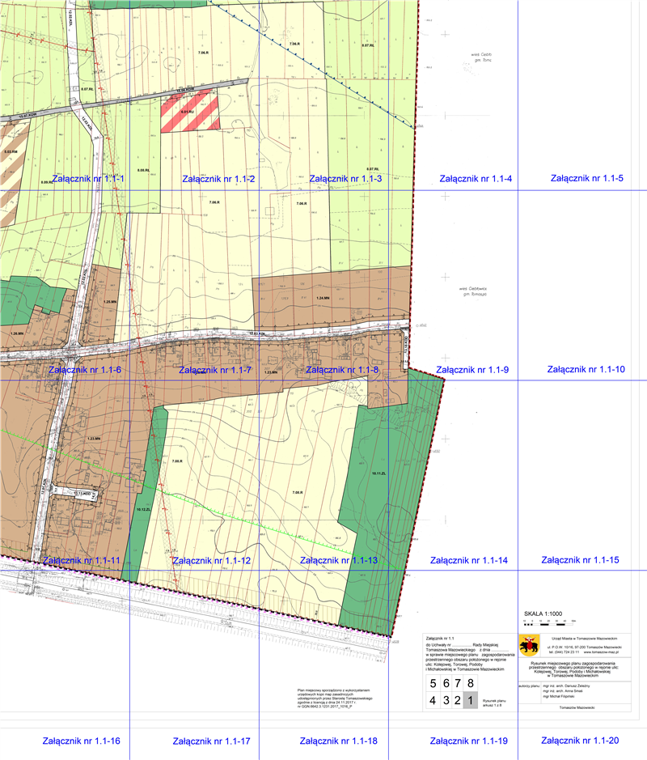
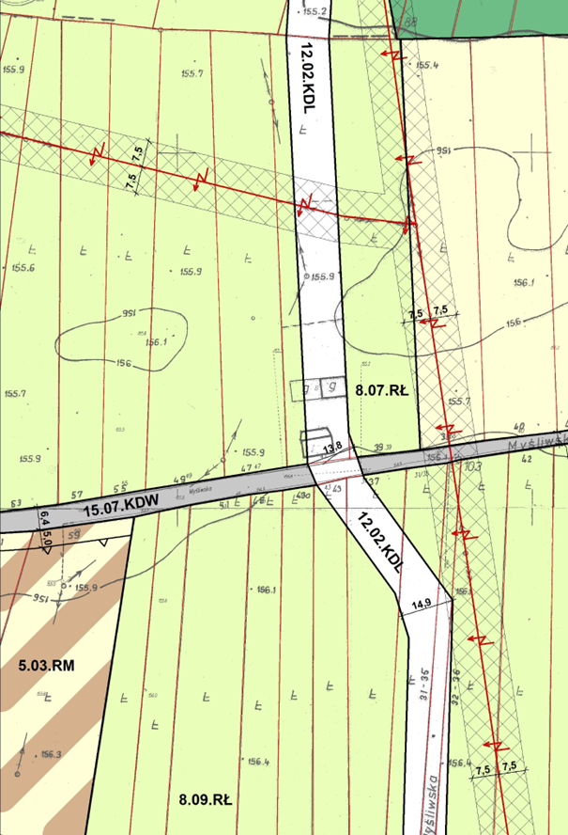
Załącznik nr 1.1-1
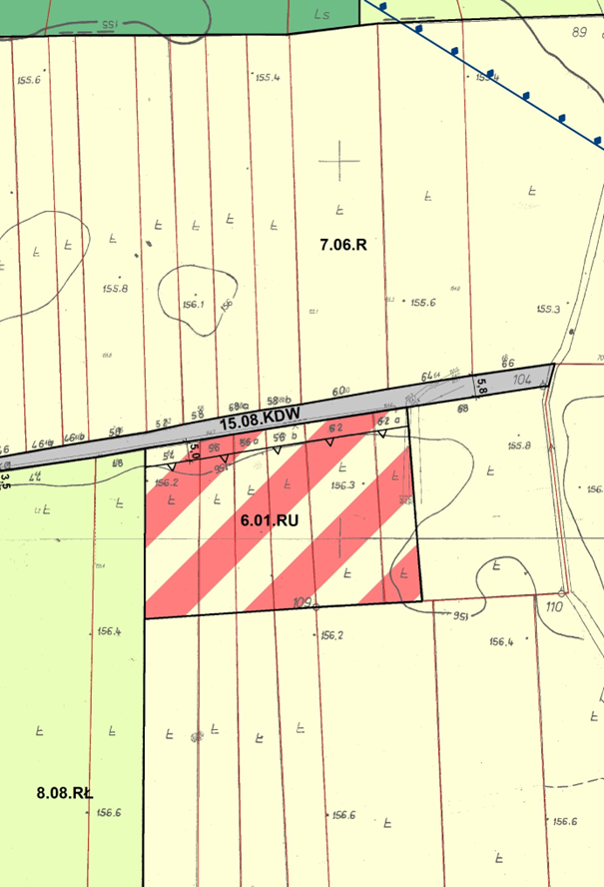
Załącznik nr 1.1-2
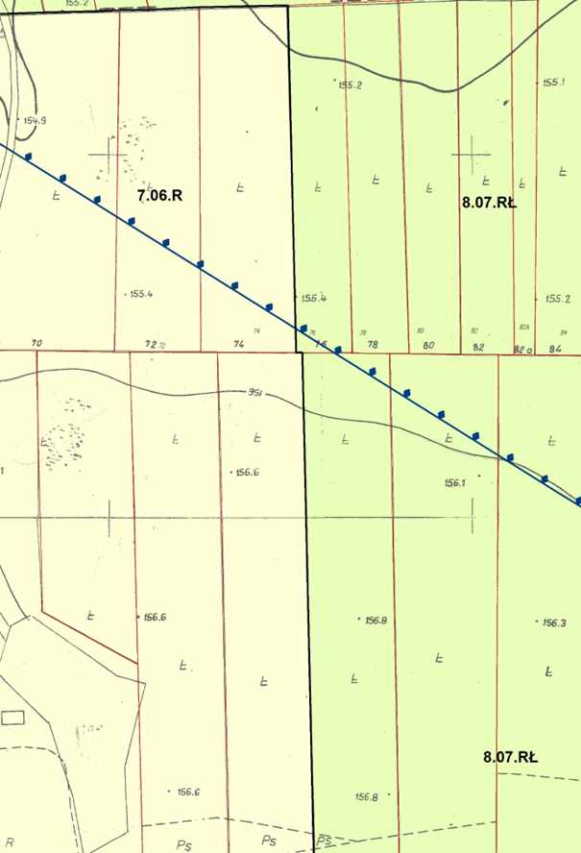
Załącznik nr 1.1-3
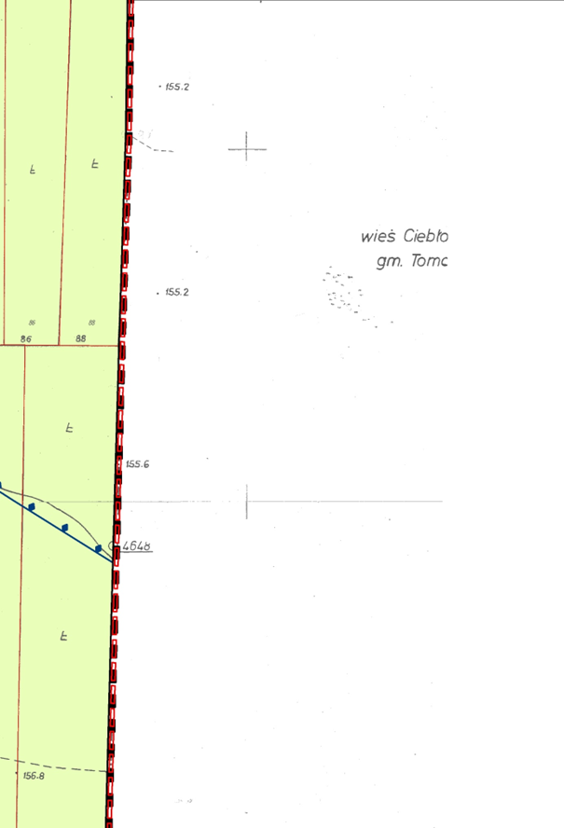
Załącznik nr 1.1-4

Załącznik nr 1.1-5
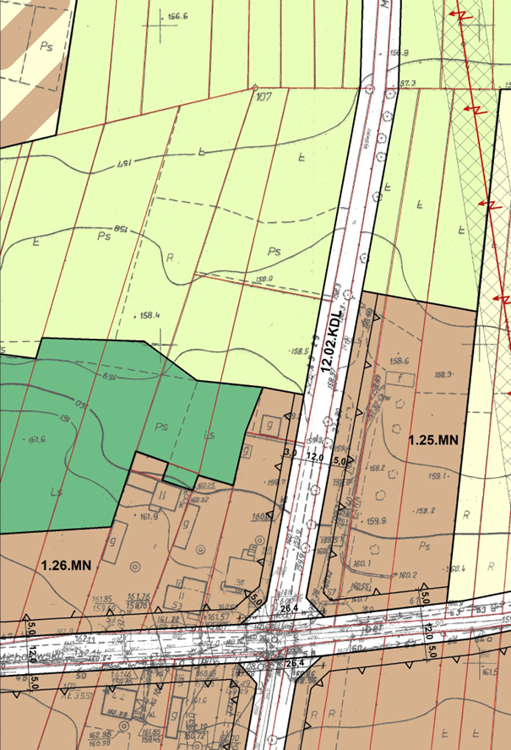
Załącznik nr 1.1-6
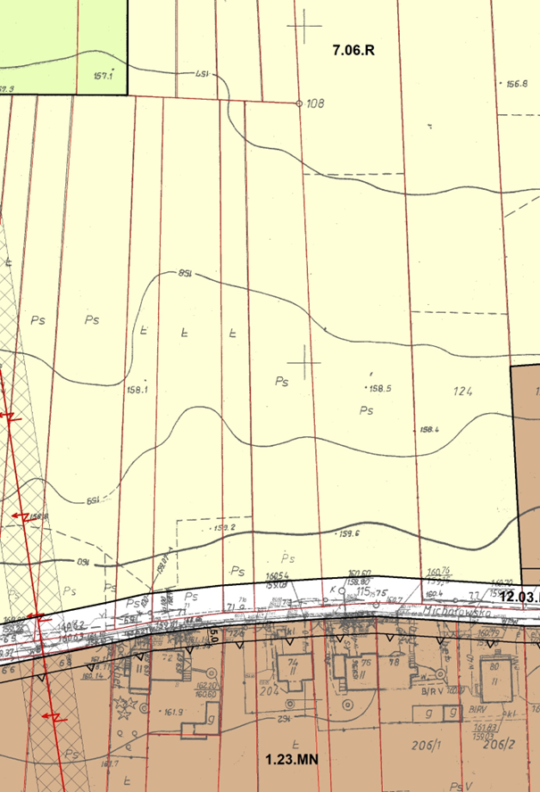
Załącznik nr 1.1-7
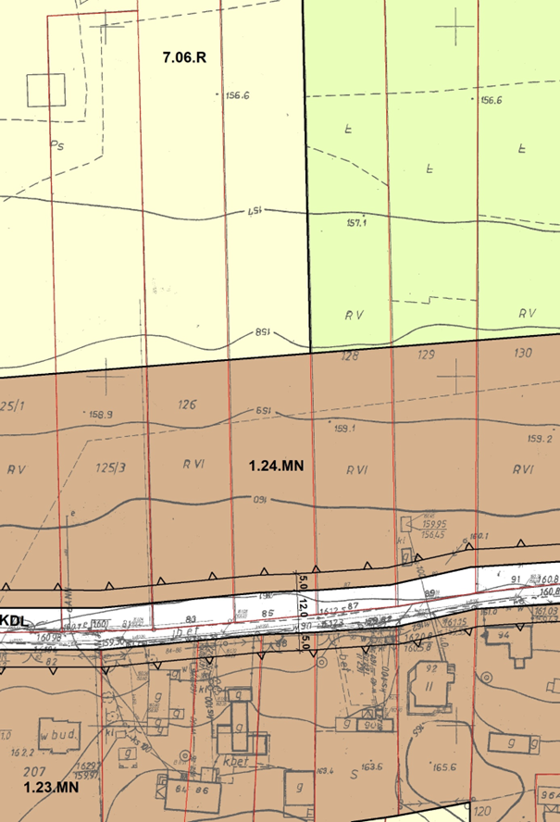
Załącznik nr 1.1-8
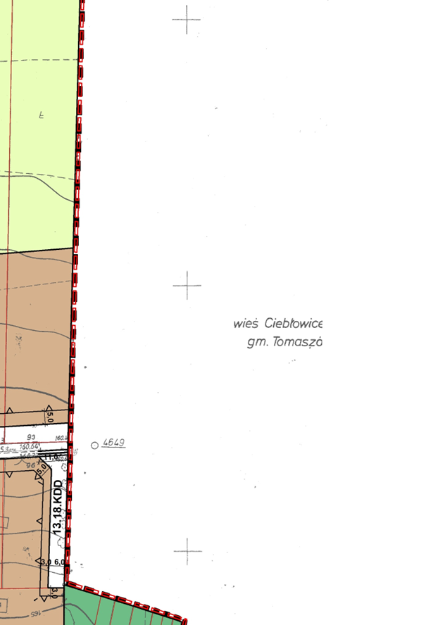
Załącznik nr 1.1-9

Załącznik nr 1.1-10
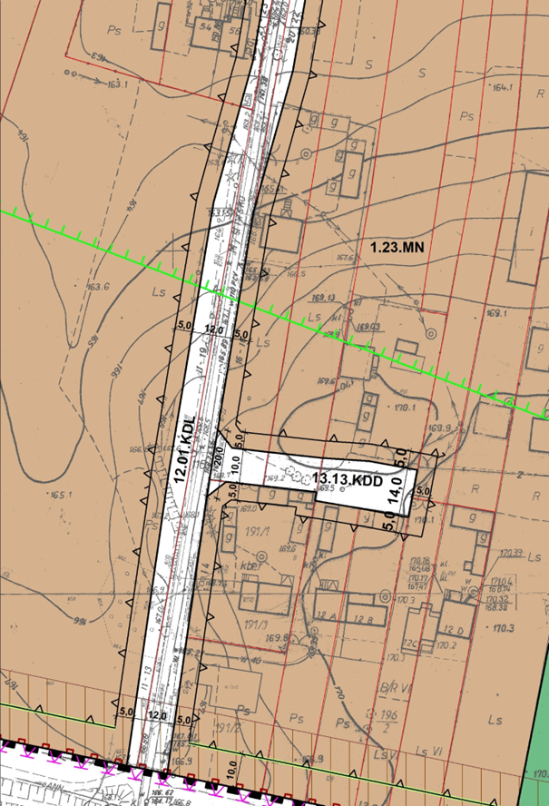
Załącznik nr 1.1-11
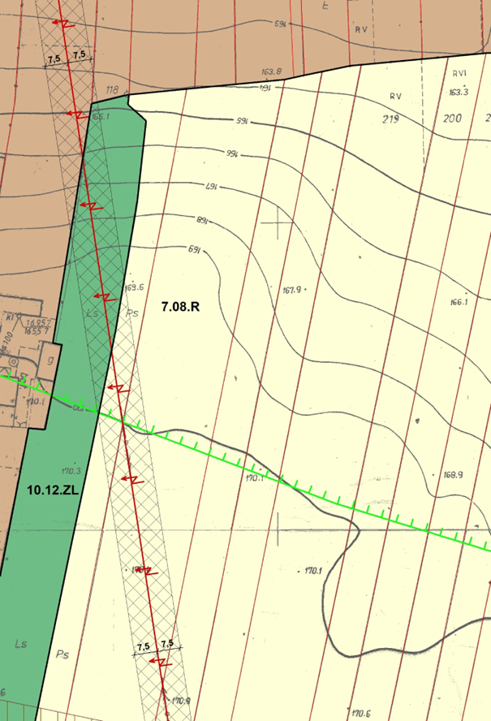
Załącznik nr 1.1-12
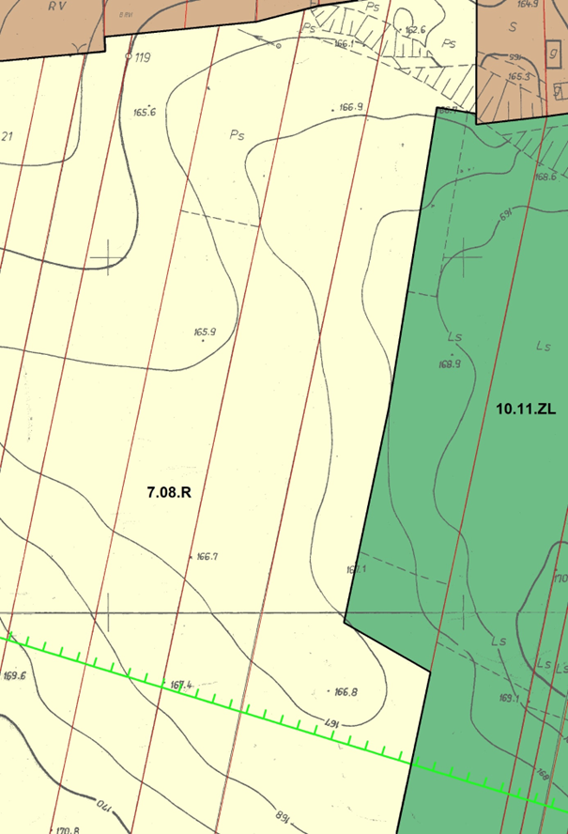
Załącznik nr 1.1-13
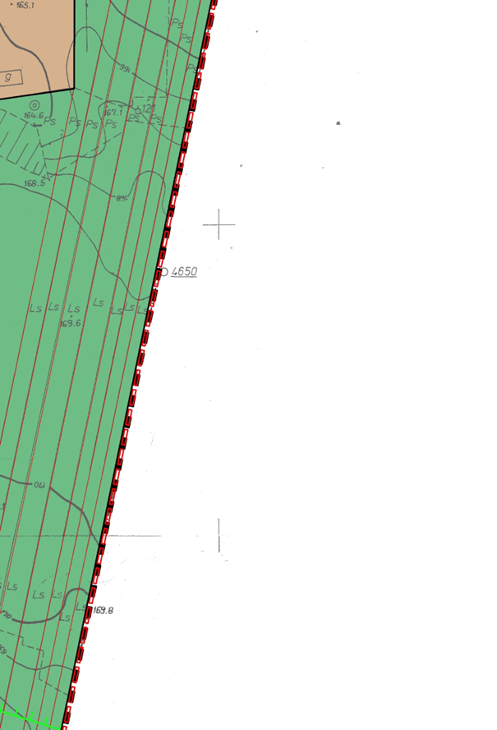
Załącznik nr 1.1-14
Załącznik nr 1.1-15
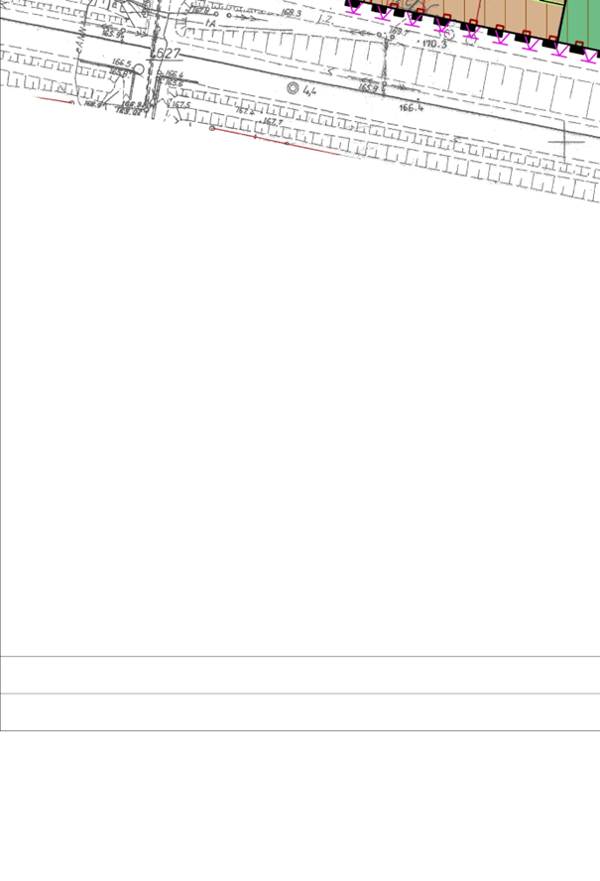
Załącznik nr 1.1-16
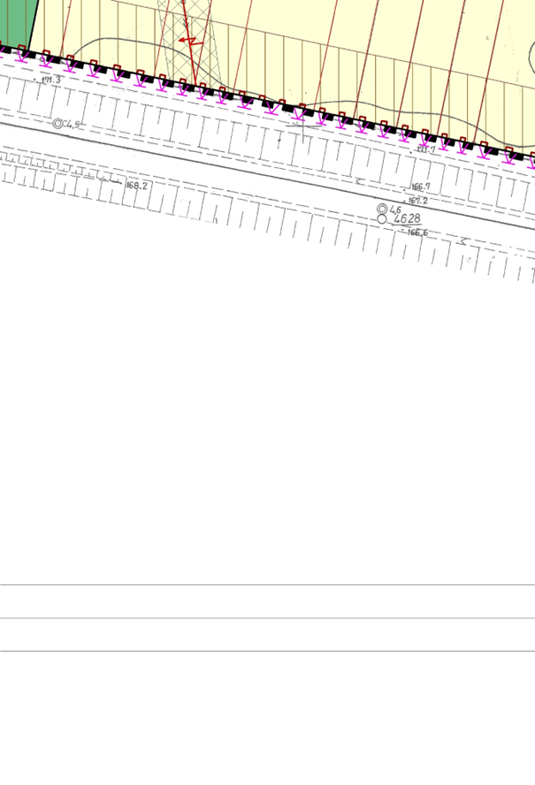
Załącznik nr 1.1-17
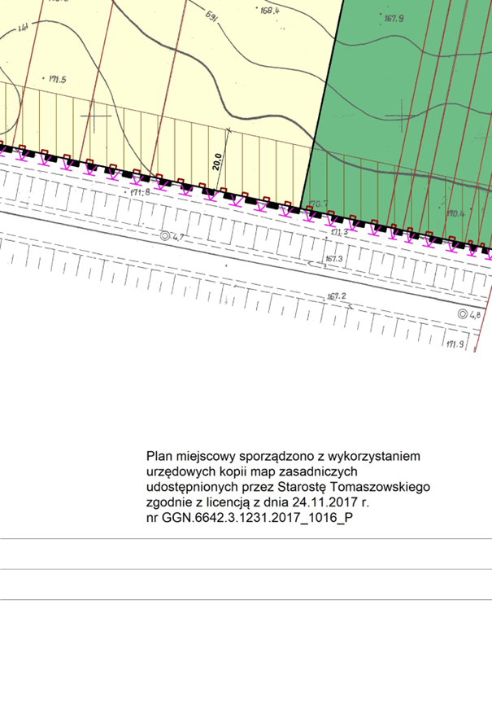
Załącznik nr 1.1-18
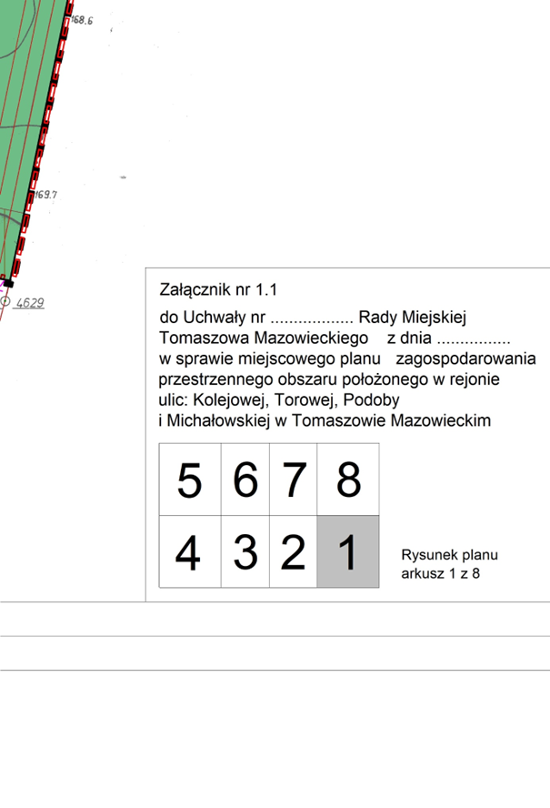
Załącznik nr 1.1-19
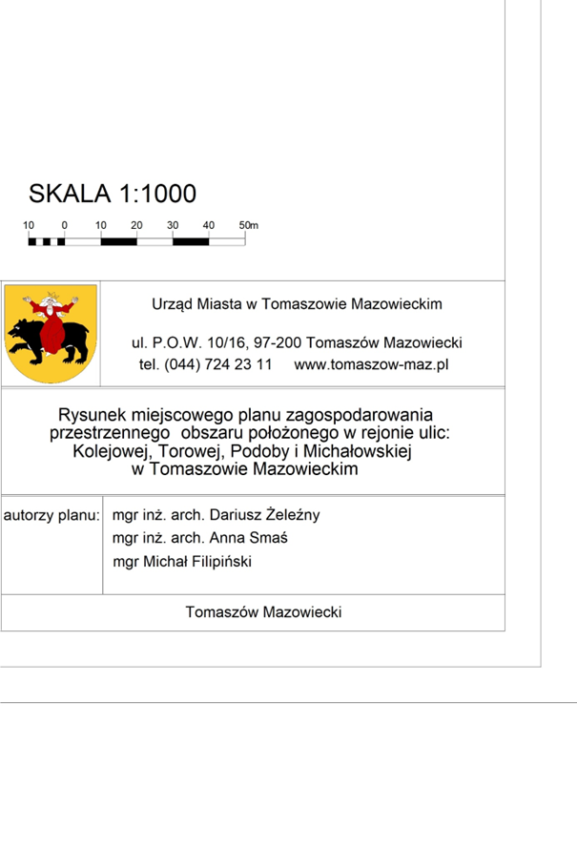
Załącznik nr 1.1-20
Załącznik nr 1.2 do uchwały nr ....................
Rady Miejskiej Tomaszowa Mazowieckiego
z dnia....................2026 r.
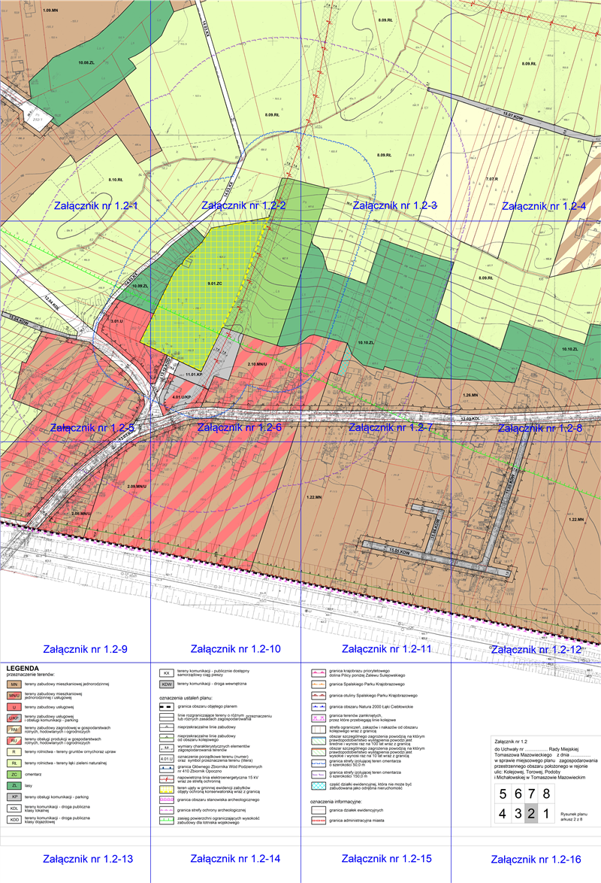
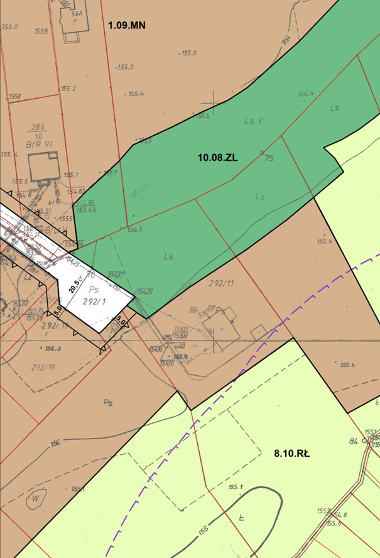
Załącznik nr 1.2-1
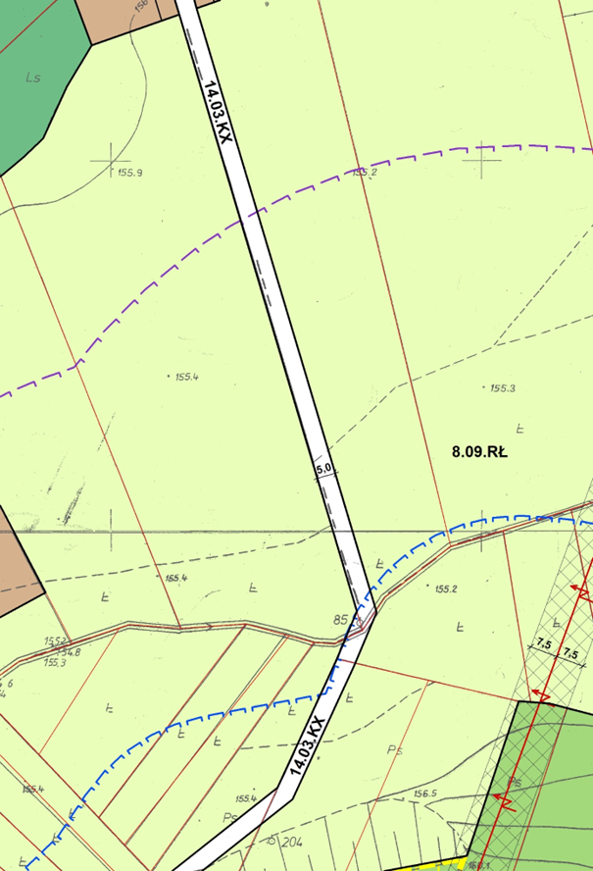
Załącznik nr 1.2-2
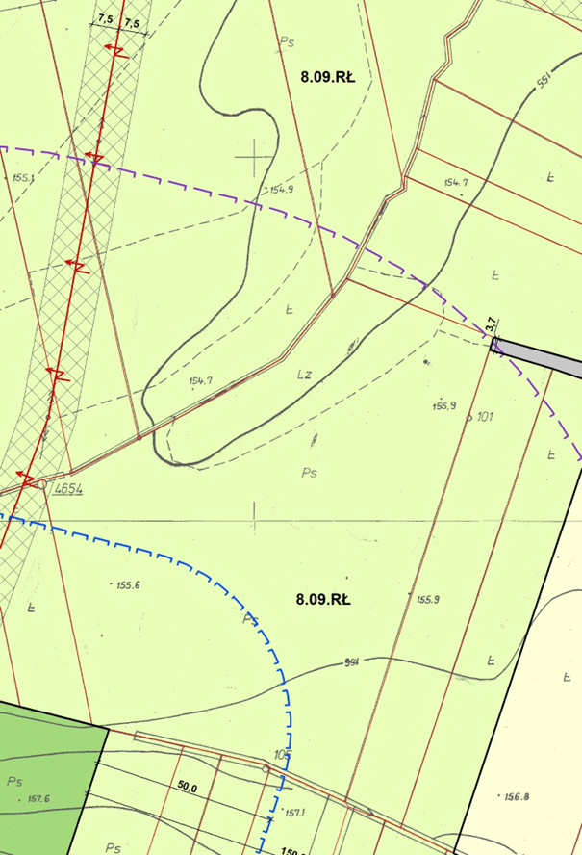
Załącznik nr 1.2-3
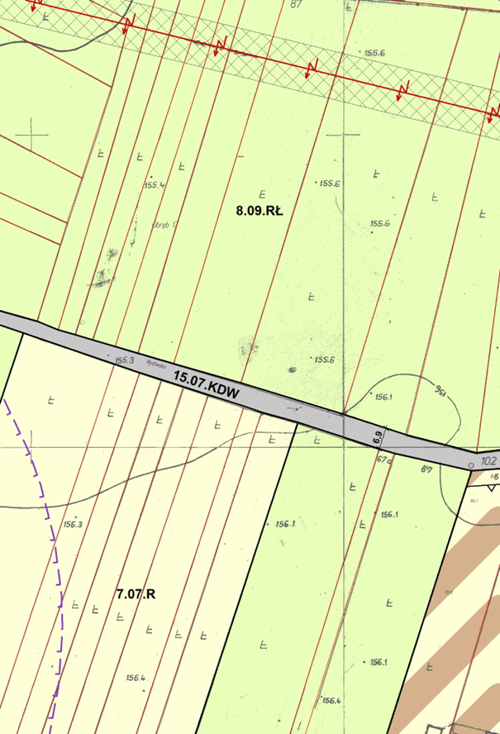
Załącznik nr 1.2-4
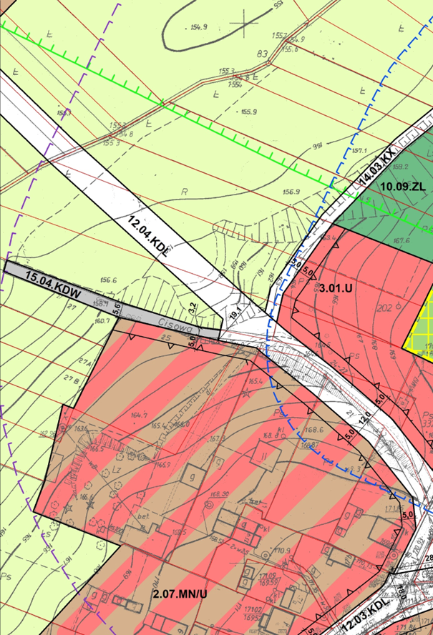
Załącznik nr 1.2-5
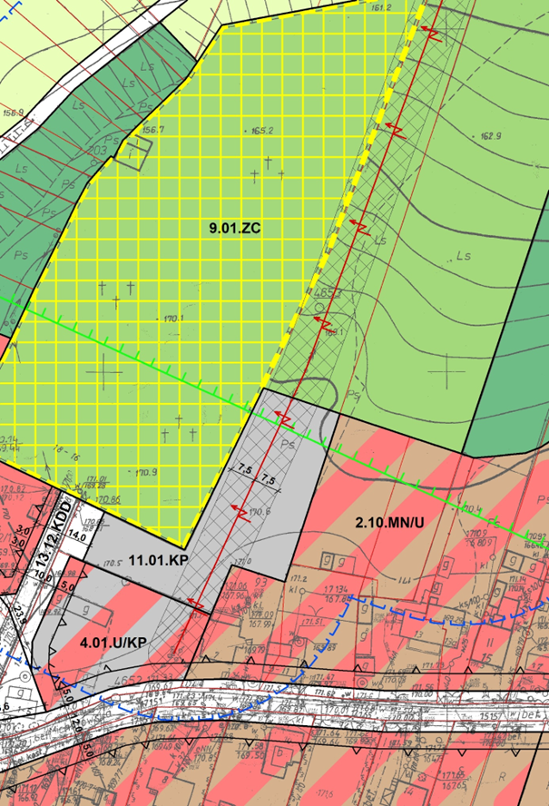
Załącznik nr 1.2-6
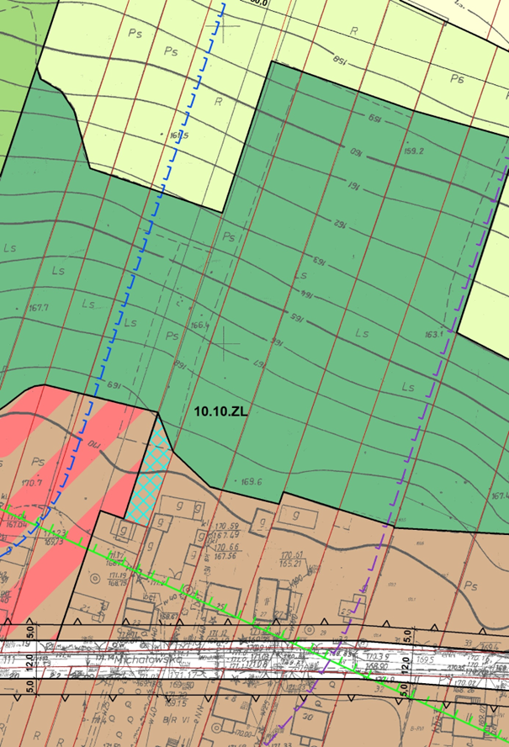
Załącznik nr 1.2-7
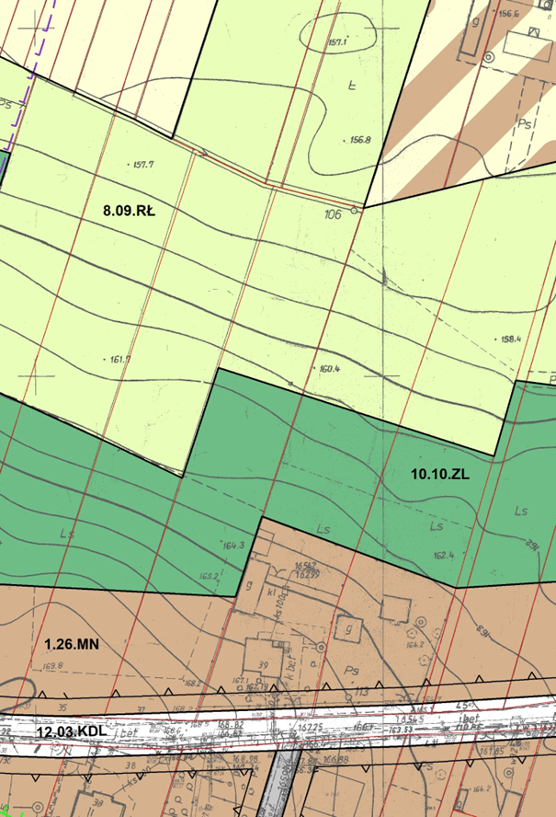
Załącznik nr 1.2-8
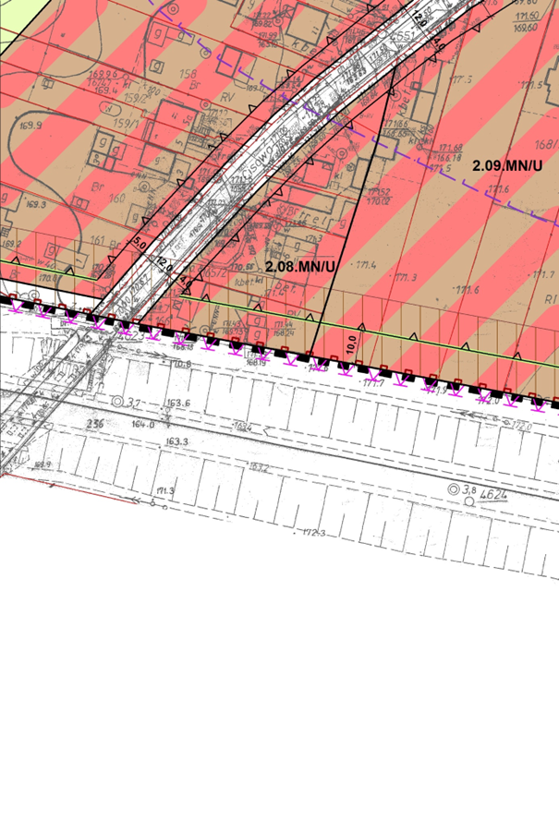
Załącznik nr 1.2-9
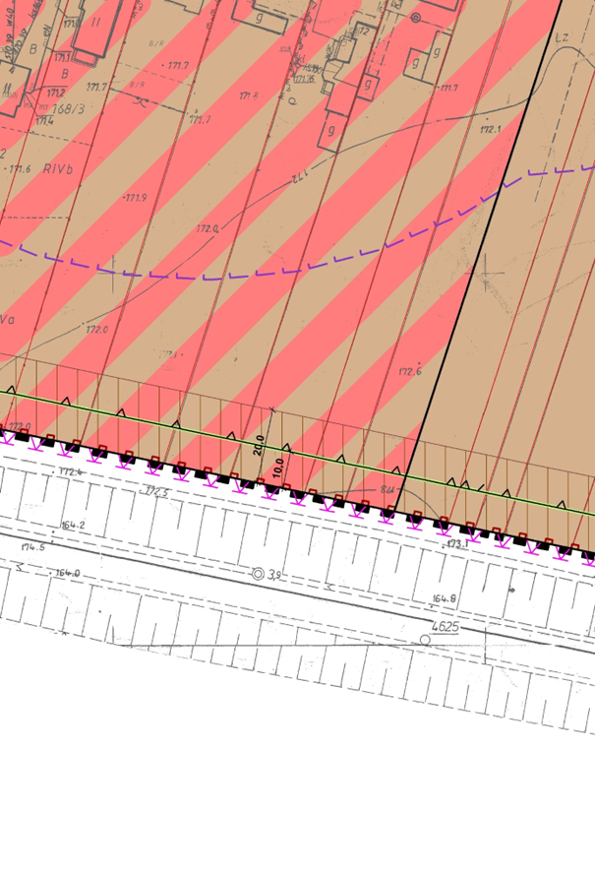
Załącznik nr 1.2-10
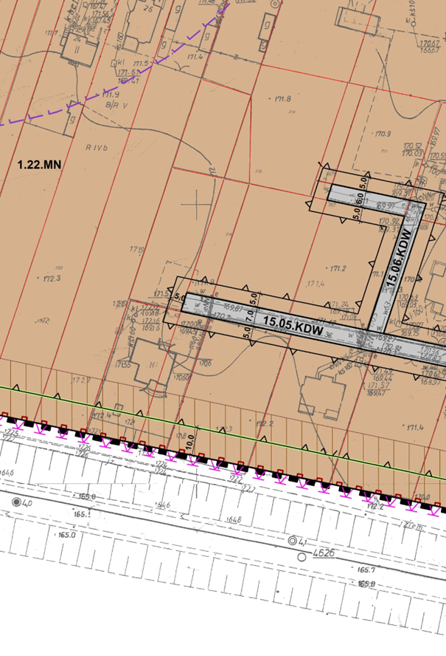
Załącznik nr 1.2-11
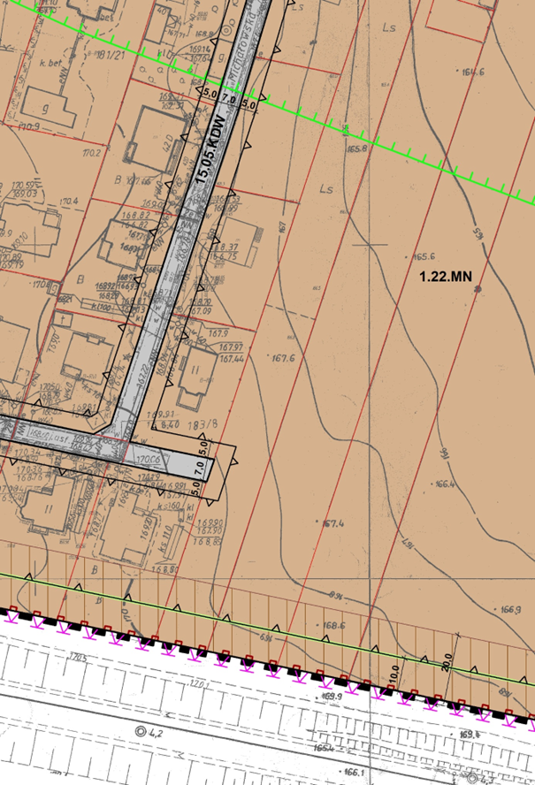
Załącznik nr 1.2-12
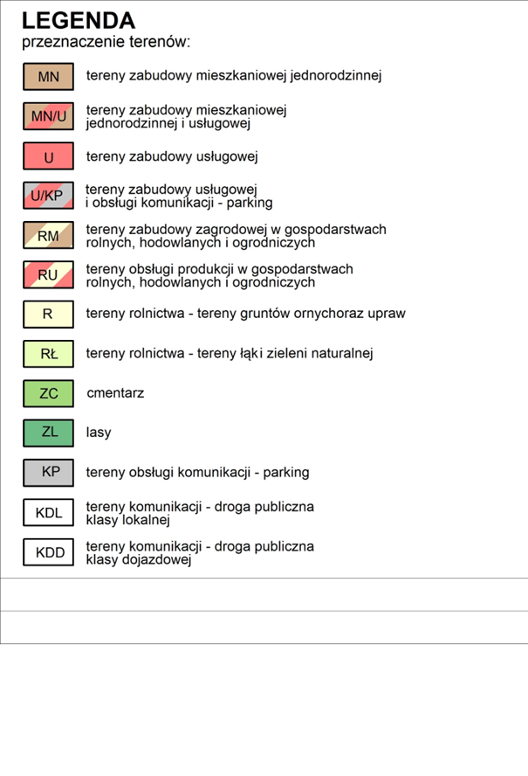
Załącznik nr 1.2-13
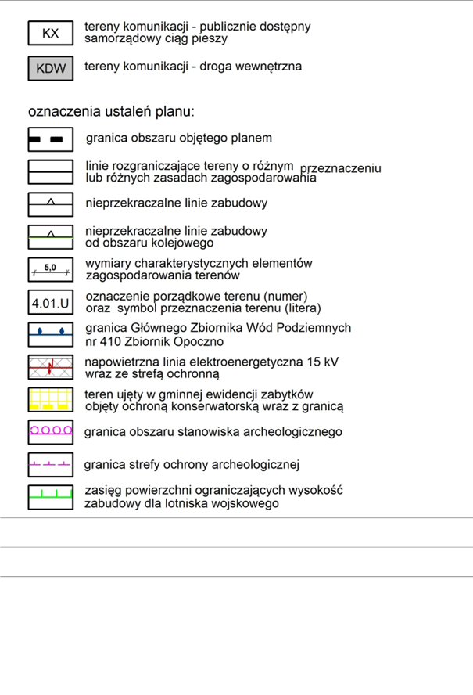
Załącznik nr 1.2-14
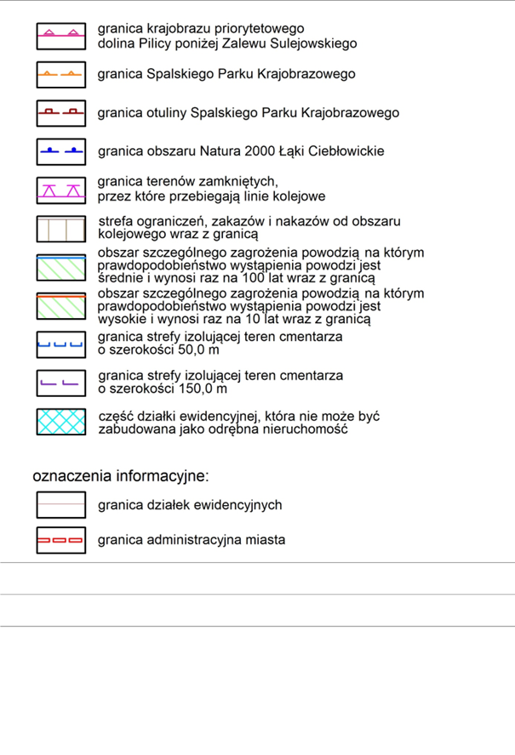
Załącznik nr 1.2-15
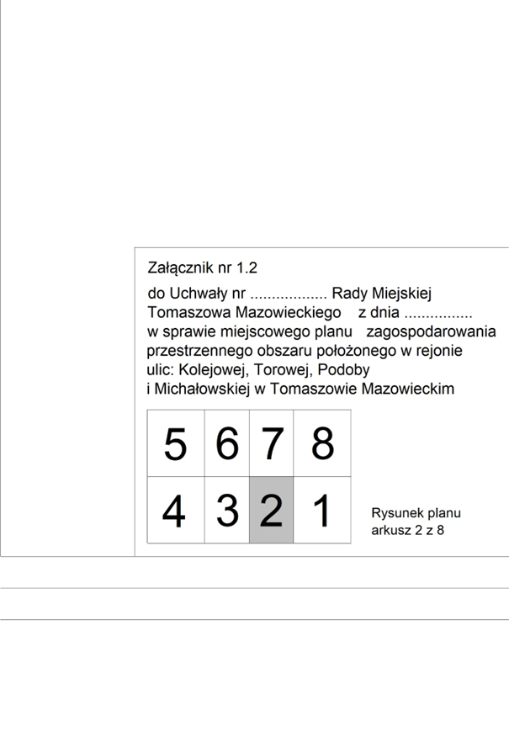
Załącznik nr 1.2-16
Załącznik nr 1.3 do uchwały nr ....................
Rady Miejskiej Tomaszowa Mazowieckiego
z dnia....................2026 r.
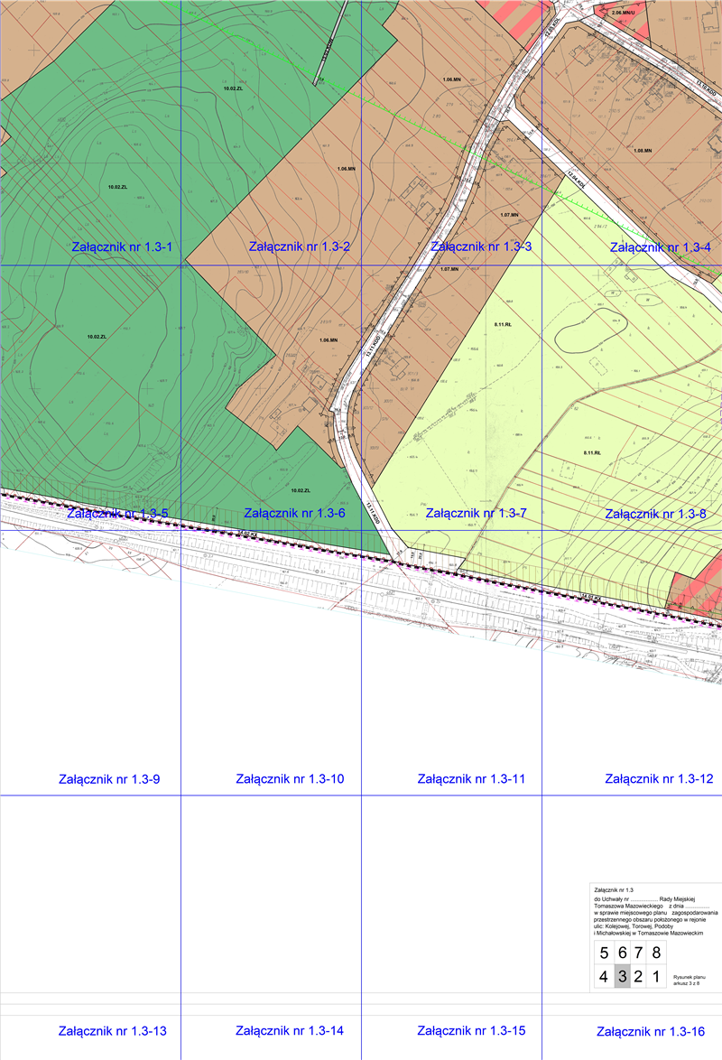
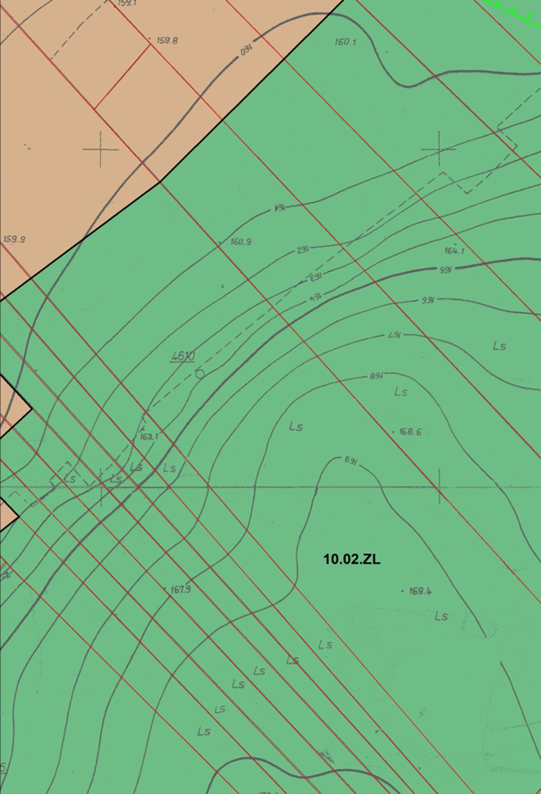
Załącznik nr 1.3-1
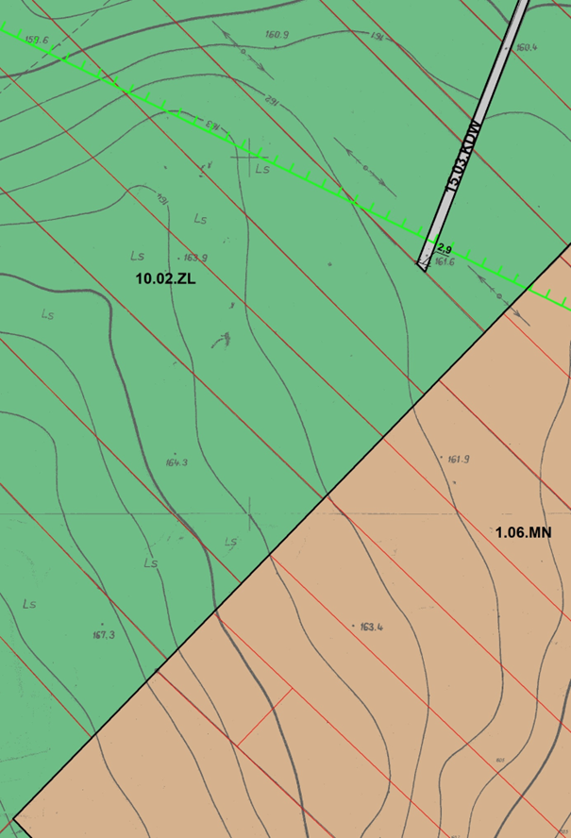
Załącznik nr 1.3-2
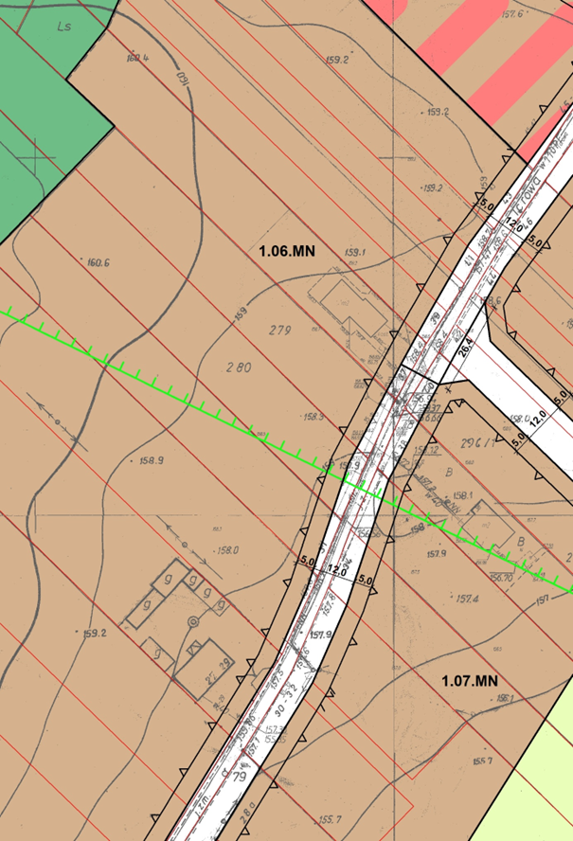
Załącznik nr 1.3-3
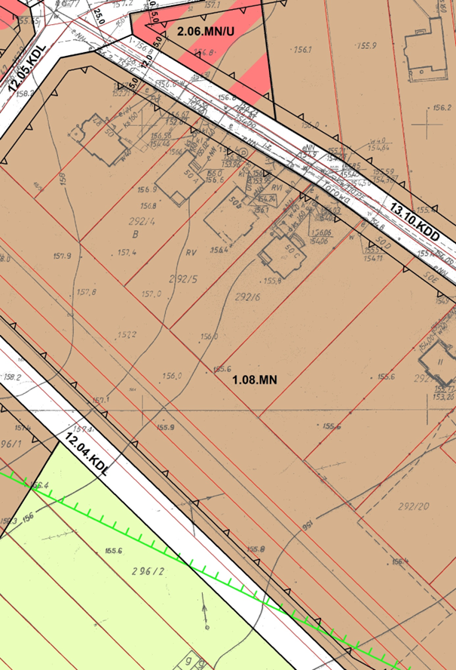
Załącznik nr 1.3-4
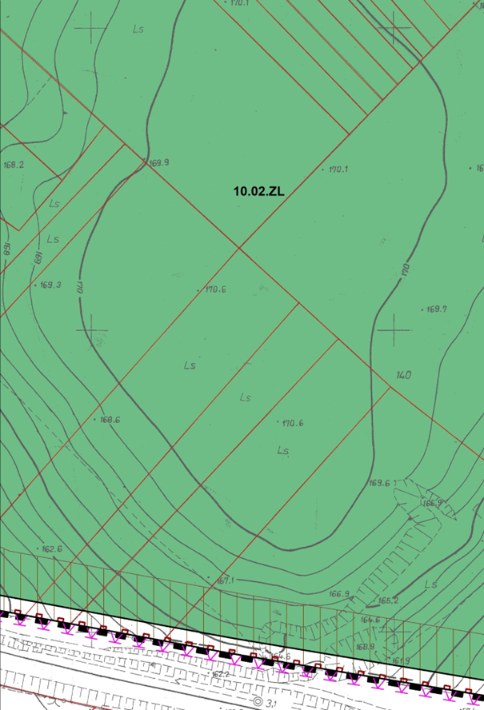
Załącznik nr 1.3-5
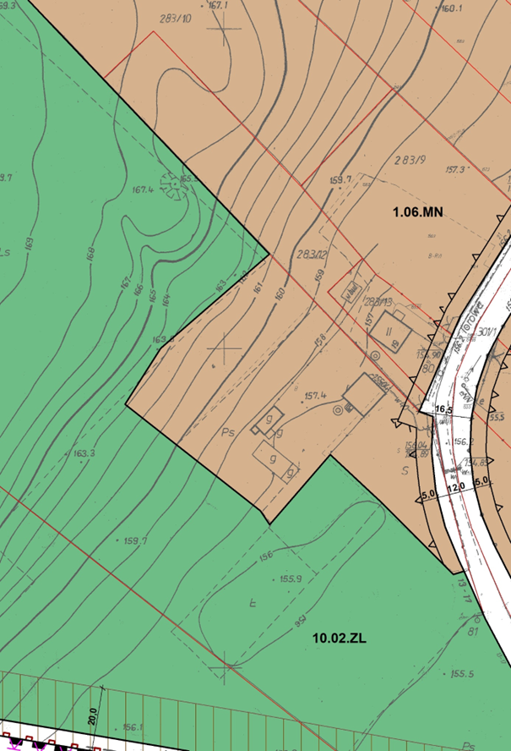
Załącznik nr 1.3-6
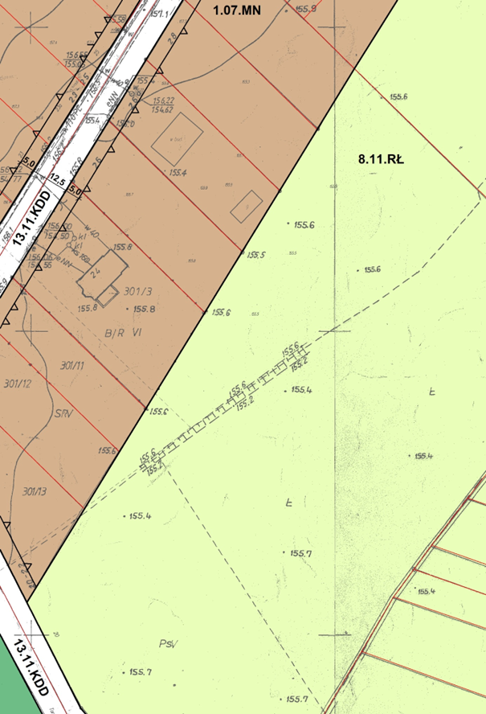
Załącznik nr 1.3-7
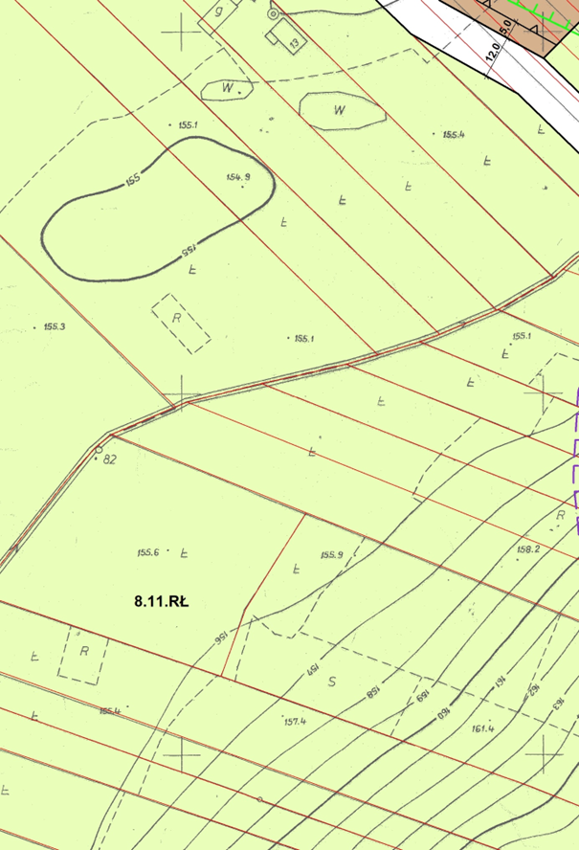
Załącznik nr 1.3-8
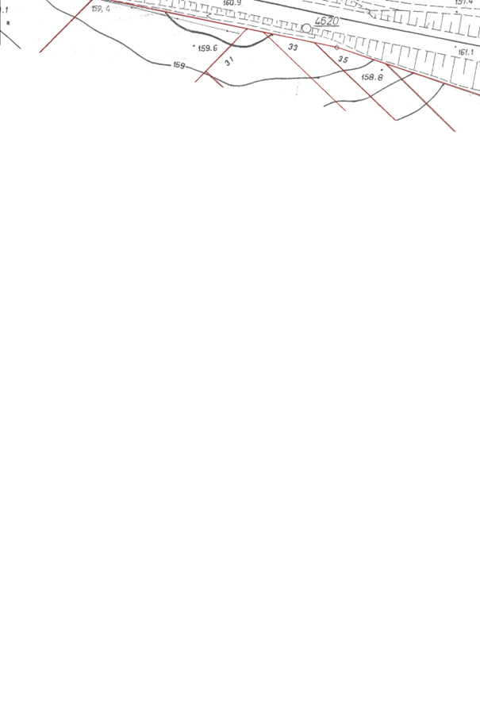
Załącznik nr 1.3-9
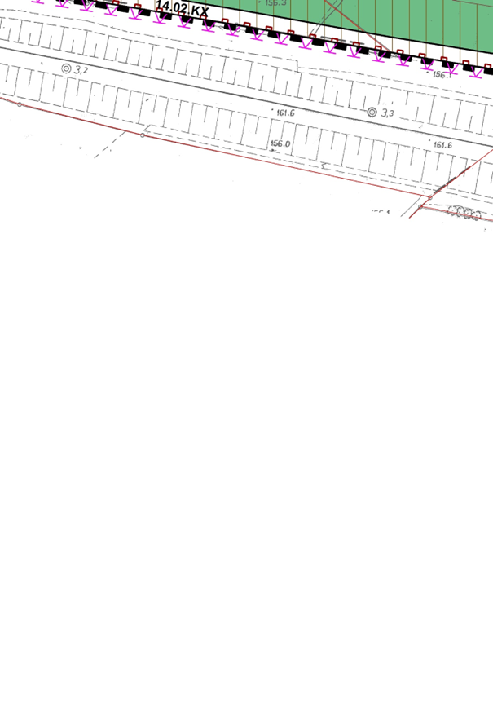
Załącznik nr 1.3-10
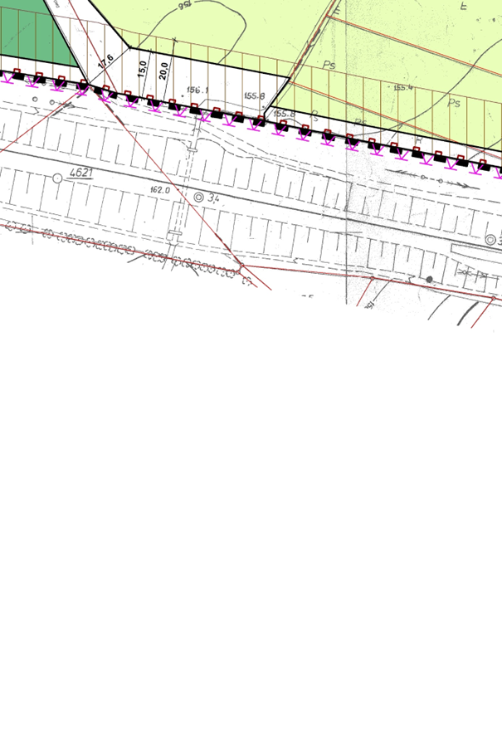
Załącznik nr 1.3-11
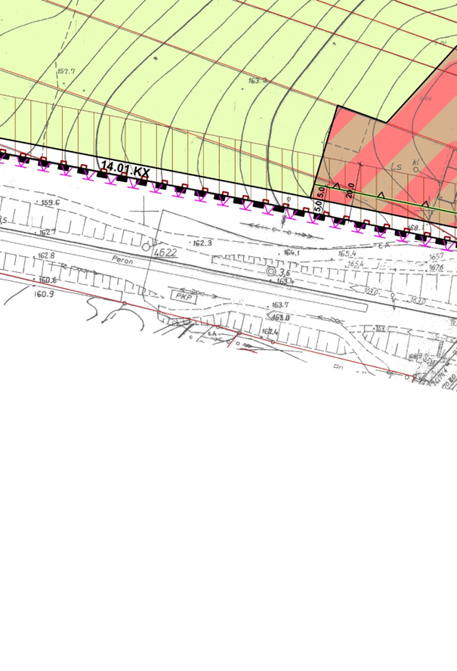
Załącznik nr 1.3-12

Załącznik nr 1.3-13

Załącznik nr 1.3-14
Załącznik nr 1.3-15
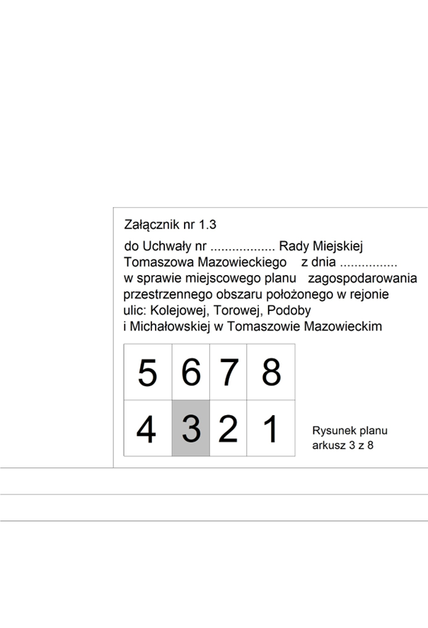
Załącznik nr 1.3-16
Załącznik nr 1.4 do uchwały nr ....................
Rady Miejskiej Tomaszowa Mazowieckiego
z dnia....................2026 r.
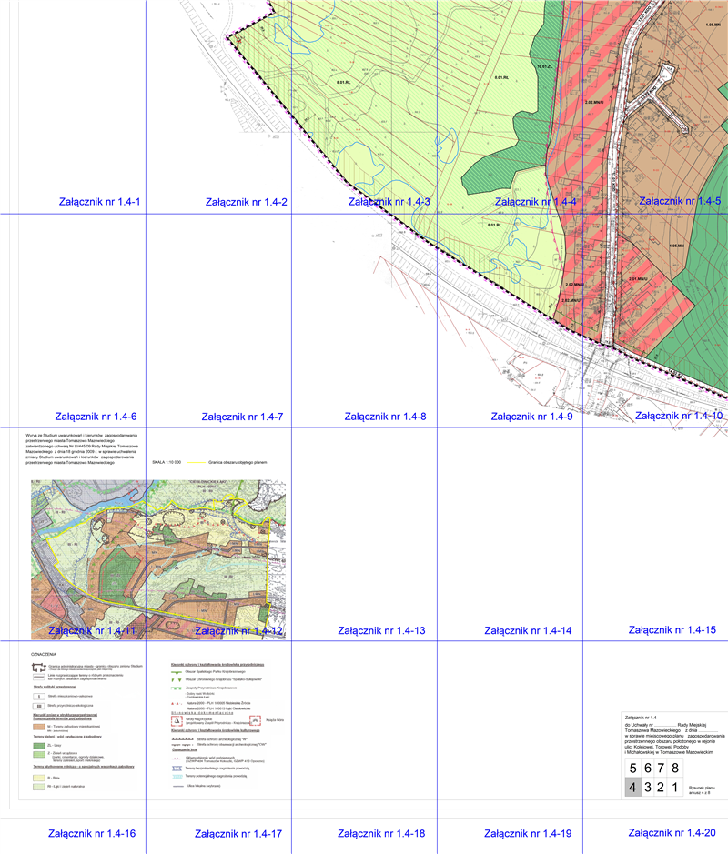

Załącznik nr 1.4-1
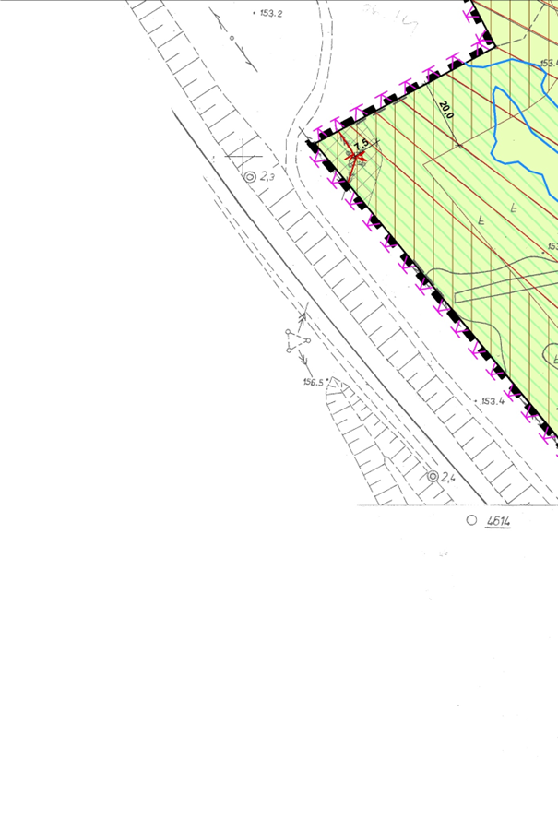
Załącznik nr 1.4-2
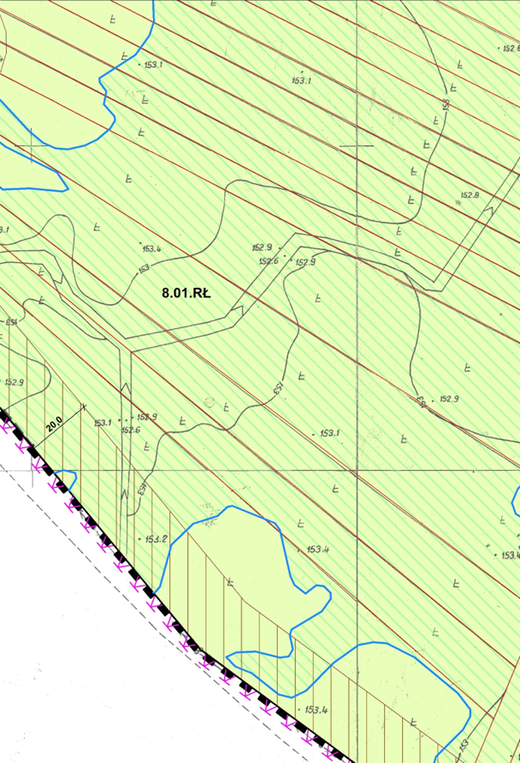
Załącznik nr 1.4-3
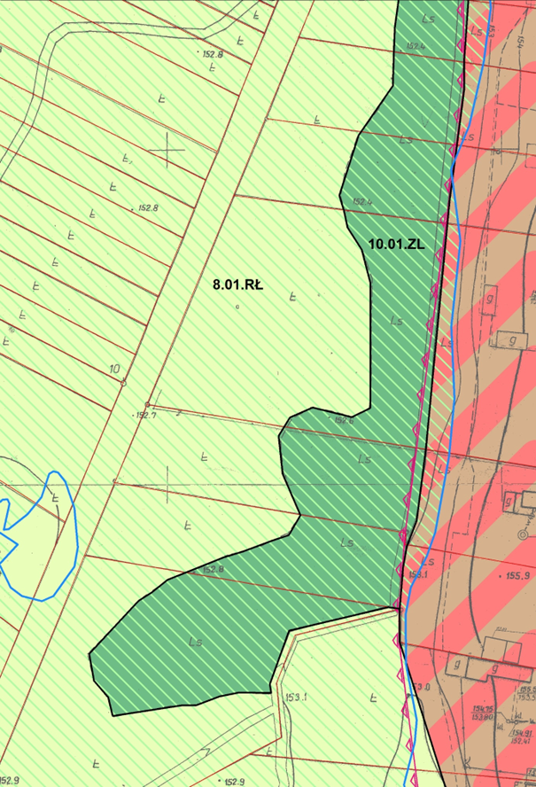
Załącznik nr 1.4-4
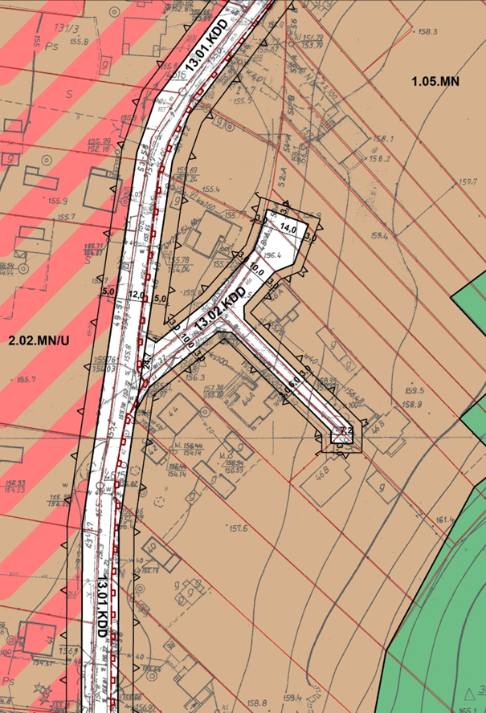
Załącznik nr 1.4-5

Załącznik nr 1.4-6

Załącznik nr 1.4-7
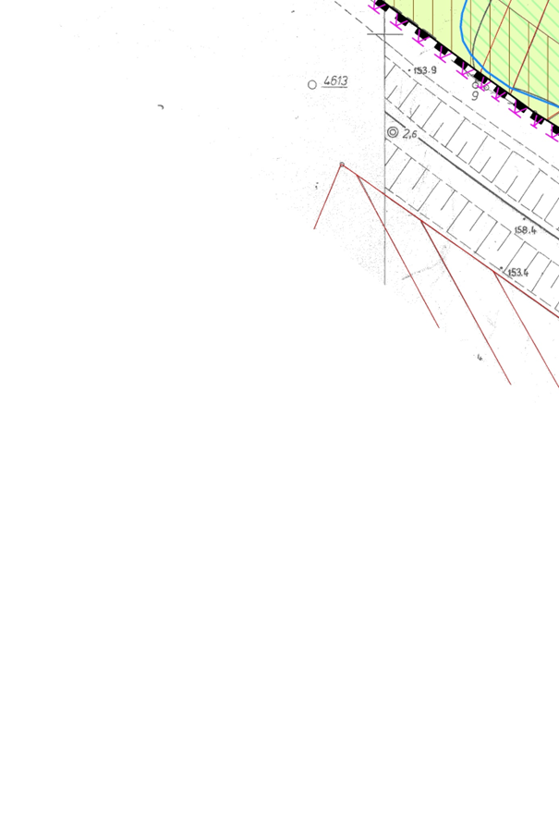
Załącznik nr 1.4-8
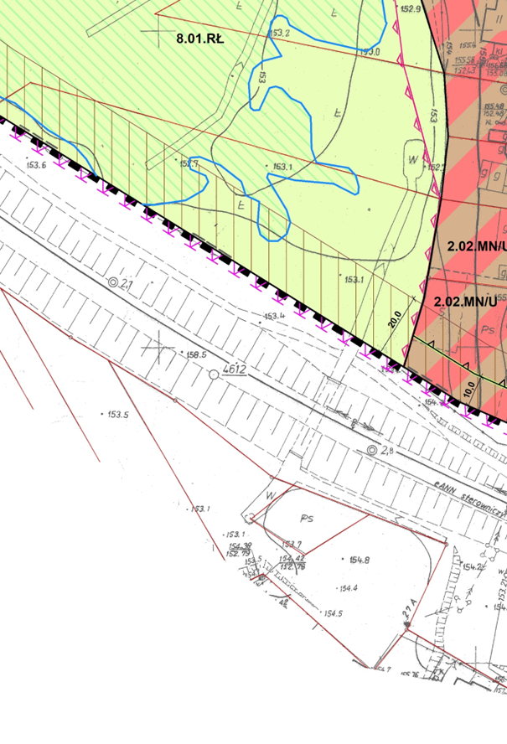
Załącznik nr 1.4-9
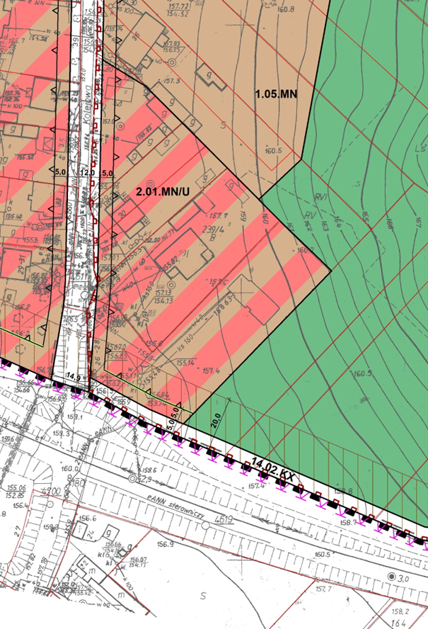
Załącznik nr 1.4-10
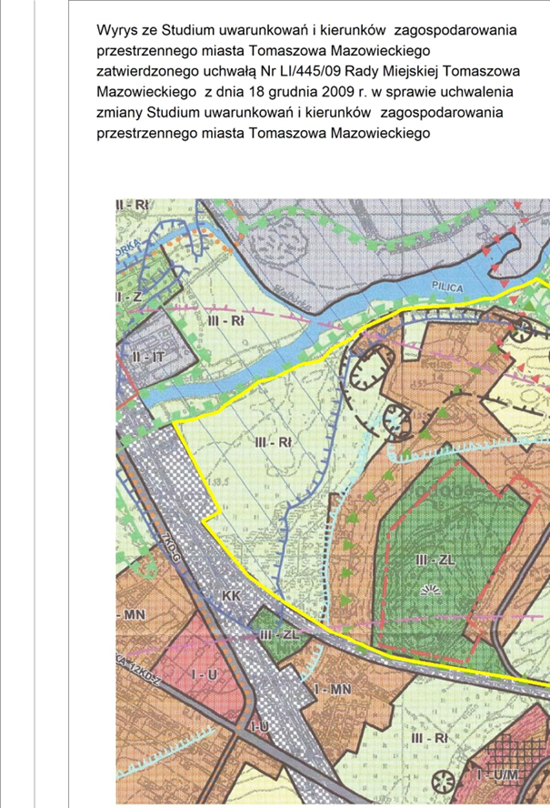
Załącznik nr 1.4-11
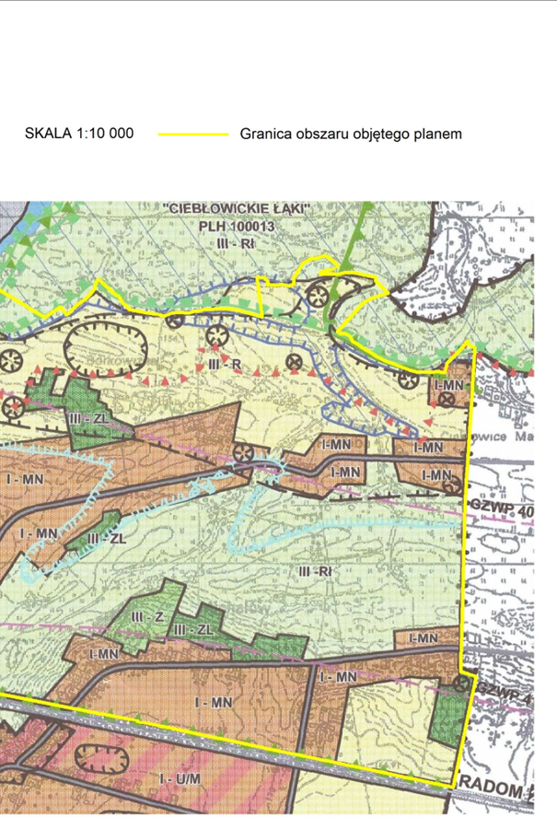
Załącznik nr 1.4-12
Załącznik nr 1.4-13
Załącznik nr 1.4-14

Załącznik nr 1.4-15
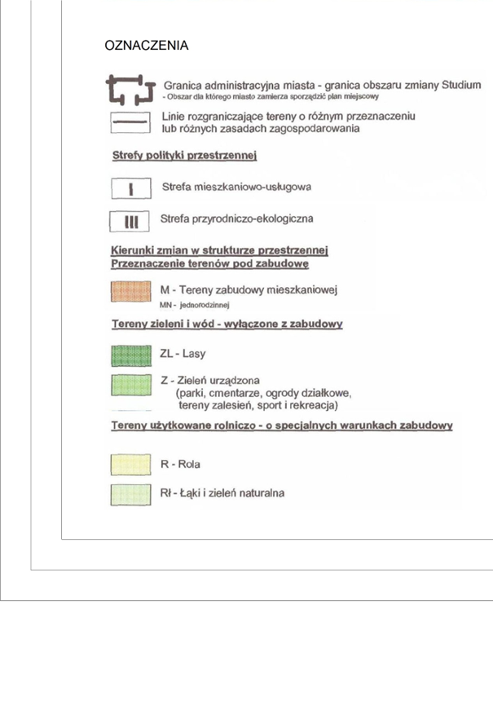
Załącznik nr 1.4-16
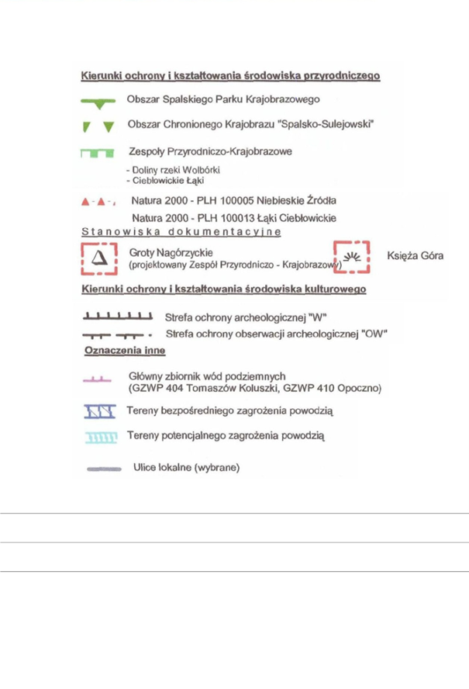
Załącznik nr 1.4-17

Załącznik nr 1.4-18
Załącznik nr 1.4-19
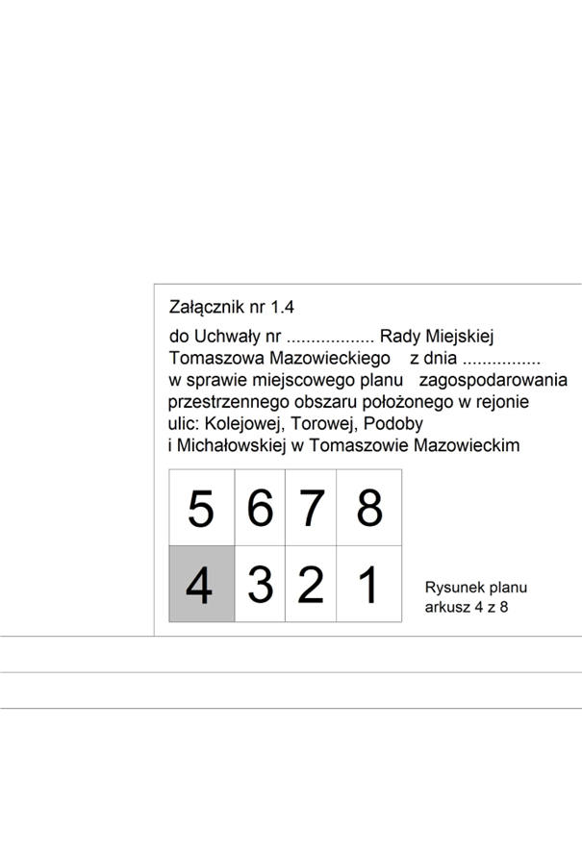
Załącznik nr 1.4-20
Załącznik nr 1.5 do uchwały nr ....................
Rady Miejskiej Tomaszowa Mazowieckiego
z dnia....................2026 r.
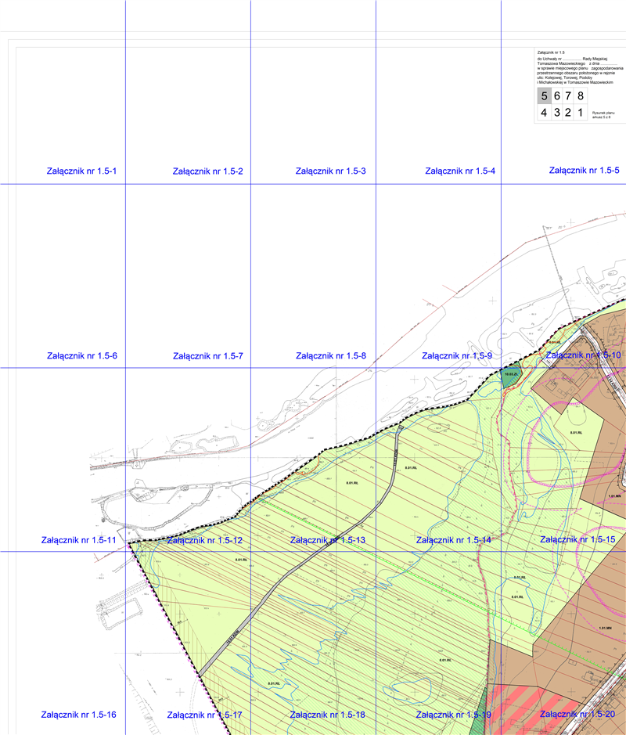

Załącznik nr 1.5-1

Załącznik nr 1.5-2
Załącznik nr 1.5-3
Załącznik nr 1.5-4
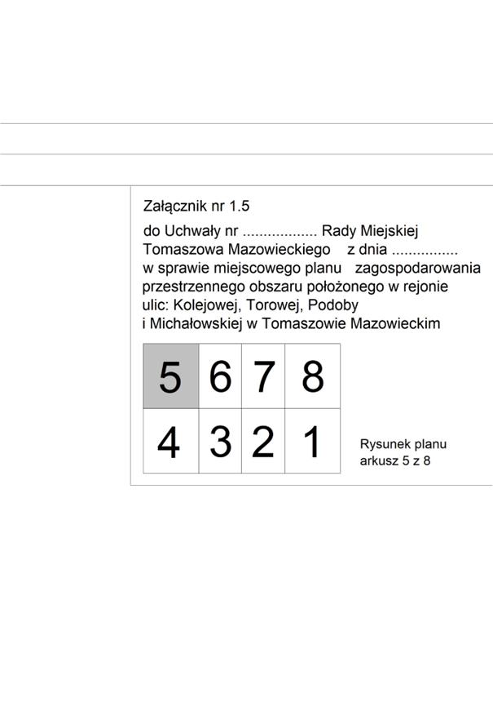
Załącznik nr 1.5-5
Załącznik nr 1.5-6
Załącznik nr 1.5-7

Załącznik nr 1.5-8
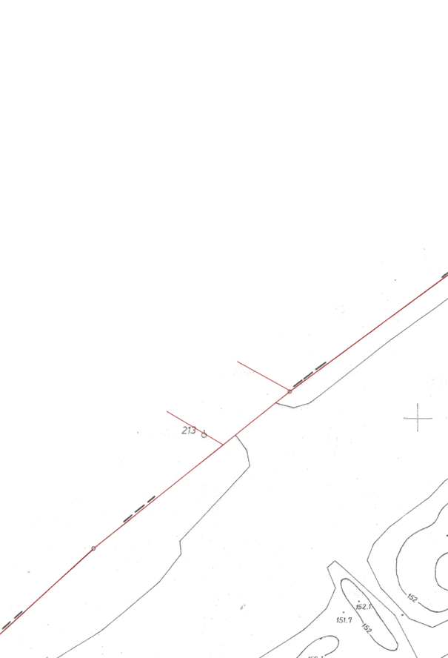
Załącznik nr 1.5-9
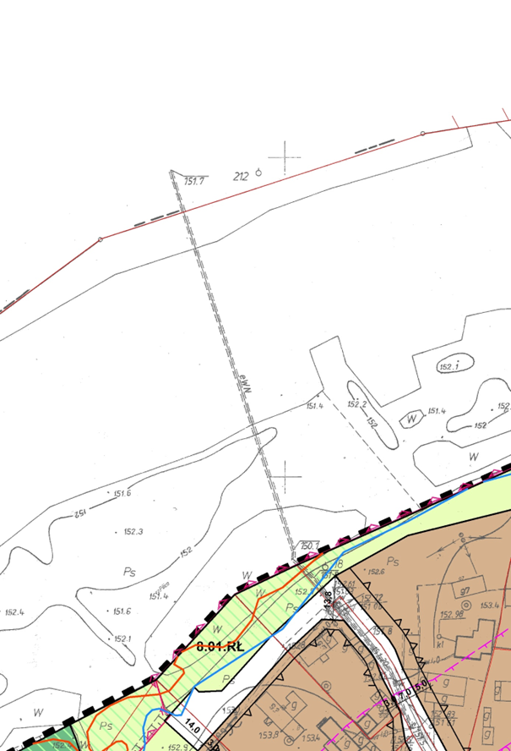
Załącznik nr 1.5-10
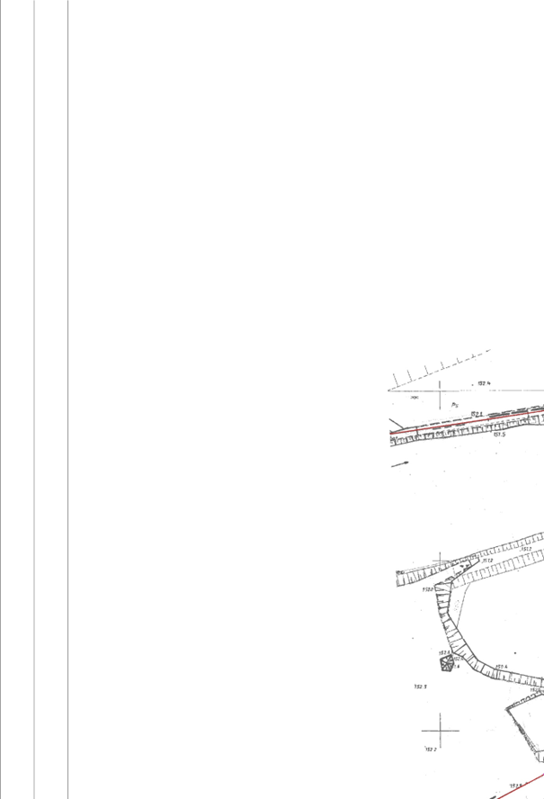
Załącznik nr 1.5-11
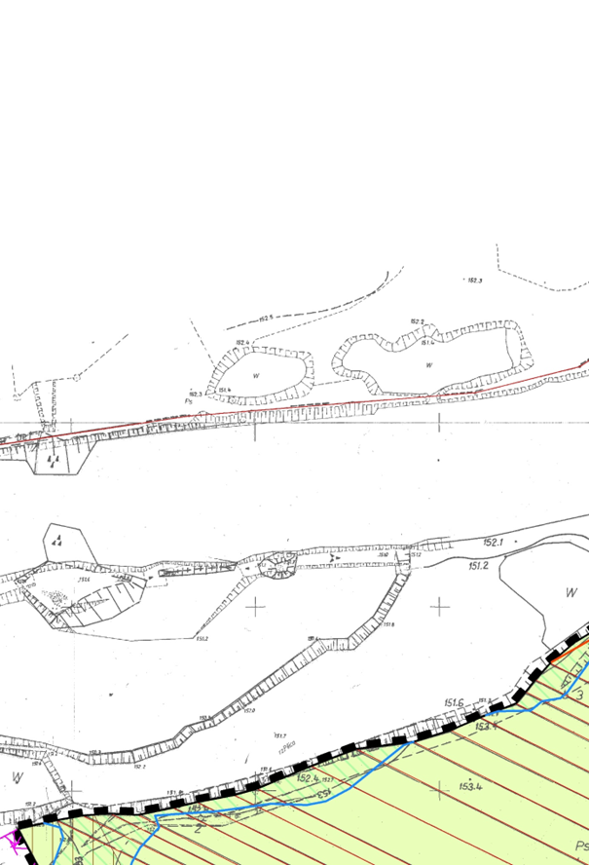
Załącznik nr 1.5-12
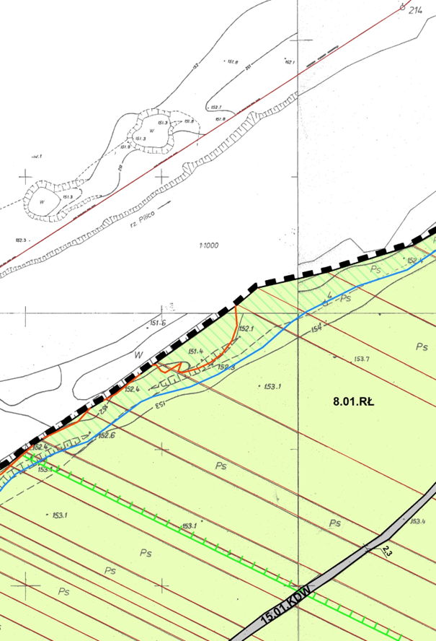
Załącznik nr 1.5-13
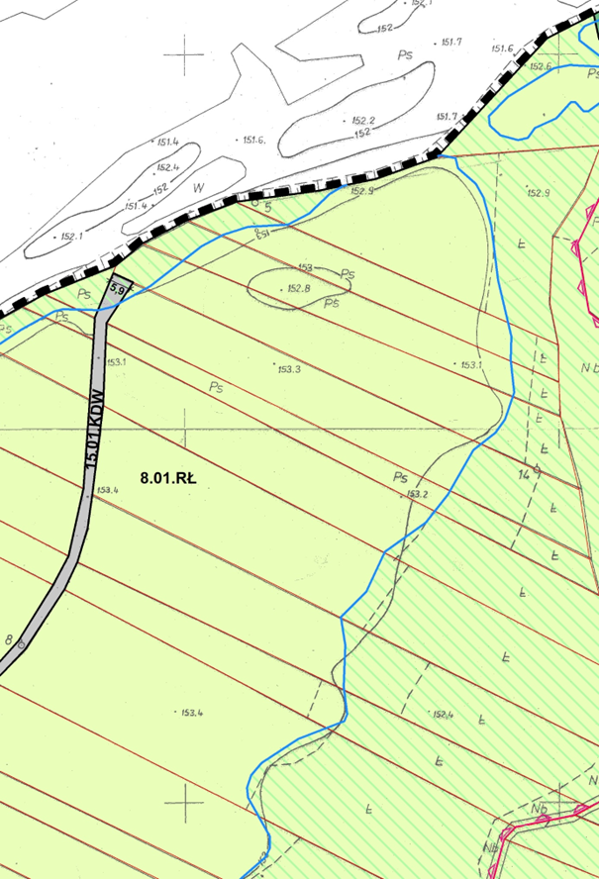
Załącznik nr 1.5-14
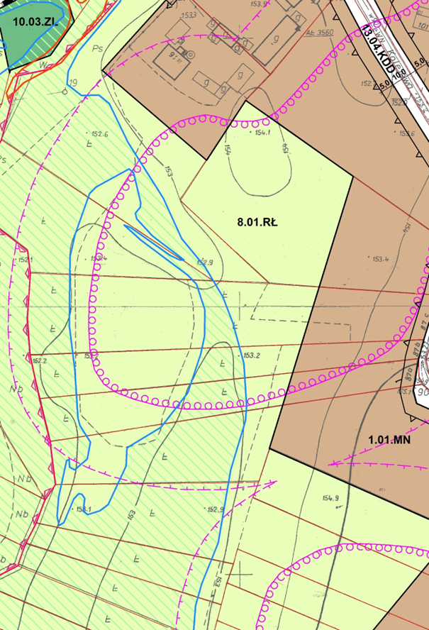
Załącznik nr 1.5-15
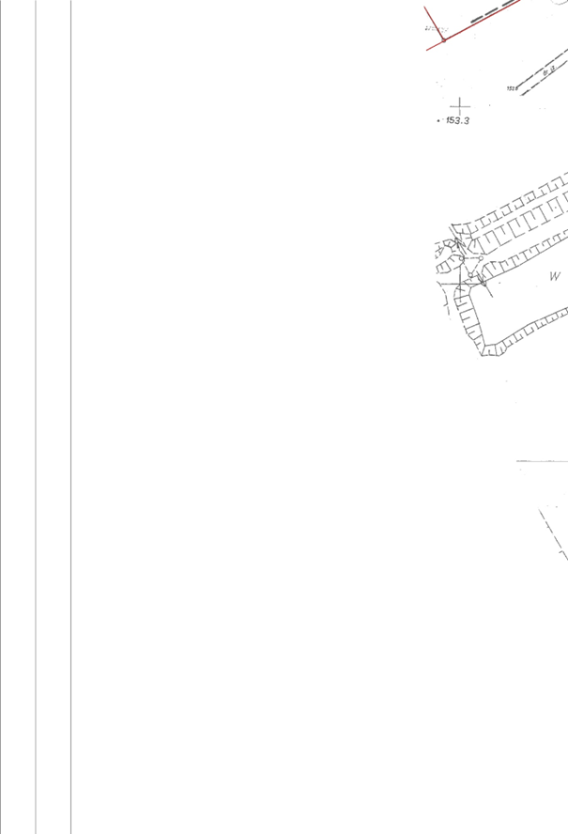
Załącznik nr 1.5-16
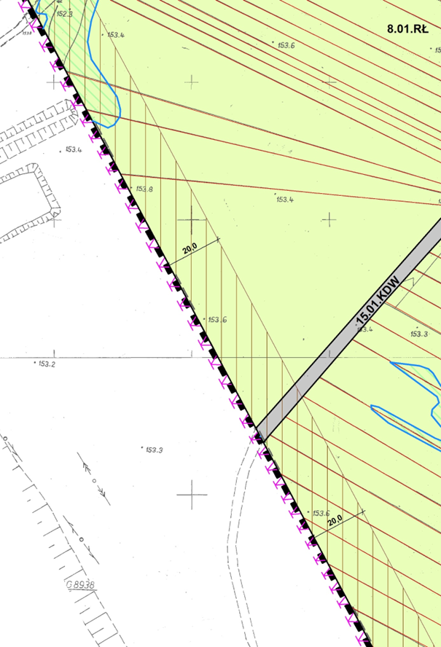
Załącznik nr 1.5-17
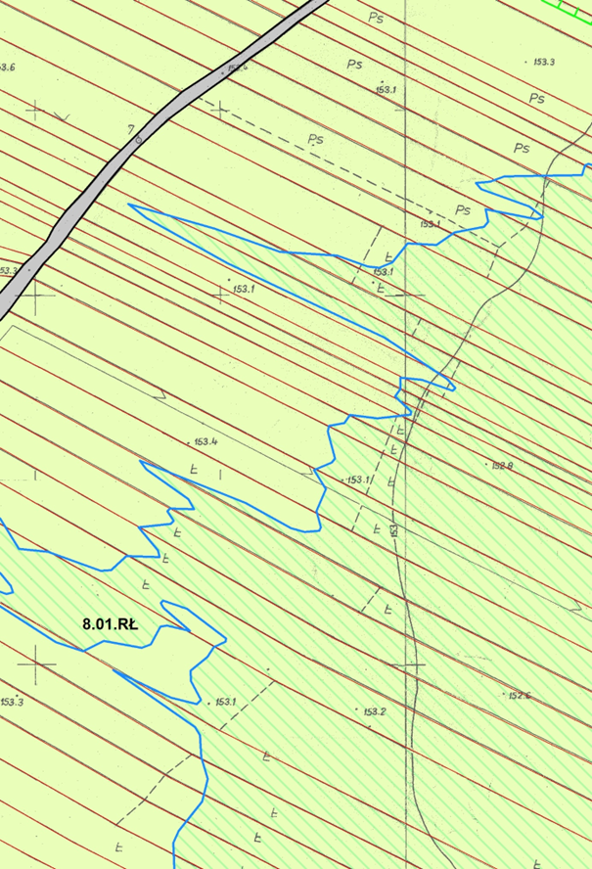
Załącznik nr 1.5-18
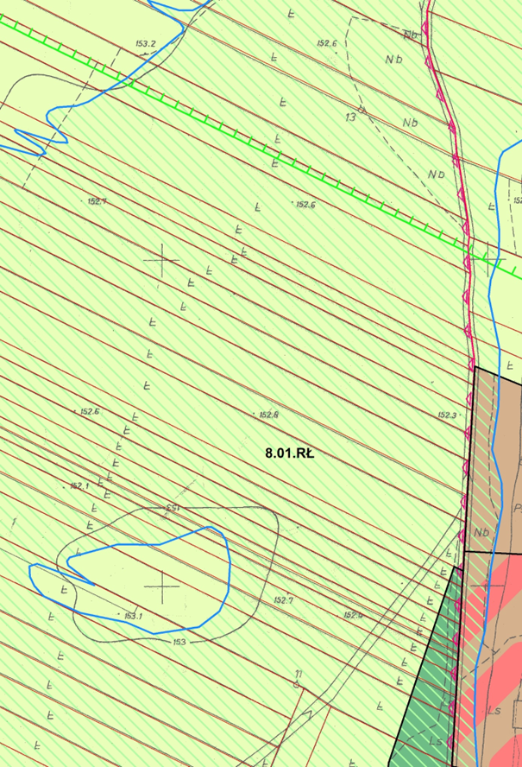
Załącznik nr 1.5-19
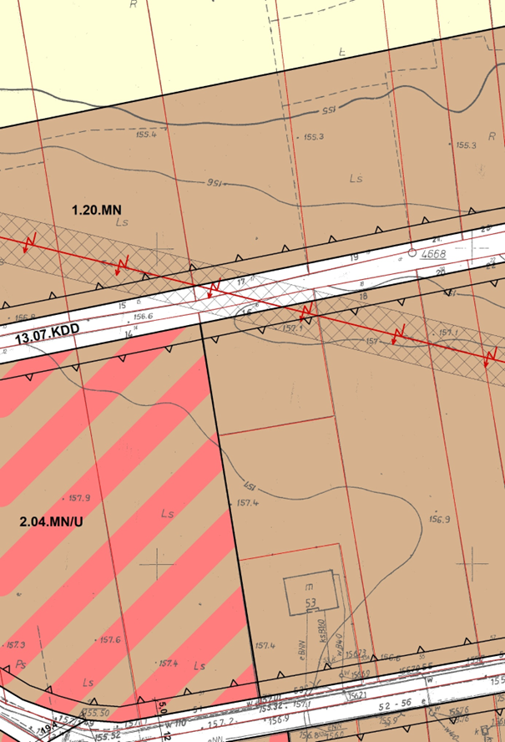
Załącznik nr 1.5-20
Załącznik nr 1.6 do uchwały nr ....................
Rady Miejskiej Tomaszowa Mazowieckiego
z dnia....................2026 r.
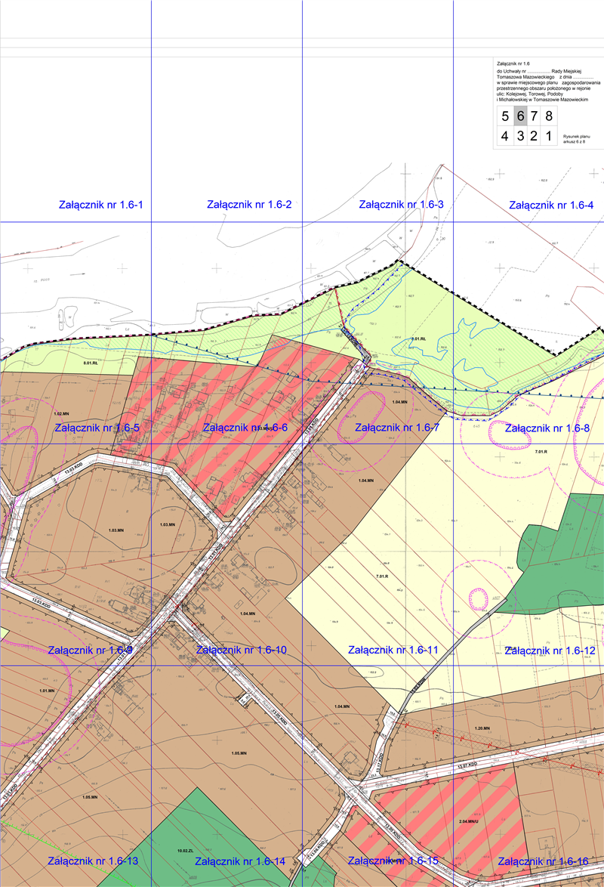

Załącznik nr 1.6-1

Załącznik nr 1.6-2
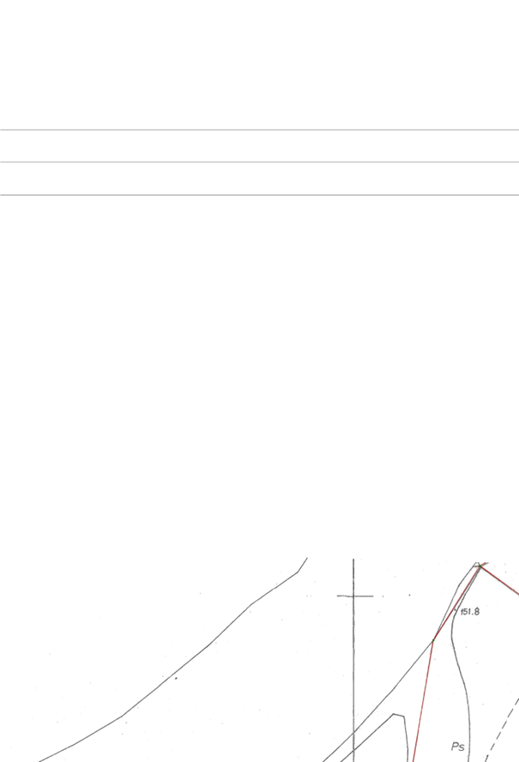
Załącznik nr 1.6-3
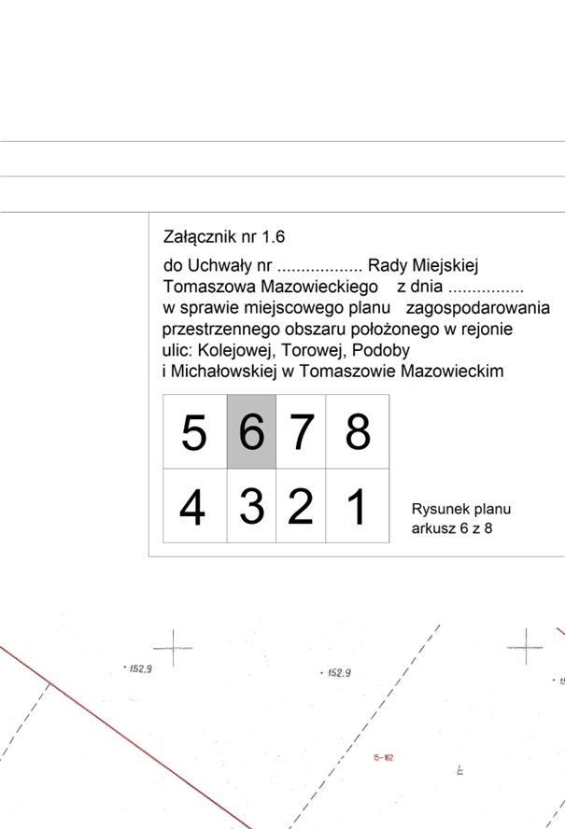
Załącznik nr 1.6-4
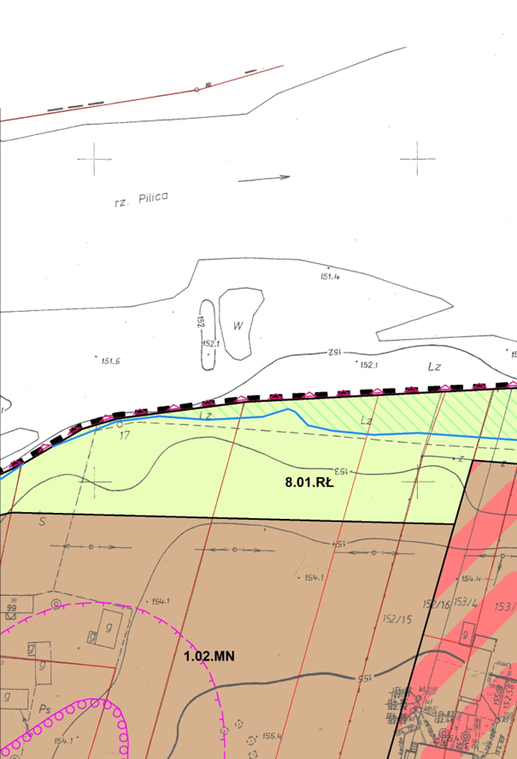
Załącznik nr 1.6-5
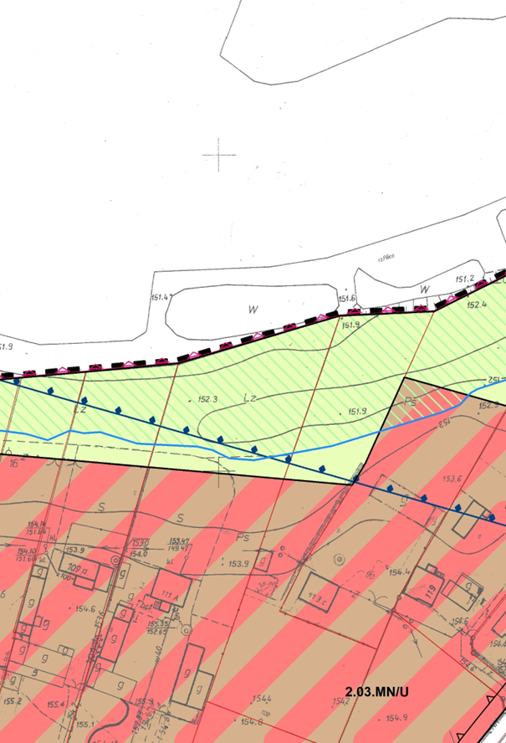
Załącznik nr 1.6-6
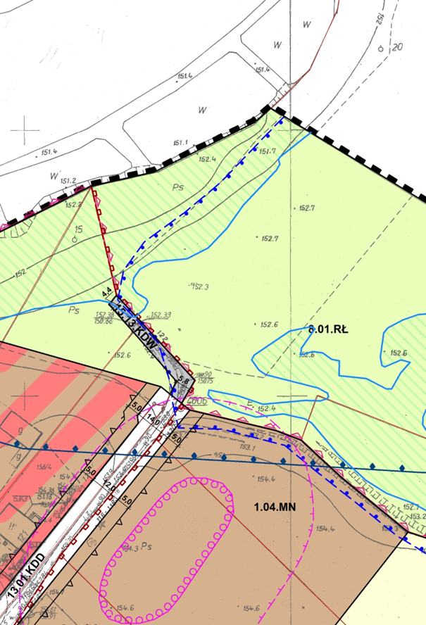
Załącznik nr 1.6-7
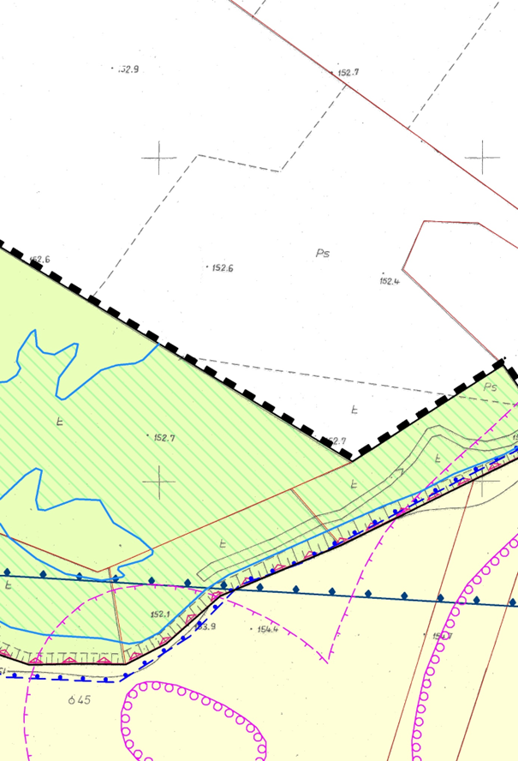
Załącznik nr 1.6-8
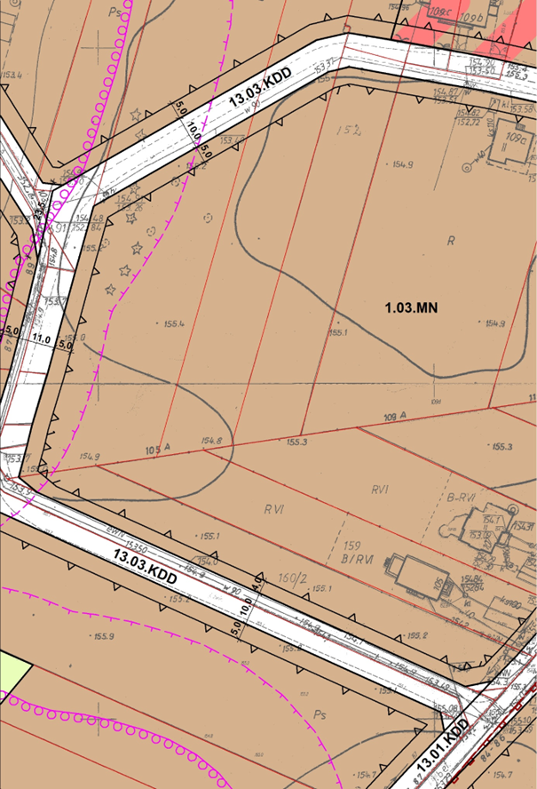
Załącznik nr 1.6-9
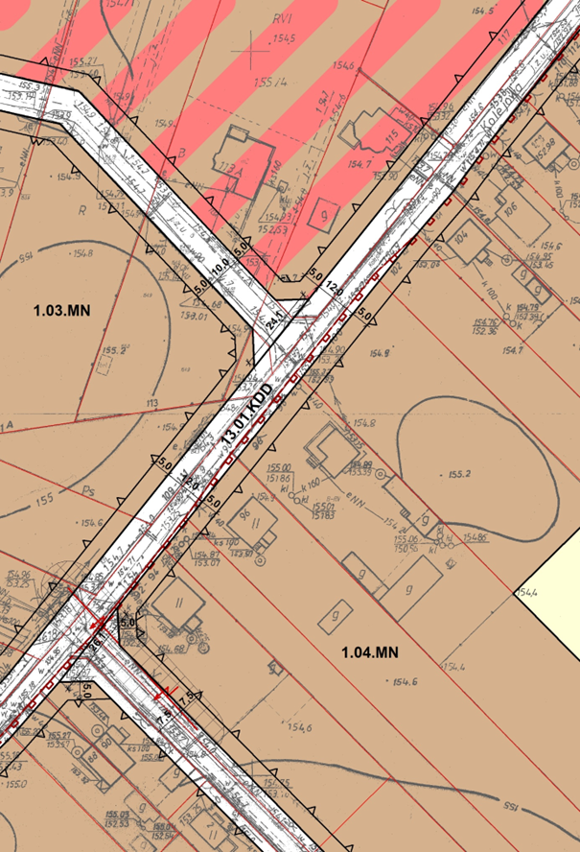
Załącznik nr 1.6-10
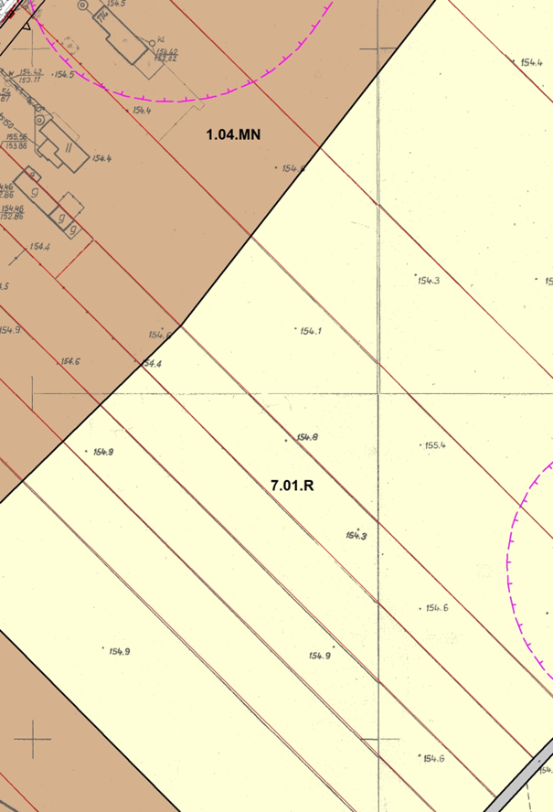
Załącznik nr 1.6-11
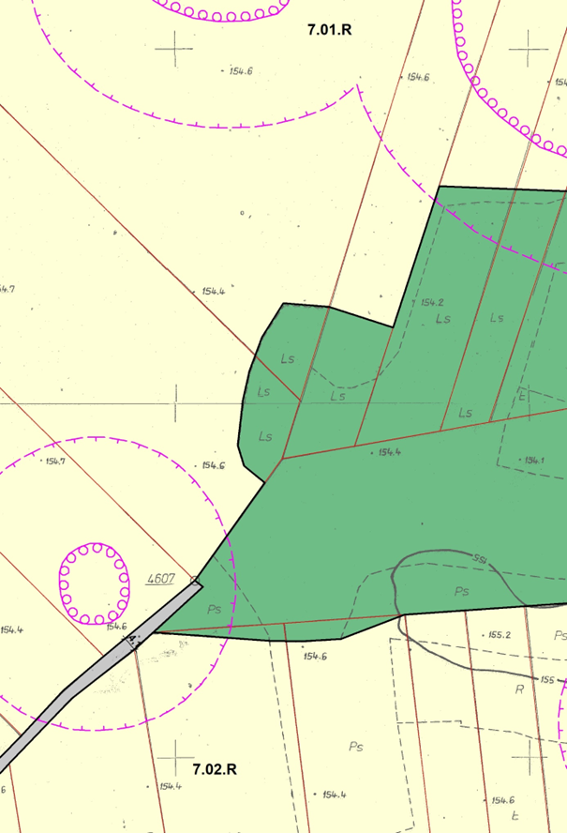
Załącznik nr 1.6-12
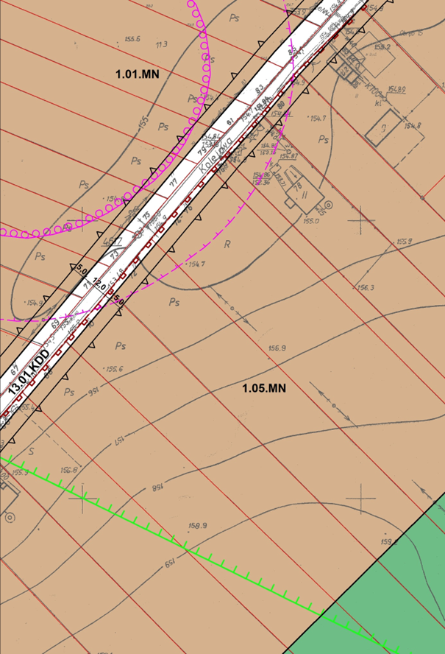
Załącznik nr 1.6-13
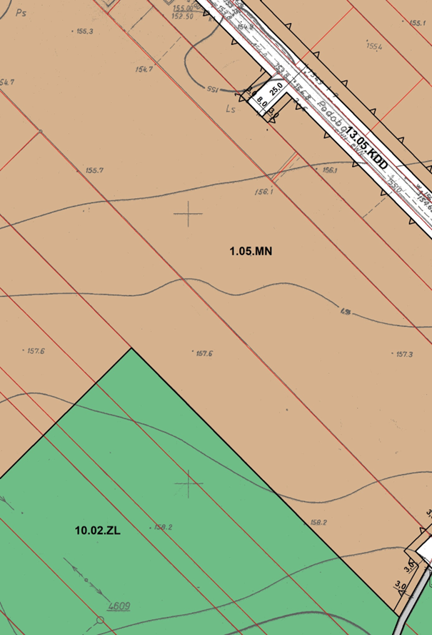
Załącznik nr 1.6-14
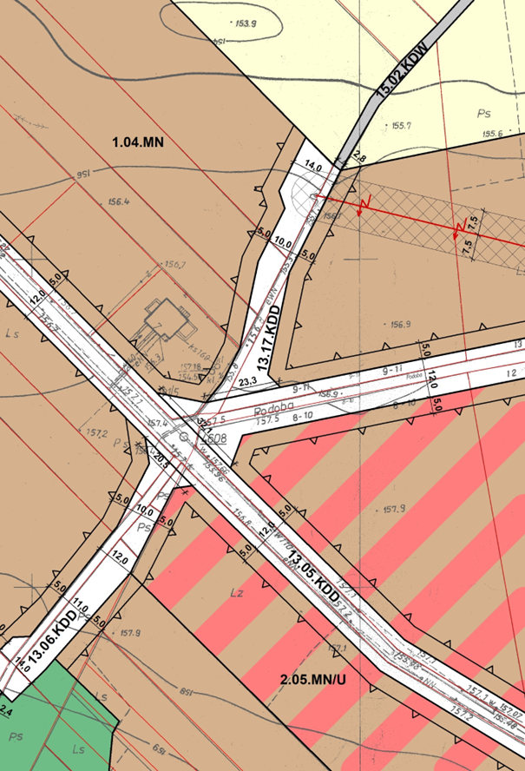
Załącznik nr 1.6-15
Załącznik nr 1.6-16
Załącznik nr 1.7 do uchwały nr ....................
Rady Miejskiej Tomaszowa Mazowieckiego
z dnia....................2026 r.
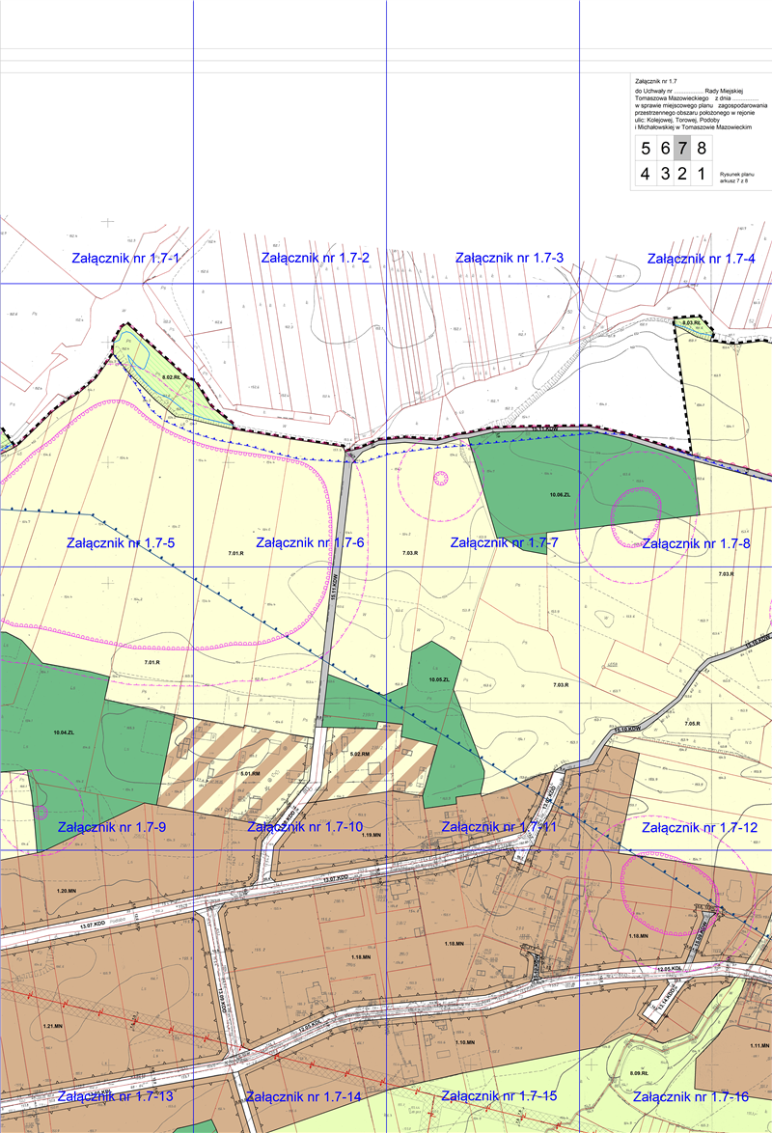
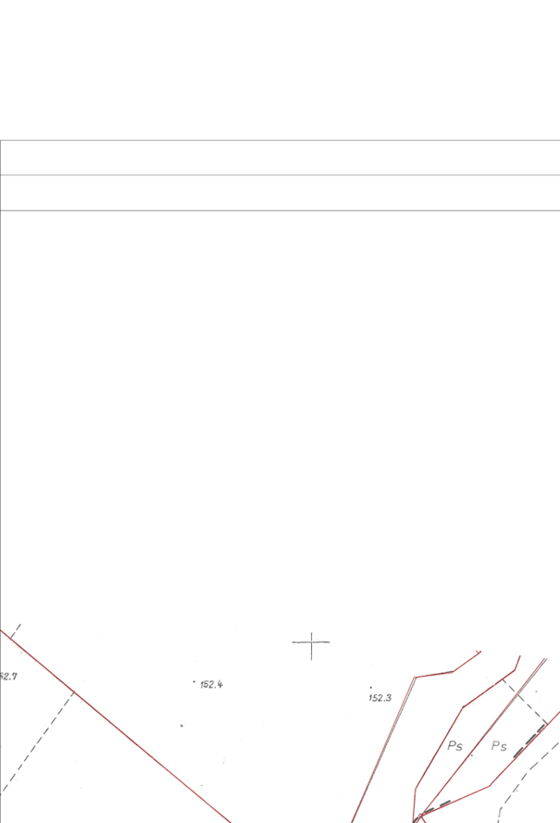
Załącznik nr 1.7-1
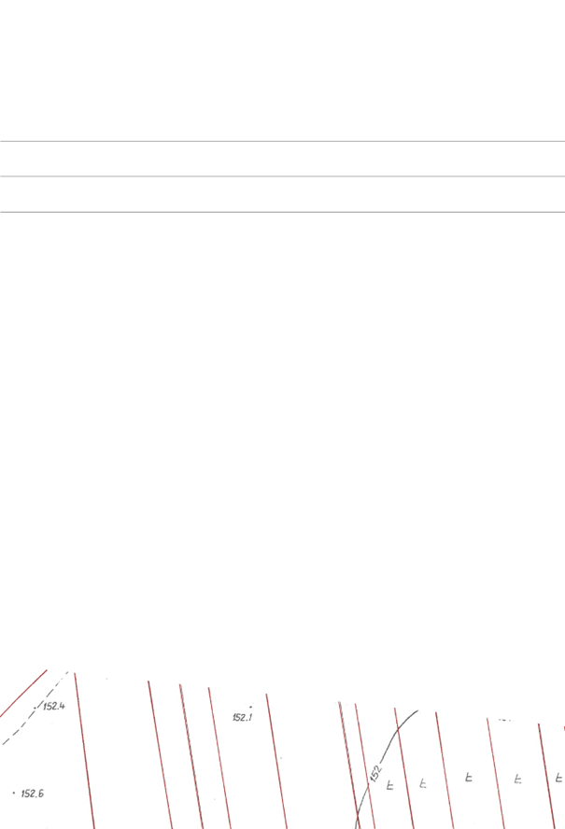
Załącznik nr 1.7-2

Załącznik nr 1.7-3
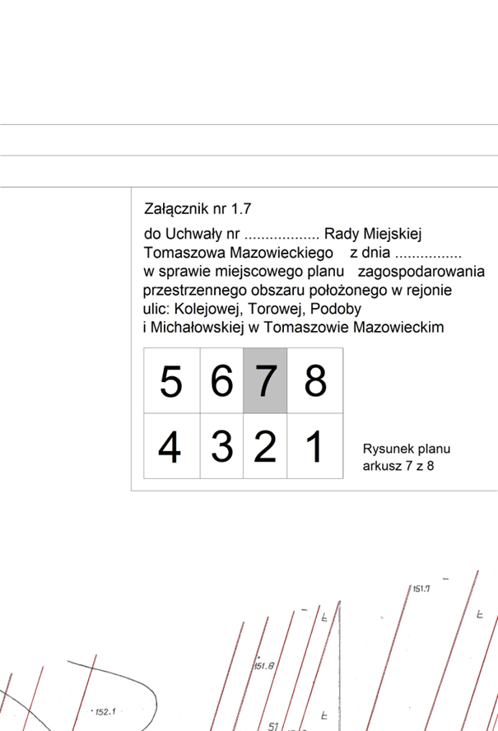
Załącznik nr 1.7-4
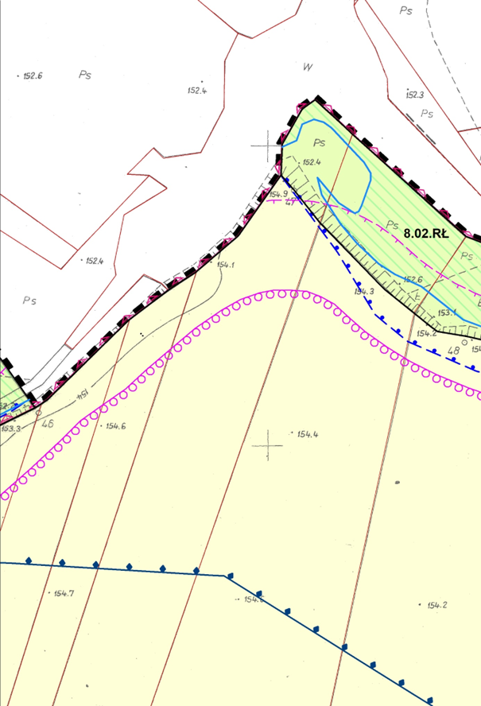
Załącznik nr 1.7-5
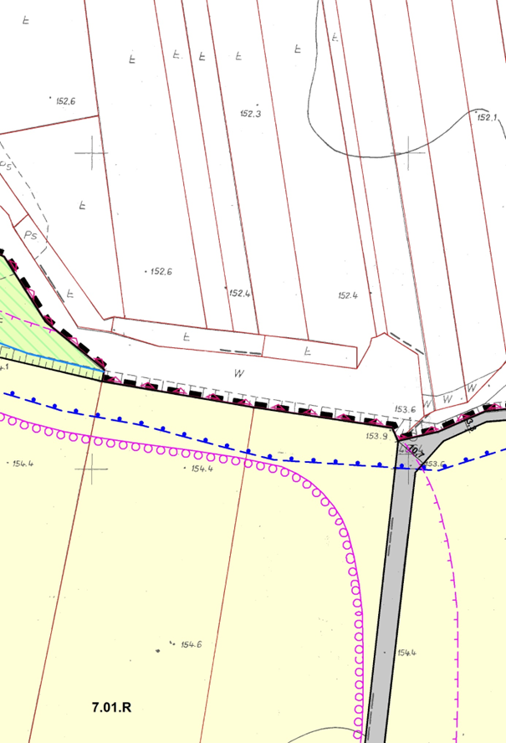
Załącznik nr 1.7-6
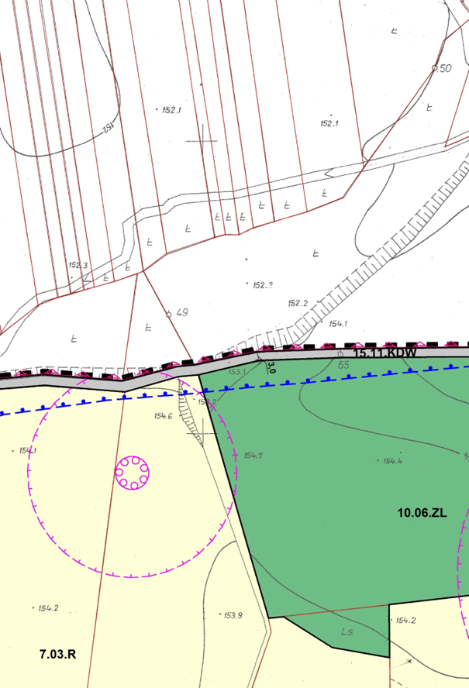
Załącznik nr 1.7-7
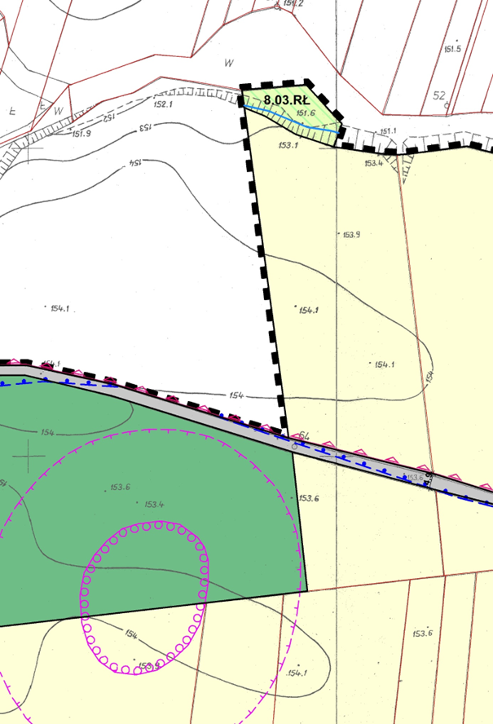
Załącznik nr 1.7-8
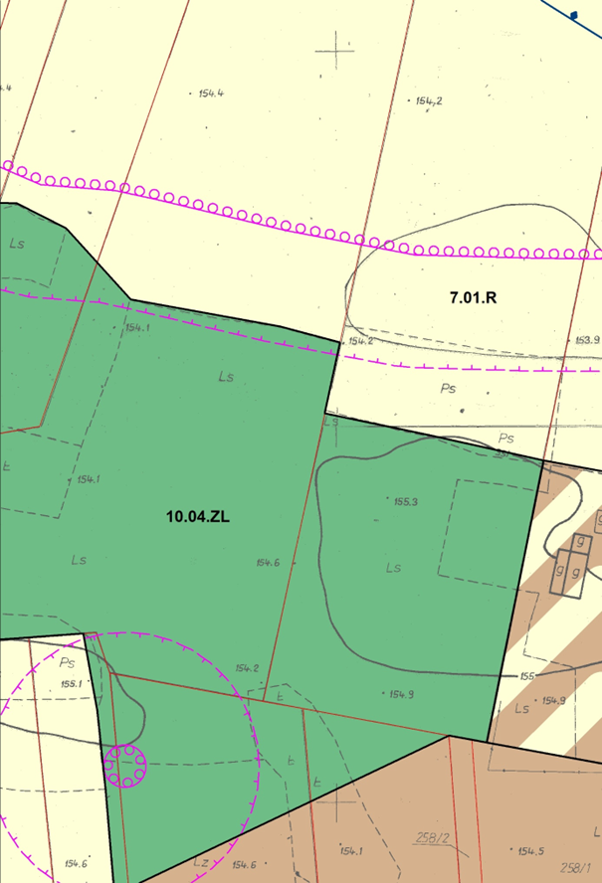
Załącznik nr 1.7-9
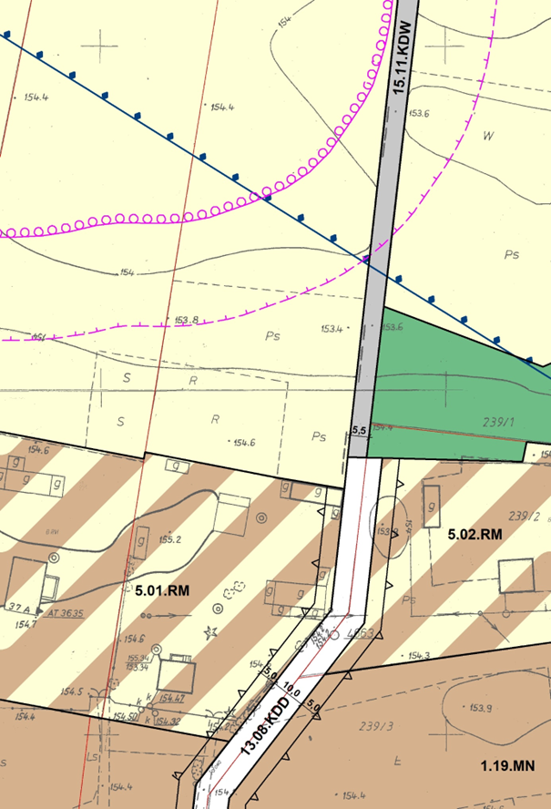
Załącznik nr 1.7-10
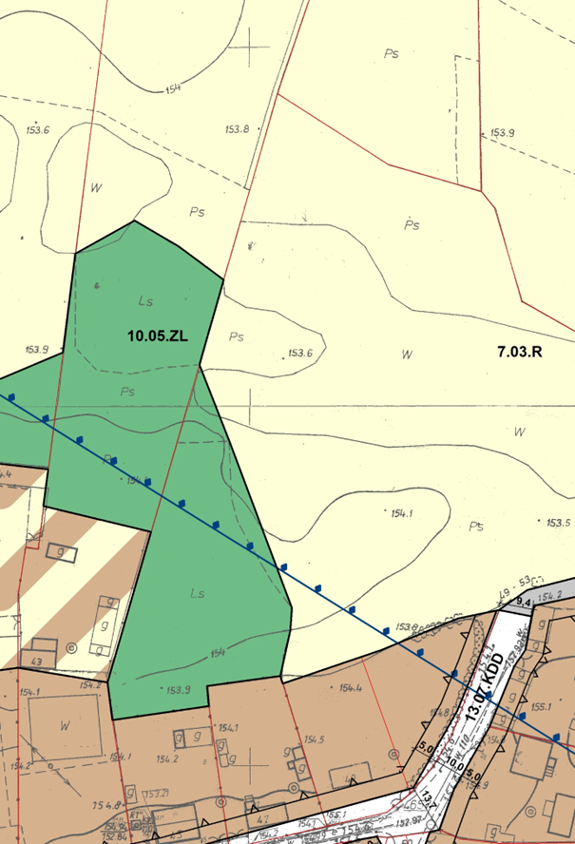
Załącznik nr 1.7-11
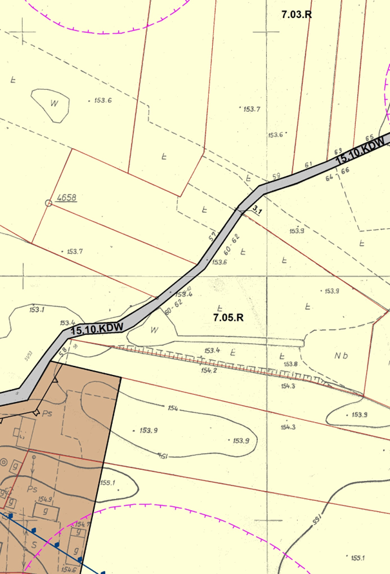
Załącznik nr 1.7-12
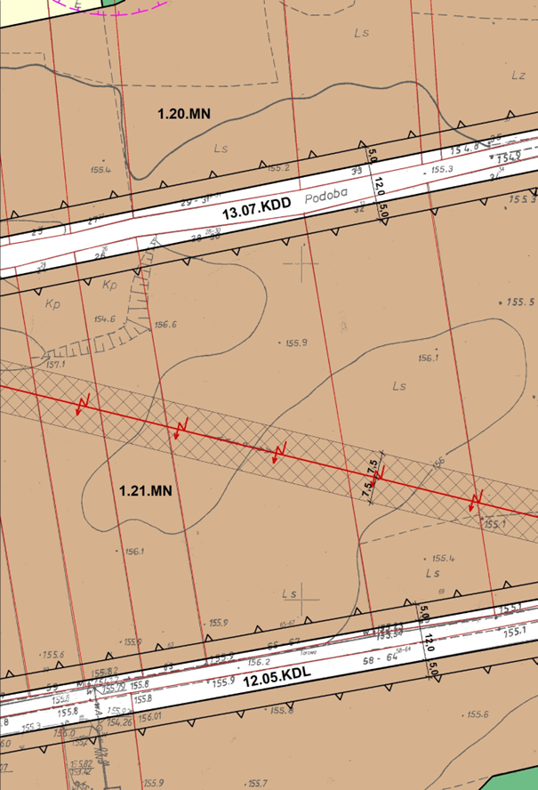
Załącznik nr 1.7-13
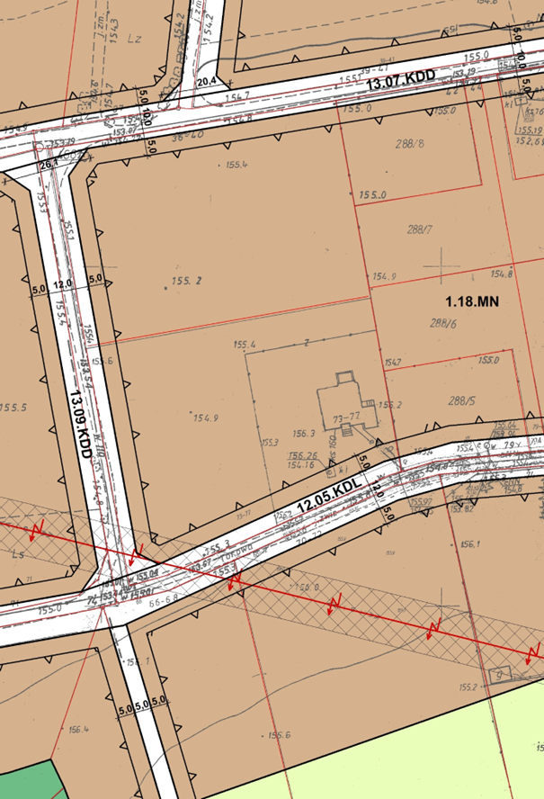
Załącznik nr 1.7-14
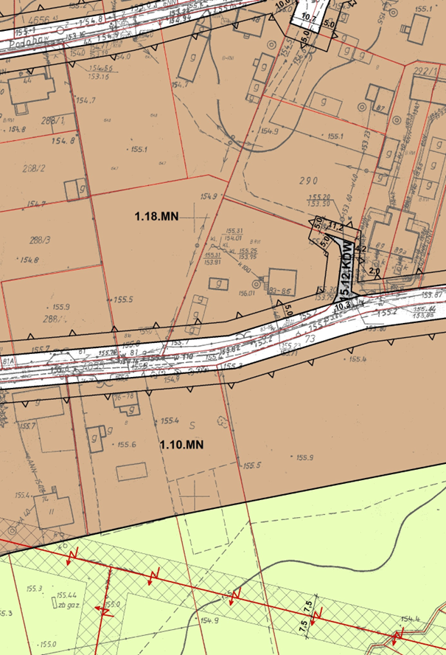
Załącznik nr 1.7-15
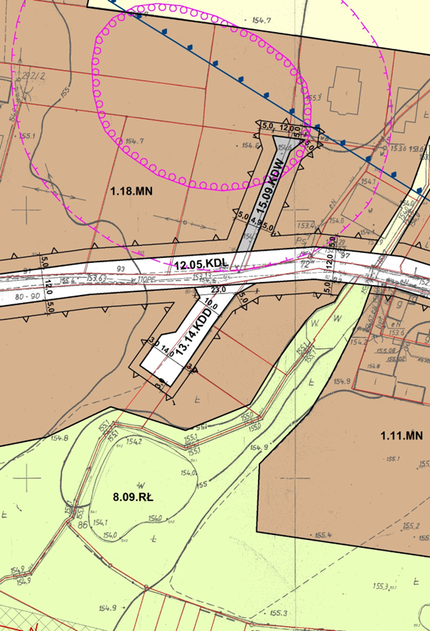
Załącznik nr 1.7-16
Załącznik nr 1.8 do uchwały nr ....................
Rady Miejskiej Tomaszowa Mazowieckiego
z dnia....................2026 r.
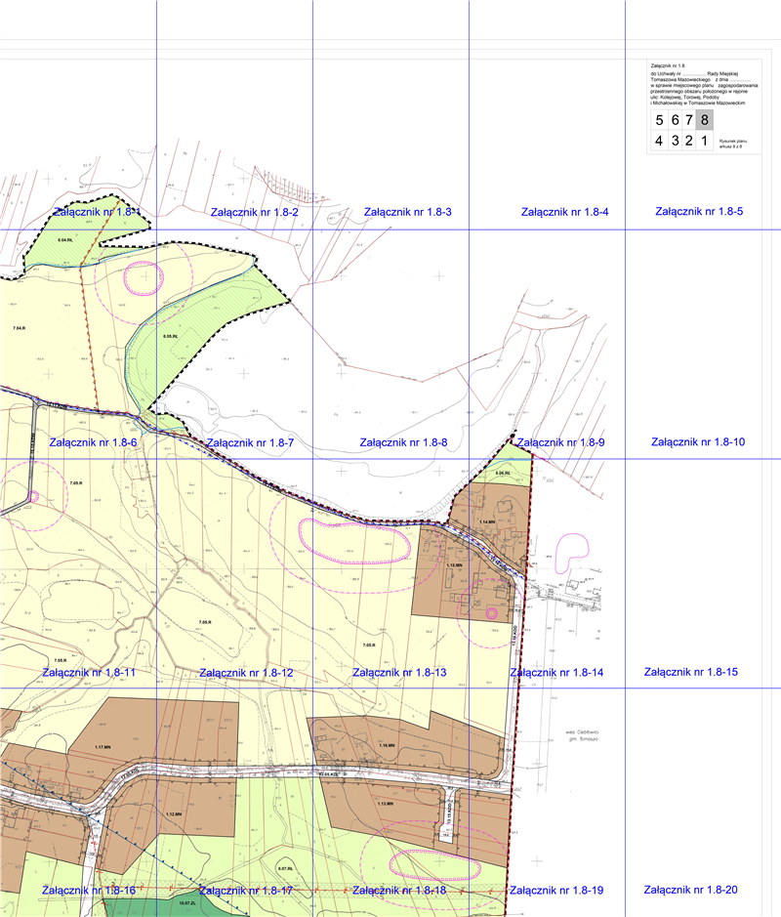
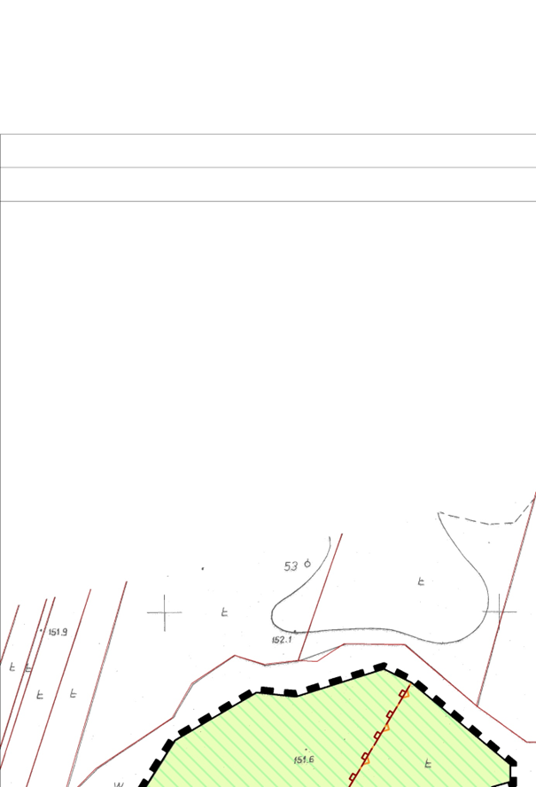
Załącznik nr 1.8-1
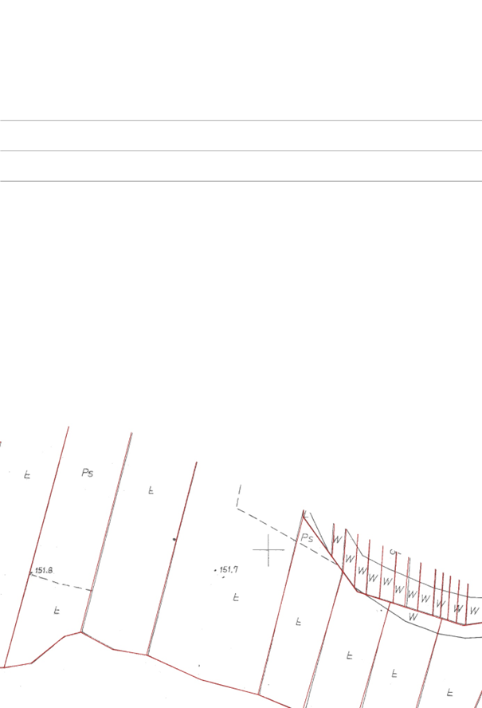
Załącznik nr 1.8-2

Załącznik nr 1.8-3
Załącznik nr 1.8-4
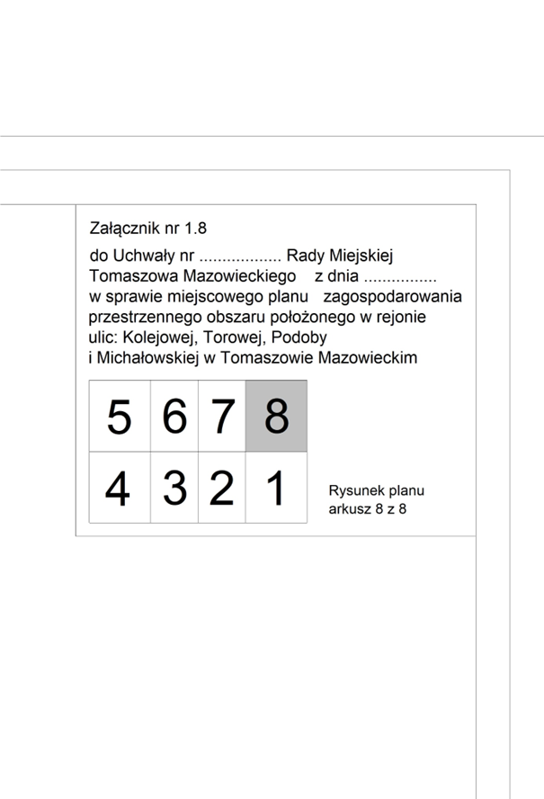
Załącznik nr 1.8-5
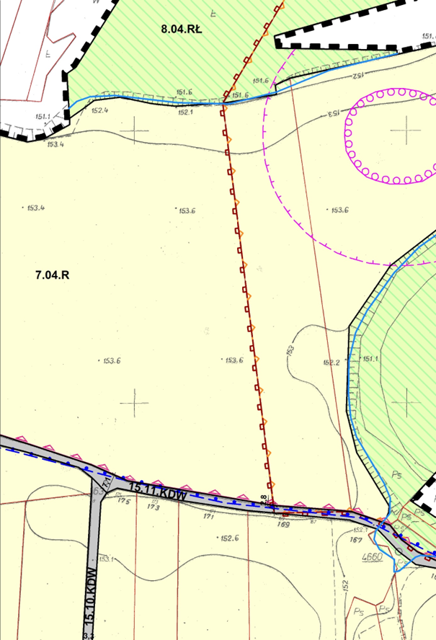
Załącznik nr 1.8-6
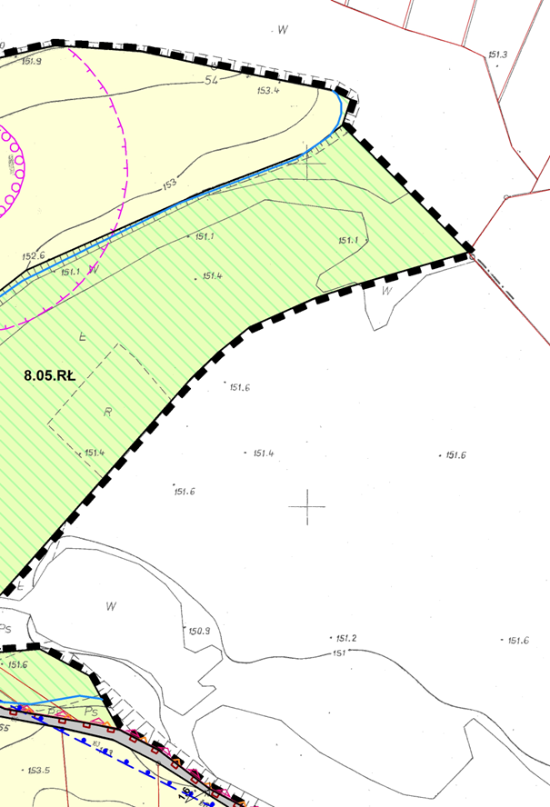
Załącznik nr 1.8-7
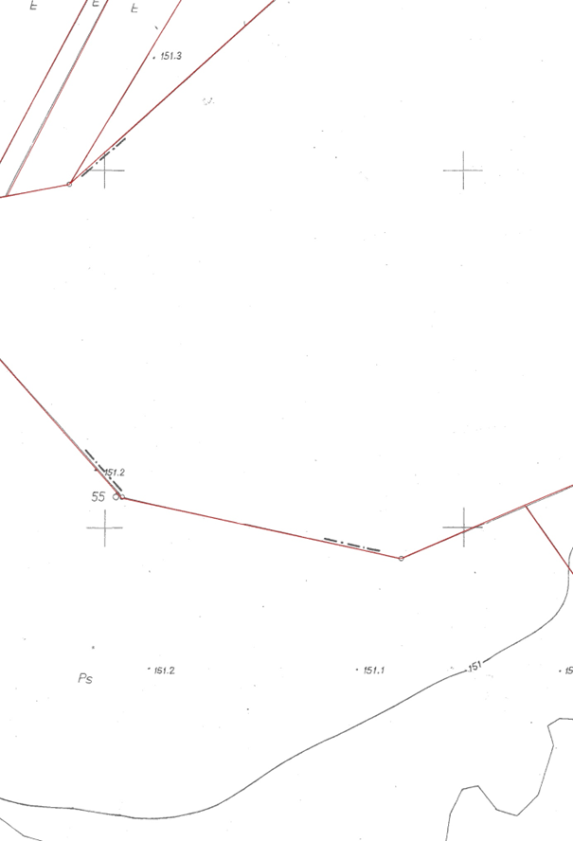
Załącznik nr 1.8-8
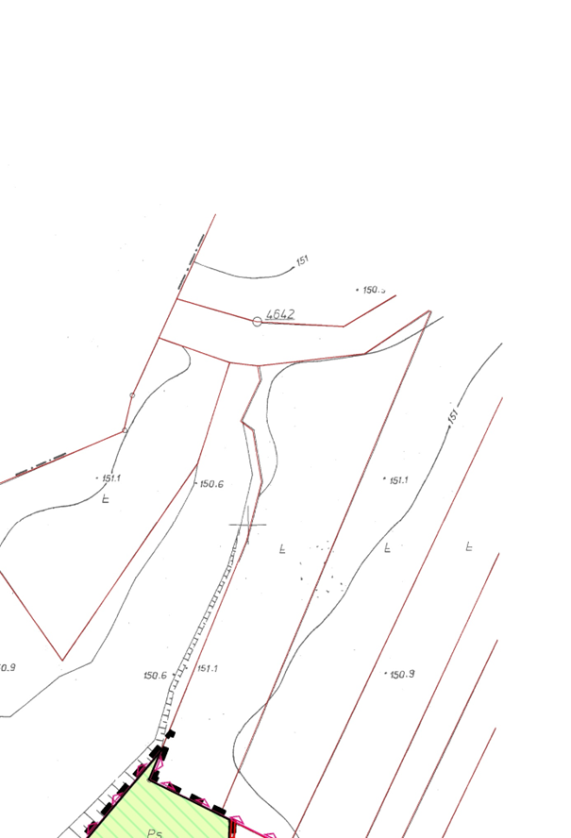
Załącznik nr 1.8-9
Załącznik nr 1.8-10
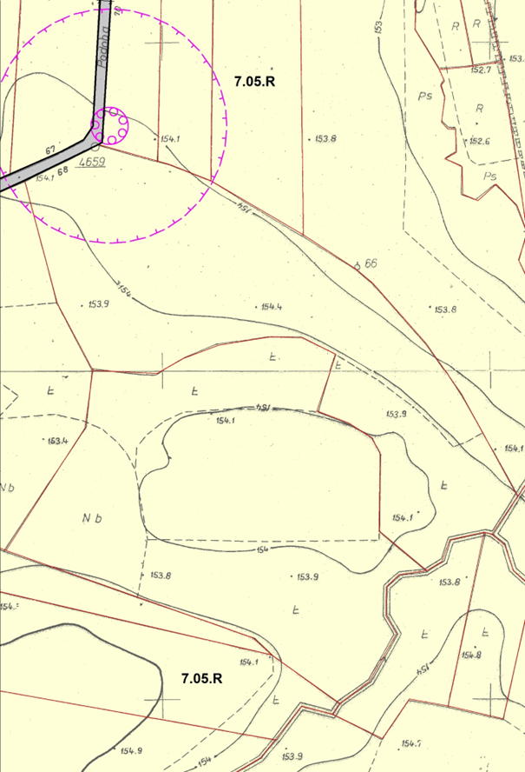
Załącznik nr 1.8-11
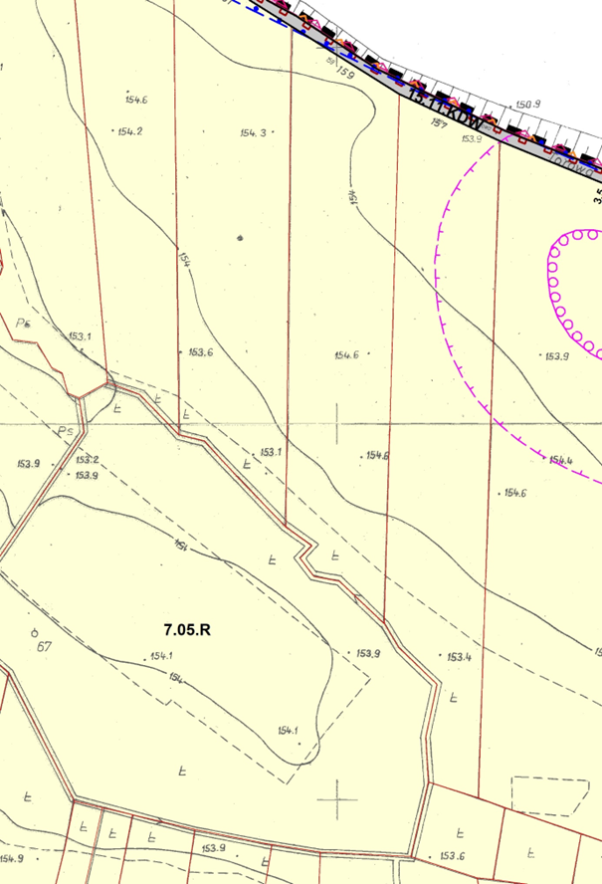
Załącznik nr 1.8-12
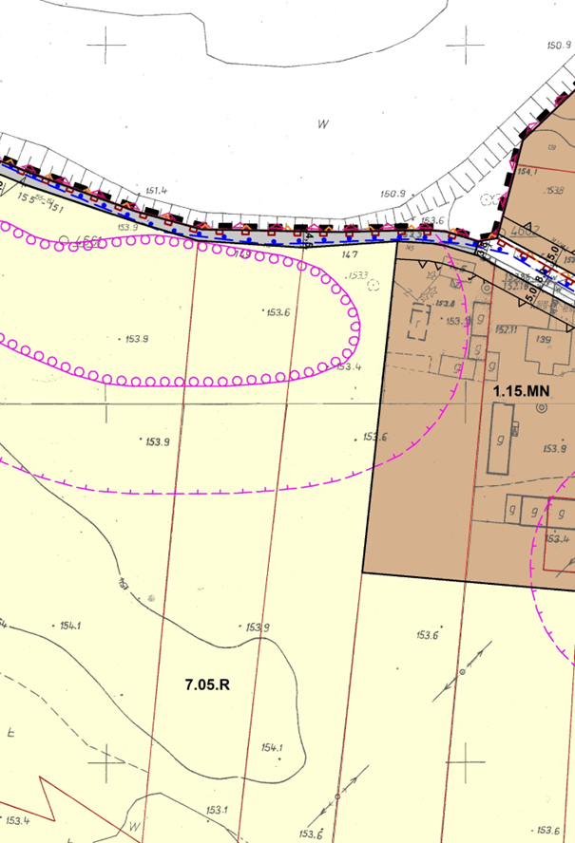
Załącznik nr 1.8-13
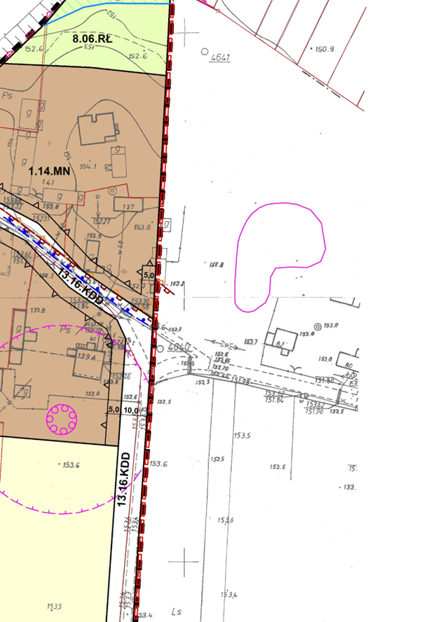
Załącznik nr 1.8-14
Załącznik nr 1.8-15
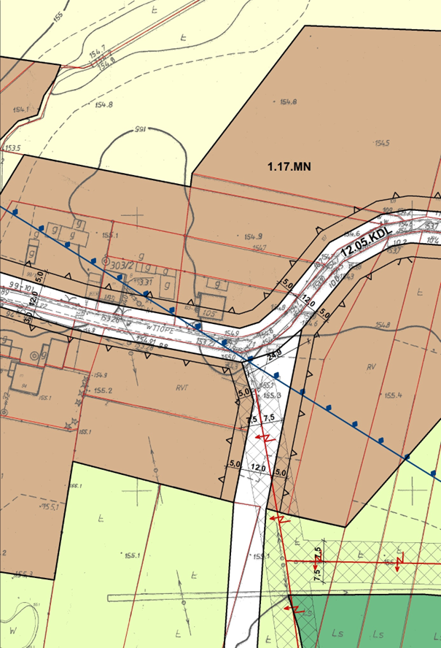
Załącznik nr 1.8-16
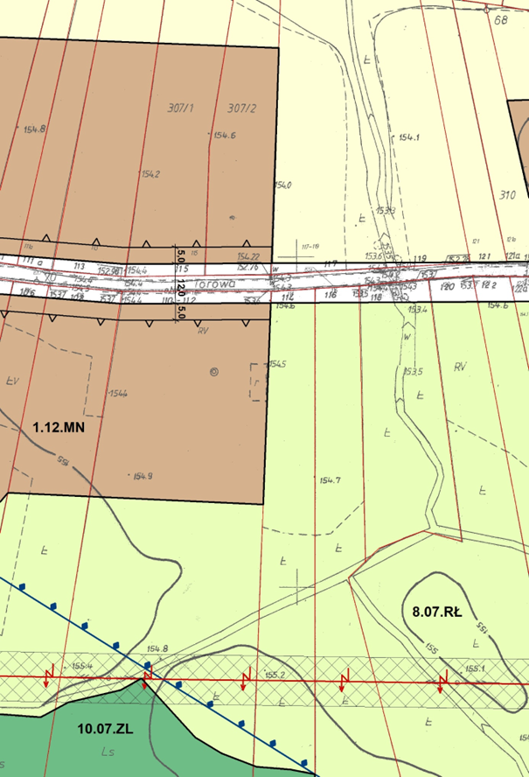
Załącznik nr 1.8-17
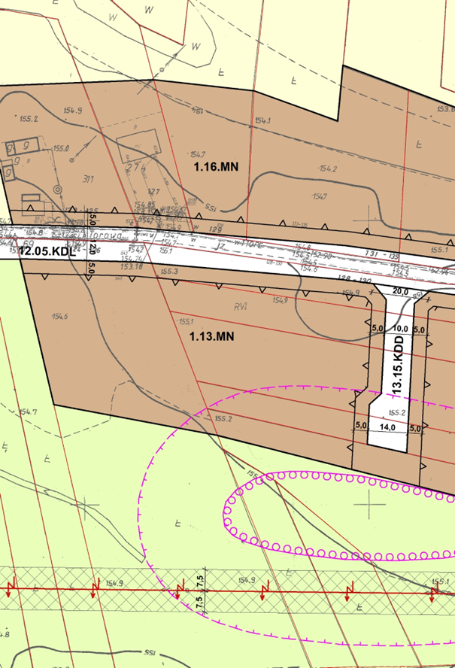
Załącznik nr 1.8-18
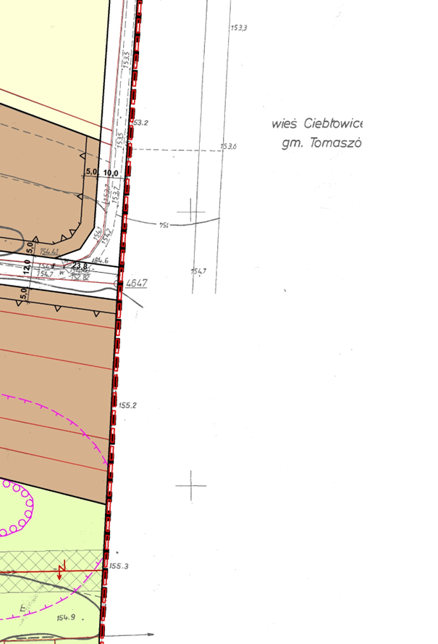
Załącznik nr 1.8-19
Załącznik nr 1.8-20
Załącznik nr 2 do uchwały nr ....................
Rady Miejskiej Tomaszowa Mazowieckiego
z dnia....................2026 r.
Rozstrzygnięcie o sposobie rozpatrzenia uwag do projektu miejscowego planu zagospodarowania przestrzennego obszaru położonego w rejonie ulic:
Kolejowej, Torowej, Podoby i Michałowskiej w Tomaszowie Mazowieckim
Projekt miejscowego planu zagospodarowania przestrzennego obszaru położonego w rejonie ulic: Kolejowej, Torowej, Podoby i Michałowskiej w Tomaszowie Mazowieckim został wyłożony do publicznego wglądu wraz z prognozą oddziaływania na środowisko w okresie od 12 listopada 2025 r. do 17 grudnia 2025 r. W dniu 19 listopada 2025r. odbyła się dyskusja publiczna nad przyjętymi w projekcie planu rozwiązaniami.
W terminie określonym w ogłoszeniu o wyłożeniu projektu planu do publicznego wglądu, tj. do dnia 31 grudnia 2025 r. złożono 15 uwag do projektu planu, które zostały rozpatrzone przez Prezydenta Miasta Tomaszowa Mazowieckiego. Do wyłożonej prognozy oddziaływania na środowisko nie zgłoszono uwag.
Rada Miejska Tomaszowa Mazowieckiego, po zapoznaniu się z przedłożonymi przez Prezydenta Miasta Tomaszowa Mazowieckiego nieuwzględnionymi uwagami oraz stanowiskiem Prezydenta Miasta Tomaszowa Mazowieckiego, rozstrzyga w sposób zawarty w kolumnie 8 poniższej tabeli:
Lp. | Data wpływu uwagi | Składający uwagę | Treść uwagi | Oznaczenie nieruchomości której dotyczy uwaga | Ustalenia projektu planu dla nieruchomości której dotyczy uwaga | Rozstrzygnięcie Prezydenta Miasta w sprawie rozpatrzenia uwagi | Rozstrzygnięcie Rady Miejskiej
1 | 2 | 3 | 4 | 5 | 6 | 7 | 8
1. | 10.12.  2025 r. | Osoba fizyczna | Wniosek o zmianę zapisu w zakresie przeznaczenia drogi z KDW (tereny komunikacji – droga wewnętrzna) na KDL (droga publiczna klasy lokalnej). | Działki nr ewid.: 183/12, 183/13, 181/12, 181/14  obręb 17 | tereny komunikacji – droga wewnętrzna, oznaczone symbolami 15.05.KDW, 15.06.KDW | Uwaga nieuwzględniona w całości.  W projekcie planu miejscowego uwzględniono prawo własności w szczególności poprzez wyznaczenie linii rozgraniczających tereny przeznaczone pod komunikację, w sposób jak najmniej ingerujący w prywatną własność i w tereny już zainwestowane.  Tereny oznaczone symbolami 15.05.KDW, 15.06.KDW zostały wyznaczone w oparciu o linie rozgraniczające istniejącej drogi o szerokości 6m i 7m. Droga ta ma charakter nieprzelotowej drogi wewnętrznej, obsługującej jedynie kilkanaście budynków przy niej usytuowanych i nie stanowi elementu układu komunikacyjnego służącego do obsługi innych terenów.  Zaplanowanie w tym miejscu drogi publicznej klasy lokalnej wymagałoby poszerzenia istniejącego pasa drogowego co wiązałoby się z koniecznością częściowego wywłaszczenia nieruchomości, w tym nieruchomości już zabudowanych.  Projektowanie drogi publicznej klasy lokalnej czy nawet dojazdowej wyłącznie w celu obsługi kilkunastu budynków, w sytuacji gdy budynki te mają zapewnioną obsługę komunikacyjną, należy uznać za rozwiązanie nieracjonalne oraz ekonomicznie nieuzasadnione.
2. | 17.12.  2025 r. | Osoba fizyczna | Wniosek o zmianę zapisu w zakresie przeznaczenia drogi z KDW (tereny komunikacji – droga wewnętrzna) na KDL (droga publiczna klasy lokalnej). | Działki nr ewid.: 183/12, 183/13, 181/12, 181/14  obręb 17 | tereny komunikacji – droga wewnętrzna, oznaczone symbolami 15.05.KDW, 15.06.KDW | Uwaga nieuwzględniona w całości.  Ze względu na taką samą treść uzasadnienie jak do uwagi nr. 1.
3. | 16.12.  2025 r. | Osoba fizyczna | Wniosek o przesunięcie granicy terenu przeznaczonego pod zabudowę oznaczonego symbolem 1.02.MN o 10m w kierunku rzeki Pilicy. | Działka nr ewid.: 145/1  obręb 15 | tereny zabudowy mieszkaniowej jednorodzinnej oznaczone symbolem 1.02.MN  tereny rolnictwa – tereny łąk i zieleni naturalnej oznaczone symbolem 8.01.RŁ | Uwaga nieuwzględniona w całości.  Zgodnie z art. 67 ust. 3 pkt 2 ustawy z 7 lipca 2023 r. o zmianie ustawy o planowaniu i zagospodarowaniu przestrzennym oraz niektórych innych ustaw przepisy zawarte w art. 15 ust. 1 ustawy z dnia 27 marca 2003 r. o planowaniu i zagospodarowaniu przestrzennym stosuje się w brzmieniu dotychczasowym do dnia wejścia w życie planu ogólnego. Mając na uwadze powyższe oraz fakt, że na obszarze miasta Tomaszowa Mazowieckiego nie obowiązuje jeszcze plan ogólny projekt miejscowego planu zagospodarowania przestrzennego sporządza się zgodnie z ustaleniami Studium uwarunkowań i kierunków zagospodarowania przestrzennego miasta.  Z obowiązującego Studium wynika, że przedmiotowa działka położona jest częściowo w strefie I – mieszkaniowo-usługowej, dla której wskazano kierunek zmian w strukturze przestrzennej jako tereny zabudowy mieszkaniowej jednorodzinnej (MN), oraz częściowo w strefie III – przyrodniczo-ekologicznej, o kierunku zmian określonym jako tereny użytkowane rolniczo – łąki i zieleń naturalna (Rł).  W projekcie planu miejscowego ok. 69% powierzchni działki przeznaczono pod zabudowę mieszkaniową jednorodzinną, natomiast pozostałą część, zlokalizowaną wzdłuż rzeki Pilicy, przeznaczono pod tereny łąk i zieleni naturalnej.  Dodatkowo, korzystając z zapisów Studium, zgodnie z którymi dopuszcza się uszczegółowienie granic poszczególnych funkcji na etapie opracowania planu miejscowego, dokonano korekty obszaru przeznaczonego pod zabudowę w stosunku do wskazań Studium w celu umożliwienia bardziej funkcjonalnego zagospodarowania terenu.  Uwzględnienie uwagi skutkowałoby zwiększeniem udziału terenów przeznaczonych pod zabudowę do około 79% powierzchni działki. Takie zwiększenie udziału funkcji mieszkaniowej kosztem terenów przyrodniczo-ekologicznych należy uznać za niezgodne z ustaleniami Studium.
4. | 22.12.  2025 r. | Osoba fizyczna | Wniosek o uwzględnienie pasa drogowego umożliwiającego ruch pieszych i pojazdów, usytuowanego wzdłuż linii kolejowej nr 22 i łączącego ul. Torową od przepustu z ul. Cisową. | Działki nr ewid.: 163, 162, 161  obręb 17 | tereny komunikacji – publicznie dostępny samorządowy ciąg pieszy, oznaczony symbolem 14.01.KX,  tereny rolnictwa – tereny łąk i zieleni naturalnej, oznaczone symbolem 8.11.RŁ  tereny zabudowy mieszkaniowej jednorodzinnej i usługowej, oznaczone symbolem 2.07.MN/U | Uwaga nieuwzględniona w całości.  Projekt planu przewiduje połączenie ulicy Torowej z ulicą Cisową wzdłuż linii kolejowej nr 22 w formie publicznie dostępnego samorządowego ciągu pieszego oznaczonego symbolem 14.01.KX.  Połączenie drogowe ulicy Torowej z Cisową zaplanowano natomiast w sąsiedztwie cmentarza jako teren oznaczony symbolem 12.04.KDL.  Zaplanowana w projekcie planu droga oznaczona symbolem 12.04.KDL zastępuje dotychczasowy, zwyczajowo wykorzystywany przejazd przez tereny kolejowe, a ponadto umożliwia lepsze skomunikowanie rejonu cmentarza poprzez zapewnienie dojazdu z dwóch stron. Droga ta pozwala również na obsługę komunikacyjną nowych terenów przeznaczonych pod zabudowę mieszkaniową wielorodzinną oraz usługową, zaplanowaną w sąsiedztwie cmentarza.  Przyjęte rozwiązanie nie powoduje konieczności wyburzeń istniejącej zabudowy, w przeciwieństwie do wariantu zaproponowanego w przedmiotowej uwadze.  Realizacja połączenia drogowego zgodnie z wnioskiem zawartym w uwadze wiązałaby się z koniecznością wywłaszczenia zabudowanej nieruchomości położonej przy ul. Cisowej. Ponadto tak zaprojektowana droga przylegałaby z jednej strony do terenów kolejowych, a z drugiej do terenów łąk, w związku z czym służyłaby jedynie do jako łącznik drogowy, nie obsługując nowych terenów inwestycyjnych.
5. | 22.12.  2025 r. | Osoba fizyczna | Wniosek o uwzględnienie pasa drogowego umożliwiającego ruch pieszych i pojazdów, usytuowanego wzdłuż linii kolejowej nr 22 i łączącego ul. Torową od przepustu z ul. Cisową. | Działki nr ewid.: 163, 162, 161  obręb 17 | tereny komunikacji – publicznie dostępny samorządowy ciąg pieszy, oznaczony symbolem 14.01.KX,  tereny rolnictwa – tereny łąk i zieleni naturalnej, oznaczone symbolem 8.11.RŁ  tereny zabudowy mieszkaniowej jednorodzinnej i usługowej, oznaczone symbolem 2.07.MN/U | Uwaga nieuwzględniona w całości.  Ze względu na taką samą treść uzasadnienie jak do uwagi nr. 4.
6 | 22.12.  2025 r. | Osoba fizyczna | Wniosek o uwzględnienie pasa drogowego umożliwiającego ruch pieszych i pojazdów, usytuowanego wzdłuż linii kolejowej nr 22 i łączącego ul. Torową od przepustu z ul. Cisową. | Działki nr ewid.: 163, 162, 161  obręb 17 | tereny komunikacji – publicznie dostępny samorządowy ciąg pieszy, oznaczony symbolem 14.01.KX,  tereny rolnictwa – tereny łąk i zieleni naturalnej, oznaczone symbolem 8.11.RŁ  tereny zabudowy mieszkaniowej jednorodzinnej i usługowej, oznaczone symbolem 2.07.MN/U | Uwaga nieuwzględniona w całości.  Ze względu na taką samą treść uzasadnienie jak do uwagi nr. 4.
7 | 22.12.  2025 r. | Osoba fizyczna | Wniosek o uwzględnienie pasa drogowego umożliwiającego ruch pieszych i pojazdów, usytuowanego wzdłuż linii kolejowej nr 22 i łączącego ul. Torową od przepustu z ul. Cisową. | Działki nr ewid.: 163, 162, 161  obręb 17 | tereny komunikacji – publicznie dostępny samorządowy ciąg pieszy, oznaczony symbolem 14.01.KX,  tereny rolnictwa – tereny łąk i zieleni naturalnej, oznaczone symbolem 8.11.RŁ  tereny zabudowy mieszkaniowej jednorodzinnej i usługowej, oznaczone symbolem 2.07.MN/U | Uwaga nieuwzględniona w całości.  Ze względu na taką samą treść uzasadnienie jak do uwagi nr. 4.
8 | 22.12.  2025 r. | Osoba fizyczna | Wniosek o uwzględnienie pasa drogowego umożliwiającego ruch pieszych i pojazdów, usytuowanego wzdłuż linii kolejowej nr 22 i łączącego ul. Torową od przepustu z ul. Cisową. | Działki nr ewid.: 163, 162, 161  obręb 17 | tereny komunikacji – publicznie dostępny samorządowy ciąg pieszy, oznaczony symbolem 14.01.KX,  tereny rolnictwa – tereny łąk i zieleni naturalnej, oznaczone symbolem 8.11.RŁ  tereny zabudowy mieszkaniowej jednorodzinnej i usługowej, oznaczone symbolem 2.07.MN/U | Uwaga nieuwzględniona w całości.  Ze względu na taką samą treść uzasadnienie jak do uwagi nr. 4.
9 | 22.12.  2025 r. | Osoba fizyczna | Wniosek o uwzględnienie pasa drogowego umożliwiającego ruch pieszych i pojazdów, usytuowanego wzdłuż linii kolejowej nr 22 i łączącego ul. Torową od przepustu z ul. Cisową. | Działki nr ewid.: 163, 162, 161  obręb 17 | tereny komunikacji – publicznie dostępny samorządowy ciąg pieszy, oznaczony symbolem 14.01.KX,  tereny rolnictwa – tereny łąk i zieleni naturalnej, oznaczone symbolem 8.11.RŁ  tereny zabudowy mieszkaniowej jednorodzinnej i usługowej, oznaczone symbolem 2.07.MN/U | Uwaga nieuwzględniona w całości.  Ze względu na taką samą treść uzasadnienie jak do uwagi nr. 4.
10 | 22.12.  2025 r. | Osoba fizyczna | Wniosek o uwzględnienie pasa drogowego umożliwiającego ruch pieszych i pojazdów, usytuowanego wzdłuż linii kolejowej nr 22 i łączącego ul. Torową od przepustu z ul. Cisową. | Działki nr ewid.: 163, 162, 161  obręb 17 | tereny komunikacji – publicznie dostępny samorządowy ciąg pieszy, oznaczony symbolem 14.01.KX,  tereny rolnictwa – tereny łąk i zieleni naturalnej, oznaczone symbolem 8.11.RŁ  tereny zabudowy mieszkaniowej jednorodzinnej i usługowej, oznaczone symbolem 2.07.MN/U | Uwaga nieuwzględniona w całości.  Ze względu na taką samą treść uzasadnienie jak do uwagi nr. 4.
11 | 22.12.  2025 r. | Osoba fizyczna | Wniosek o uwzględnienie pasa drogowego umożliwiającego ruch pieszych i pojazdów, usytuowanego wzdłuż linii kolejowej nr 22 i łączącego ul. Torową od przepustu z ul. Cisową. | Działki nr ewid.: 163, 162, 161  obręb 17 | tereny komunikacji – publicznie dostępny samorządowy ciąg pieszy, oznaczony symbolem 14.01.KX,  tereny rolnictwa – tereny łąk i zieleni naturalnej, oznaczone symbolem 8.11.RŁ  tereny zabudowy mieszkaniowej jednorodzinnej i usługowej, oznaczone symbolem 2.07.MN/U | Uwaga nieuwzględniona w całości.  Ze względu na taką samą treść uzasadnienie jak do uwagi nr. 4.
12 | 22.12.  2025 r. | Osoba fizyczna | Wniosek o uwzględnienie pasa drogowego umożliwiającego ruch pieszych i pojazdów, usytuowanego wzdłuż linii kolejowej nr 22 i łączącego ul. Torową od przepustu z ul. Cisową. | Działki nr ewid.: 163, 162, 161  obręb 17 | tereny komunikacji – publicznie dostępny samorządowy ciąg pieszy, oznaczony symbolem 14.01.KX,  tereny rolnictwa – tereny łąk i zieleni naturalnej, oznaczone symbolem 8.11.RŁ  tereny zabudowy mieszkaniowej jednorodzinnej i usługowej, oznaczone symbolem 2.07.MN/U | Uwaga nieuwzględniona w całości.  Ze względu na taką samą treść uzasadnienie jak do uwagi nr. 4.
13 | 22.12.  2025 r. | Osoba fizyczna | Wniosek o uwzględnienie pasa drogowego umożliwiającego ruch pieszych i pojazdów, usytuowanego wzdłuż linii kolejowej nr 22 i łączącego ul. Torową od przepustu z ul. Cisową. | Działki nr ewid.: 163, 162, 161  obręb 17 | tereny komunikacji – publicznie dostępny samorządowy ciąg pieszy, oznaczony symbolem 14.01.KX,  tereny rolnictwa – tereny łąk i zieleni naturalnej, oznaczone symbolem 8.11.RŁ  tereny zabudowy mieszkaniowej jednorodzinnej i usługowej, oznaczone symbolem 2.07.MN/U | Uwaga nieuwzględniona w całości.  Ze względu na taką samą treść uzasadnienie jak do uwagi nr. 4.
14 | 22.12.  2025 r. | Osoba fizyczna | Wniosek o uwzględnienie pasa drogowego umożliwiającego ruch pieszych i pojazdów, usytuowanego wzdłuż linii kolejowej nr 22 i łączącego ul. Torową od przepustu z ul. Cisową. | Działki nr ewid.: 163, 162, 161  obręb 17 | tereny komunikacji – publicznie dostępny samorządowy ciąg pieszy, oznaczony symbolem 14.01.KX,  tereny rolnictwa – tereny łąk i zieleni naturalnej, oznaczone symbolem 8.11.RŁ  tereny zabudowy mieszkaniowej jednorodzinnej i usługowej, oznaczone symbolem 2.07.MN/U | Uwaga nieuwzględniona w całości.  Ze względu na taką samą treść uzasadnienie jak do uwagi nr. 4.
15 | 29.12. 2025 r. | Osoba fizyczna | Wniosek o zmniejszenie terenu łąk i zieleni o 15m co umożliwi bardziej racjonalne wykorzystanie terenu zabudowy mieszkaniowej. | Działka nr ewid.: 152/5  obręb 15 | tereny zabudowy mieszkaniowej jednorodzinnej oznaczone symbolem 1.02.MN  tereny rolnictwa – tereny łąk i zieleni naturalnej oznaczone symbolem 8.01.RŁ | Uwaga nieuwzględniona w całości.  Zgodnie z art. 67 ust. 3 pkt 2 ustawy z 7 lipca 2023 r. o zmianie ustawy o planowaniu i zagospodarowaniu przestrzennym oraz niektórych innych ustaw przepisy zawarte w art. 15 ust. 1 ustawy z dnia 27 marca 2003 r. o planowaniu i zagospodarowaniu przestrzennym stosuje się w brzmieniu dotychczasowym do dnia wejścia w życie planu ogólnego. Mając na uwadze powyższe oraz fakt, że na obszarze miasta Tomaszowa Mazowieckiego nie obowiązuje jeszcze plan ogólny, projekt miejscowego planu zagospodarowania przestrzennego sporządza się zgodnie z ustaleniami Studium uwarunkowań i kierunków zagospodarowania przestrzennego miasta.  Z obowiązującego Studium wynika, że przedmiotowa działka położona jest w całości w strefie III – przyrodniczo-ekologicznej, o kierunku zmian określonym jako tereny użytkowane rolniczo – łąki i zieleń naturalna (Rł).  Mając na uwadze fakt, że działki sąsiadujące z przedmiotową nieruchomością zostały przeznaczone w części pod zabudowę mieszkaniową jednorodzinną skorzystano z zapisów Studium, zgodnie z którymi dopuszcza się uszczegółowienie granic poszczególnych funkcji na etapie opracowania planu miejscowego, i część przedmiotowej nieruchomości przeznaczono pod zabudowę mieszkaniową jednorodzinną nawiązując do ustaleń studium dla działek sąsiednich.  Tym samym w projekcie planu miejscowego ok. 74% powierzchni działki przeznaczono pod zabudowę mieszkaniową jednorodzinną, natomiast pozostałą część, zlokalizowaną wzdłuż rzeki Pilicy, przeznaczono pod tereny łąk i zieleni naturalnej.  Uwzględnienie uwagi skutkowałoby zwiększeniem udziału terenów przeznaczonych pod zabudowę do około 85% powierzchni działki. Takie zwiększenie udziału funkcji mieszkaniowej kosztem terenów przyrodniczo-ekologicznych należy uznać za niezgodne z ustaleniami Studium.

Załącznik nr 3 do uchwały nr ....................
Rady Miejskiej Tomaszowa Mazowieckiego
z dnia....................2026 r.
rozstrzygnięcie o sposobie realizacji zapisanych w planie inwestycji z zakresu infrastruktury technicznej, które należą do zadań własnych gminy oraz zasadach ich finansowania
1. Zgodnie z przepisami art. 7 ustawy z dnia 8 marca 1990 r. o samorządzie gminnym zaspokajanie zbiorowych potrzeb wspólnoty należy do zadań własnych gminy. W zakresie inwestycji dotyczących infrastruktury technicznej do zadań własnych gminy należy budowa gminnych dróg, ulic, mostów, placów, budowa wodociągów i urządzeń zaopatrzenia w wodę oraz budowa kanalizacji.
3. W konsekwencji uchwalenia planu miejscowego powstanie konieczność realizacji zadań inwestycyjnych związanych z przystosowaniem terenu do zabudowy w postaci rozbudowy sieci wodociągowej i kanalizacyjnej oraz układu komunikacyjnego.
4. Plan ustala alternatywne rozwiązanie w zakresie gospodarki wodno-ściekowej dopuszczając w przypadku braku możliwości technicznych przyłączenia do sieci odprowadzanie ścieków w inny sposób zgodny z przepisami odrębnymi oraz dopuszczając korzystanie z indywidualnych ujęć wody realizowanych w sposób zgodny z przepisami odrębnymi dotyczącymi gospodarowania wodami i ochrony wód podziemnych.
5. Zasady modernizacji, rozbudowy i budowy systemów infrastruktury technicznej zostały określone w § 16 uchwały stanowiącej tekst planu. Zasady te dotyczą także inwestycji należących do zadań własnych gminy.
6. Budowa lub rozbudowa (w miarę potrzeb) infrastruktury technicznej będzie umieszczona w odpowiednich programach inwestycyjnych. W ślad za tym, poszczególne zadania inwestycyjne dotyczące infrastruktury technicznej będą sukcesywnie umieszczane w zadaniach rzeczowych budżetu miasta na kolejne lata.
7. Finansowanie realizacji inwestycji w zakresie infrastruktury technicznej odbywać się będzie przy pełnym lub częściowym udziale środków budżetu miasta, zgodnie z przepisami odrębnymi dotyczącymi finansów publicznych. Podstawę przyjęcia tych inwestycji do realizacji, w tym terminów przystąpienia i zakończenia prac, stanowić będą zapisy Wieloletniej Prognozy Finansowej.
8. Uznaje się za wskazane pozyskiwanie zewnętrznych źródeł finansowania ww. zadań, w szczególności z wykorzystaniem mechanizmów wsparcia funduszami unijnymi, środków z funduszy i dotacji celowych, pożyczek i kredytów bankowych, dotacji oraz innych możliwych do pozyskania źródeł finansowania, w tym z wykorzystaniem porozumień o charakterze cywilno-prawnym lub w formie partnerstwa publiczno-prawnego, a także przy udziale właścicieli nieruchomości i inwestorów.
Załącznik nr 4 do uchwały Nr ....................
Rady Miejskiej Tomaszowa Mazowieckiego
z dnia .................... 2026 r.
Zalacznik4.gml
Dane przestrzenne utworzone dla planu

Uzasadnienie
Do projektu uchwały nr ………….
Rady Miejskiej Tomaszowa Mazowieckiego
z dnia ………………… 2026 r.
w sprawie uchwalenia miejscowego planu zagospodarowania przestrzennego terenu położonego w rejonie ulic: Kolejowej, Torowej, Podoby i Michałowskiej w Tomaszowie Mazowieckim
W dniu 28 września 2017 r. Rada Miejska Tomaszowa Mazowieckiego podjęła uchwałę nr LI/456/2017 w sprawie przystąpienia do sporządzenia miejscowego planu zagospodarowania przestrzennego terenu położonego w rejonie ulic: Kolejowej, Torowej, Podoby i Michałowskiej w Tomaszowie Mazowieckim.
W toku procedury planistycznej wykonano niezbędne analizy planistyczne oraz sporządzono projekt miejscowego planu zagospodarowania przestrzennego, w którym określono przeznaczenie, warunki, zasady, wymagania i sposoby zagospodarowania terenów dla zabudowy mieszkaniowej jednorodzinnej, zagrodowej i usługowej oraz terenów gruntów ornych i upraw, łąk i zieleni naturalnej, lasów, cmentarza, dróg publicznych i wewnętrznych. Do projektu planu wykonano prognozę oddziaływania na środowisko oraz prognozę skutków finansowych uchwalenia planu miejscowego.
Procedura planistyczna przebiegała zgodnie z przepisami ustawy z dnia 27 marca 2003 r. o planowaniu i zagospodarowaniu przestrzennym. Projekt planu sporządzono zgodnie z przepisami odrębnymi oraz zgodnie ze studium uwarunkowań i kierunków zagospodarowania przestrzennego miasta Tomaszowa Mazowieckiego, w którym dla obszaru objętego projektem planu ustalono następujące kierunki rozwoju: tereny zabudowy mieszkaniowej jednorodzinnej, tereny użytkowane rolniczo – rola oraz łąki i zieleń naturalna, tereny zieleni i wód – lasy, zieleń urządzona w tym cmentarze.
W toku procedury planistycznej przeprowadzono także procedurę strategicznej oceny oddziaływania na środowisko dotyczącej dokumentu, jakim jest miejscowy plan zagospodarowania przestrzennego. Projekt planu miejscowego wraz z prognozą oddziaływania na środowisko był wyłożony do publicznego wglądu w Biuletynie Informacji Publicznej oraz w siedzibie Urzędu Miasta w Tomaszowie Mazowieckim w dniach od 12 listopada 2025 r. do 17 grudnia 2025 r. W dniu 19 listopada 2025 r. odbyła się dyskusja publiczna nad przyjętymi w projekcie planu rozwiązaniami. Do wyłożonego projektu planu, w terminie wskazanym w ogłoszeniu o wyłożeniu tj. do 13 grudnia 2025 r., złożono 15 uwag. Natomiast do prognozy oddziaływania na środowisko uwag nie wniesiono.
W związku z powyższym zgodnie z art. 17 pkt 14 ustawy o planowaniu i zagospodarowaniu przestrzennym w związku z art. 67 ust. 3 ustawy z dnia 7 lipca 2023 r. o zmianie ustawy o planowaniu i zagospodarowaniu przestrzennym oraz niektórych innych ustaw Prezydent Miasta przedstawia Radzie Miejskiej projekt miejscowego planu zagospodarowania przestrzennego terenu położonego w rejonie ulic: Kolejowej, Torowej, Podoby i Michałowskiej w Tomaszowie Mazowieckim.

